Formation WSUS - Serveur de MAJ
- sr 27 - Cours

Michel Cabaré / www.cabare.net / michel@cabare.net
WSUS Serveur de Mises à Jours - sr 27 - Cours V4-03 - avril 2023



https://WWW.CABARE.NET ©

 | 

table des matiÈres
Serveur WSUS 6
Qu'est-ce que WSUS – Windows Software Update Service : 6
Versions WSUS et OS serveur : 6
Pré-requis installation WSUS : 7
Sur Windows 2019 - 2016R2 8
Sur Windows 2012 8
Préparation Serveur 9
Nom d'hôte: 9
Adressage IP : 10
Pare-feu - WSUS 10
Lecteur logique pour stockage des MAJ 10
Rôle WSUS 2019-2016 (2012) 11
Ajout Rôle WSUS et Fonctionnalités: 11
Report Viewer 2012 Redistributable pour 2019 - 2016: 16
Console WSUS 19
Accès à WSUS et post installation: 19
Assistant 1° Configuration WSUS: 20
Console administration WSUS: 20
Accès Paramétrages Manuels: 20
Paramétrage Options WSUS 22
Options WSUS : 22
Source des mises à jour (et serveur proxy) : 22
Produits et classifications: 22
Fichiers et Langues des mises à jour : 23
Planification de la synchronisation: 24
Synchronisation manuelle 25
Durée de la synchronisation WSUS 25
Synchroniser WSUS sur un autre WSUS: 28
Ajout mise à jour « manuellement » dans WSUS: 29
Problèmes de connexion 30
Vues Mises à Jour Possibles 31
Visualiser les Mises à jour : 31
Vues pré-définies et personalisées : 31
MAJ récupérées la semaine dernière 32
MAJ critiques Serveur 2019 33
Filtre « approbation » Approuvées - Refusées - Toutes les Exceptions : 34
Filtre « Classification » Mise a jour Critiques, Mise a jour de la sécurité : 35
Filtre « Classification » Upgrade: 37
Filtre Produit – Edge: 37
Champs supplémentaires dans les Vues: 38
MAJ & Approbation 40
Options d’approbation : 40
Création de Règle : 41
Approbation manuelle : 43
Rapports Possibles 44
Rapport de synchronisation - dernière Mises à jour : 44
Rapport d’ordinateur – état détaillé des ordinateurs : 45
Diriger – inscrire les ordinateurs 47
Diriger un ordinateur vers WSUS : 47
Diriger un ordinateur Par GPEDIT.MSC hors d’un Domaine : 48
Diriger un ordinateur Par GPO dans un Domaine AD : 48
Minimum pour Diriger les Ordinateurs 49
Spécifier l'emplacement intranet du service de mise à jour : 49
Configuration du service maj automatique : 49
Fréquence de détection - téléchargement: 51
Gestion redemarrage type 4 52
Téléchargement automatique et planification des installations : 52
Comportement par défaut des installations: 53
Comportement par défaut du redémarrage: 53
Toujours redémarrer automatiquement : 55
Une fois les mises à jours installées, 56
Pas de redémarrage automatique avec des utilisateurs connectés: 58
Une fois les mises à jours installées, 59
Désactiver le redémarrage automatique pendant les heures d’activité - 1607 : 61
Heures d’activité (definition manuelle) 61
Heures d’activité (par GPO) 62
Une fois les mises à jours installées, 63
Planification Maintenance (à éviter) 65
Autre gestion du redémarrage 66
Gestion redémarrage – Seven 66
Autres réglages Possibles 67
GPO désactivation accès utilisateur interface Windows Update: 67
GPO Accès au site public microsoft 67
GPO mode de récupération des MAJ (0 http - 99 contournement): 69
mode de propagation des maj 69
GPO désactivation de WSUS: 70
Le Groupement d’Ordinateurs 71
Groupe Tous les ordinateurs – Ordinateurs non affectés 71
Groupes d’Ordinateurs – placement manuel 72
Groupes d’Ordinateurs – placement par GPO 73
Réglage coté Wsus 73
jeu de GPO de ciblage 73
Approbation des MAJ sur des groupes 75
Test dialogue Client-WSUS 77
Déterminer le n° de port de WSUS - 8530: 77
Depuis le Serveur WSUS : 78
Wuauclt.exe /detecnow (avant 2019): 78
Depuis 2019 - Powershell 79
Test sur Client WSUS 80
Journal WindowsUpdate.log : 80
Effacer le journal windowsupdatelog 80
Cmdlet get-WindowsUpdateLog – Pb avec désinstalle de Defender 83
Service Wuauserv : 83
Utilitaire « Résoudre les problèmes » depuis windows 10 - 1803: 84
Recharger le Dossier SoftwareDistribution : 85
Observateur d’évènement : 86
Effacer le journal observateur d’évènement 87
Clonage de postes - VM - identifiant WSUS: 88
Maintenance usuelle WSUS 89
Assistant Nettoyage WSUS : 89
Problèmes de temps, time-out - plantage : 90
Nettoyage WSUS via powershell: 91
Suppression Réelle (manuelle) des Mises à Jours remplacées: 92
Rechercher certaines Mise à Jours – ex : ARM pour refus 94
Notifications par Email : 95
Maintenance par WSUSUTIL 97
Appel à l'utilitaire wsusutil 97
WSUSutil. exe movecontent : changer le stockage des MAJ : 98
WSUSutil checkhealth : 98
WSUSutil. exe reset : forcer le téléchargement des MAJ corrompues: 99
Paramétrage IIS 101
Paramétrage IIS : 101
Maintenance Base WID: 102
Objectif réindexation 102
Préparation script T-SQL avec sqlcmd 102
Execution script WsusDbmaintenance.sql 103
Réinstallation Base WID (extrême): 104
Hyper-V & disques WSUS 105
Paramètres VM: 105
Disques Dynamiques – place réelle - compactage 106
Optimiser un VHD (depuis Hyper-V 2016 via Powershell) 106
Optimiser un VHD (depuis Hyper-V via Diskpart) 108
Ressources 109
Compte Microsoft - Newsletter Microsoft : 109
Récupération des Maj manuellement: 110
MAJ pour WIndows 10 111
Classification Upgrade - branches: 111
Disponibilité des Mises a Jour 112
Insider - CB - CBB – LTSB (de RTM à 1511): 112
Canal Semi annuel (ciblé) – Canal LTSC & insider (de 1607 à 1903) : 113
SAC-SACT Canal Semi Annuel - Semi Annuel ciblé(ex CB-CBB) 113
Canal Maintenance Long Terme – LTSC (ex LTSB) 114
Canal Disponibilité Générale – Canal maintenance long terme (depuis 21H2) : 115
Canal disponibilité Générale 115
Canal de maintenance à long terme 115
Versions – Branches Windows 117
Version Build – majeur, mineur (ex-Service pack): 117
Principe Spring / Fall H1-H2 pour version Ent / Edu (depuis 1809 élargit à 1607): 119
Récapitulatif Maj selon Branches 120
Principales catégories WSUS Windows 10-11 : 121
Quel produit Windows 10 121
Windows 10 and laters drivers 122
Windows 10 and laters Upgrade & servicing drivers 122
Windows 10 FOD - Features On demand – avant 1807 122
GPo depuis 1709 : 123
Windows 10 Insider pre-release 124
Windows 10 GDR - General Distribution Release 124
Windows 10 LTSB 124
Windows 10 (1903) 124
Windows 10 S 124
Principales catégories WSUS Windows 11 : 125
Quel produit Windows 11 125
MAJ pour WIndows Serveur 126
Classification Upgrade - branches: 126
Blocage migrations 7-8 vers 10 127
Interdire une migration 7-8 ou 8.1 ver Windows 10: 127
Blocage maj branches 10 128
Via WSUS: 128
Via Base de Registre TargetReleaseVersionInfo (depuis 1803) : 128
Utilitaire wushowhide updates: 129
Ex: Masquage MAJ win 1607 129
Ex: Ré-affichage MAJ win 1607 131
TP Désactivation MAJ 133
Objectif – Désactivation MAJ complète: 133
TP UpGrade et Ciblage 135
Objectif – choix d'upgrade Windows 10: 135
Téléchargement Upgrade Windows 10 sur WSUS: 135
Création de groupements d'ordinateurs et approbation manuelle WSUS: 136
Ciblage coté AD avec UO correspondante 137
Machine par défaut = WSUS désactivé 138
Machine sans UO spécifique = WSUS MAJ dans sa branche 139
Machine Dans UO UPGRADE = WSUS MAJ upgrade 141
Lancement de l'Upgrade: 141
Lancement de l'Upgrade: 142
TP MAJ Auto simple 145
Objectif – Maj de sécurité installée automatiquement : 145
1 GPO Configuration du Service Mises à Jour automatiques 145
1 GPo specifier l'emplacement du service intranet 145
1 GPo frequence des MAj 145
1 GPo pas de redémarrage auto avec utilisateur connecté 145
1 GPo pas de redémarrage auto pendant les heures d’activité 145
1 GPo toujours redémarrer à l’heure planifiée 145
TP entretient WSUS 146
Objectif – entretient périodique d’un WSUS sur hyper-v : 146
Dans WSUS – refuser les maj obsolètes 146
Dans WSUS – option nettoyage 147
Réindexation base WID script T-SQL 147
Dans Hyper-V 2016, powershell – taille des disques vhdx dynamiques 148
ANNEXE - Récapitulatif réglages GPO Windowsupdate 149

Serveur WSUS

Qu'est-ce que WSUS – Windows Software Update Service :
Les services WSUS (Window Server Update Services), ont pour rôle de consulter Windows Update régulièrement (via des planifications par exemple), et de télécharger des mises à jour. Ces mises à jour sont ensuite stockées en interne et sont disponibles pour tous les serveurs et clients Windows du réseau (Windows SEVEN, 8, 10, Serveur 2012, 2016, 2019…). Les machines ne devront pas sortir du réseau interne donc pour effectuer les mises à jour ! Seul le serveur WSUS est relié à Windows Update. Il suffit de configurer les clients de son réseau pour planifier leurs connexions vers le(s) serveur(s) WSUS afin d'effectuer les mises à jour. Cette configuration peut être effectuée en utilisant une GPO si son intégration fait partie d'un domaine, ou par Stratégie Locale via GPEDIT.
L'intérêt principal des services WSUS est:
- de pouvoir tester une mise à jour sur un nombre restreint de machines, puis de publier ces mises à jour si les tests se sont déroulés correctement sur les machines concernées.
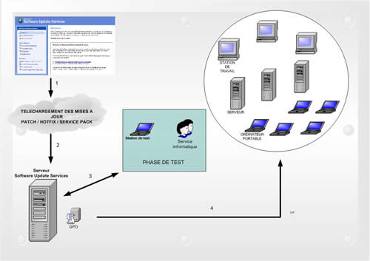
- D'avoir une remontée d'informations sur la bonne mise à jours ou des déploiements sur les clients...
- De limiter le trafic réseau "externe", puisque à part le serveur WSUS toutes les machines travaillent en local.

Versions WSUS et OS serveur :
La dernière version de WSUS stand alone était dénommée WSUS 3.0 SP2 et représentait 84 Mo environ…:
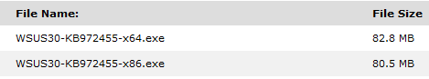
Ensuite disponible « nativement » depuis 2012R2, à partir du moment où il devient un rôle, sa version change avec la version de l’OS qui le fait tourner
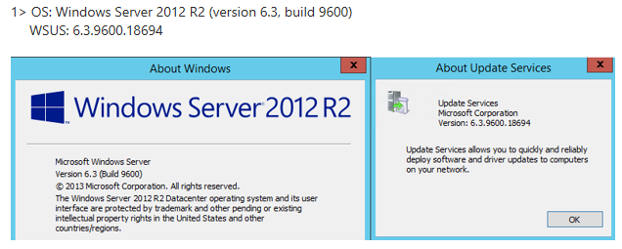
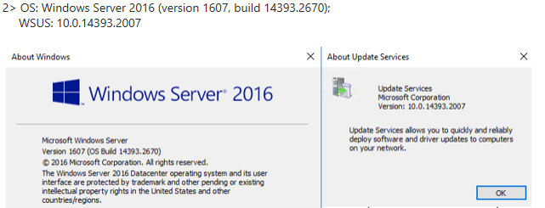
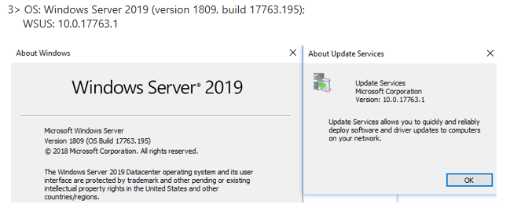

Pré-requis installation WSUS :
WSUS ne nécessite pas obligatoirement de notion de Domaine... étant une machine "exposée" (vu son accès web fréquent) cela peut rassurer un certain nombre de gens au vu de la sécurité !
Si WSUS peut "techniquement" s’installer sur un DC cela n'est absolument pas conseillé par microsoft... (IIS sur un DC...)

Si WSUS est désormais un Rôle, il faut comprendre que son installation amène de fait d'autres composants logiciels, et ces composants ne sont pas anodins en termes de sécurité:
Les composants suivant seront ajoutés lors de l’ajout du rôle

Sur Windows 2019 - 2016R2
- Microsoft .NET Framework 4.7 ou 4.6
- Microsoft Internet Information Services (IIS) 7.0. + ASP + objet COM+ qui sera dédié à cet usage
- Un logiciel de base de données : version light de SQL Serveur est installée nommée WID pour Windows Internal Database
- Et de manière optionnelle Microsoft Report Viewer 2012

Sur Windows 2012
- Microsoft Internet Information Services (IIS) 6.0. + ASP + objet COM+ qui sera dédié à cet usage
- Microsoft .NET Framework 4.5
- Background Intelligent Transfer Service(BITS) 2.0 kb842773
- Un logiciel de base de données : WSUS inclut le logiciel de base de données Windows SQL Server™ 2000 Desktop Engine (WMSDE).
- Et de manière optionnelle Microsoft Report Viewer 2008

Il faut un 2° Lecteur logique dédié pour le stockage des MAJ, donc
- 10 GB de libre mini (mais en fait 150-300 Giga conseillé) sur une partition système (NTFS) pour le stockage des MAJ. (prévoir la possibilité d'étendre cette zone sans trop de difficulté.)
N.B : Cette zone doit se trouver sur un lecteur différent du lecteur système
- 2-4 GB de libre sur une partition système (NTFS) pour la BD

En dimensionnement machine , ou VM
- Ram 4 Giga mini mais mieux 8-12 Giga
- 4 Cœur

Préparation Serveur

Nom d'hôte:
Notre serveur WSUS devra être joignable par toute notre communauté de machines (c'est bien l'objectif),
- qu'il soit positionné à l'intérieur ou à l'extérieur d'un domaine...
- que ce soit depuis une machine faisant partie ou non du domaine...

On comprend donc bien l'importance de son nom qui devra être inscrit à terme comme la seule référence possible depuis les clients Windows update...
Dans le Gestionnaire de Serveur
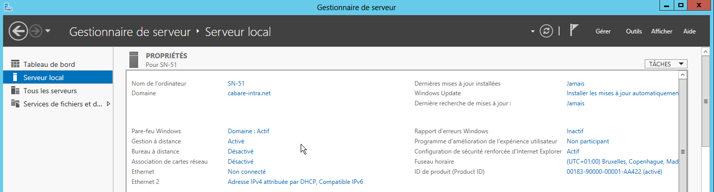
on demande Nom de l'Ordinateur
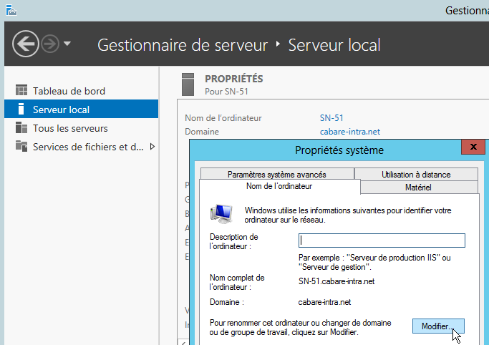 Modifier

par exemple SN-WSUS en Workgroup
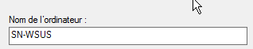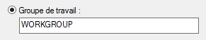

Adressage IP :
Notre serveur WSUS devra être joignable facilement il serait bon de lui donner une adresse IP fixe.
Via le Centre Réseau et partage, puis Modifier les paramètres de la Carte
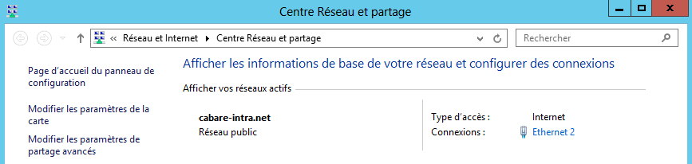
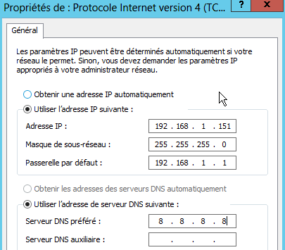
avec par exemple
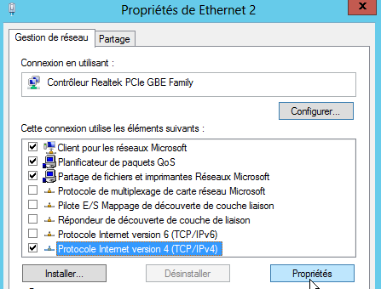

Pare-feu - WSUS
WSUS est configuré pour utiliser Microsoft Update comme emplacement de récupération des mises à jour. Si un pare-feu est placé entre WSUS et Internet, il peut être nécessaire de le configurer. WSUS utilise :
  - le port 80 http pour le protocole TCP
  - le port 443 https pour le protocole TCP
Si vous ne voulez pas que ces ports et ces protocoles soient ouverts à toutes les adresses, vous pouvez restreindre l'accès aux domaines suivants :
http://windowsupdate.microsoft.com http://*.windowsupdate.microsoft.com https://*.windowsupdate.microsoft.com http://*.update.microsoft.com
https://*.update.microsoft.com http://*.windowsupdate.com
http://download.windowsupdate.com http://download.microsoft.com
http://*.download.windowsupdate.com http://wustat.windows.com
http://ntservicepack.microsoft.com

Lecteur logique pour stockage des MAJ

Rôle WSUS 2019-2016 (2012)

Ajout Rôle WSUS et Fonctionnalités:
Sur le Gestionnaire de Serveur, via Gérer / Ajouter des rôles et fonctionnalités
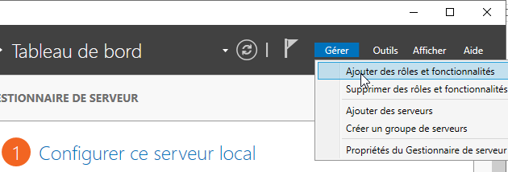
L'assistant se déclenche avec quelques mises en garde
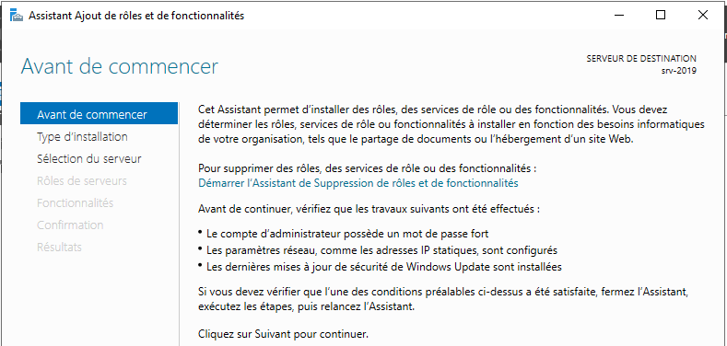
puis on demande Installation basée sur un rôle
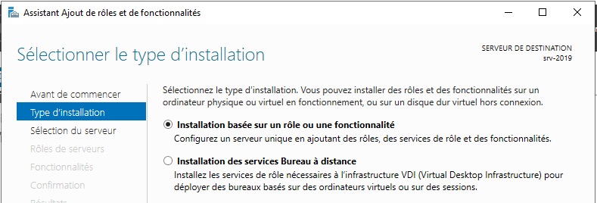
on choisit notre serveur dans la liste
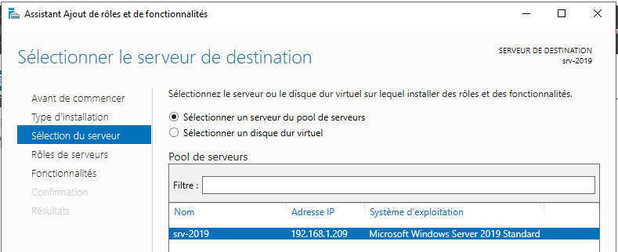

Pour les Rôles, on précise le rôle Services WSUS
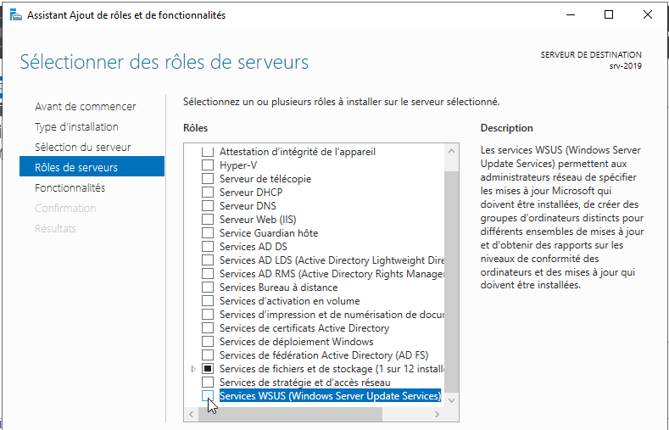
Dès que l’on coche, automatiquement les fonctionnalités nécessaires sont ajoutées, et on indique …
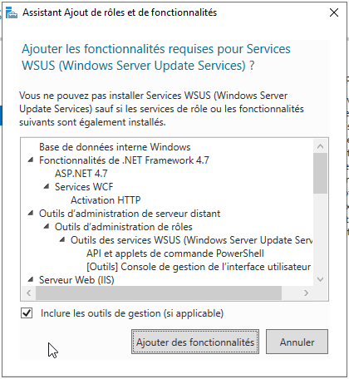
pour les principales, il s'agit de
Framework.net 4.7 (4.6 sur 2016 et 4.5 sur 2012)
Sur Outils d'administration WSUS
IIS 10.0 (8.0 sur 2016) avec fonctions ASP 4.7 (4.6 sur 2016 et 4.5 sur 2012)
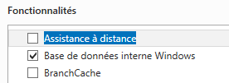

On se retrouve donc non seulement avec WSUS, mais aussi IIS
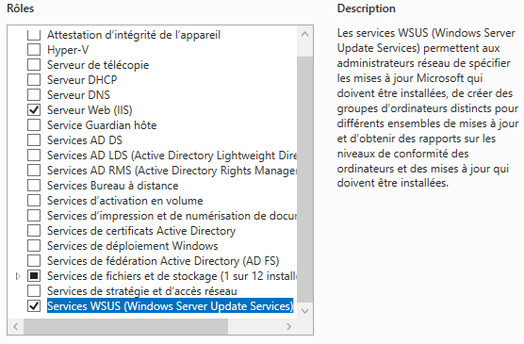
Pour les Fonctionnalités, on n’ajoute rien, puisqu’il a déjà automatiquement ajouté version light de SQL Serveur est installée nommée WID pour Windows Internal Database
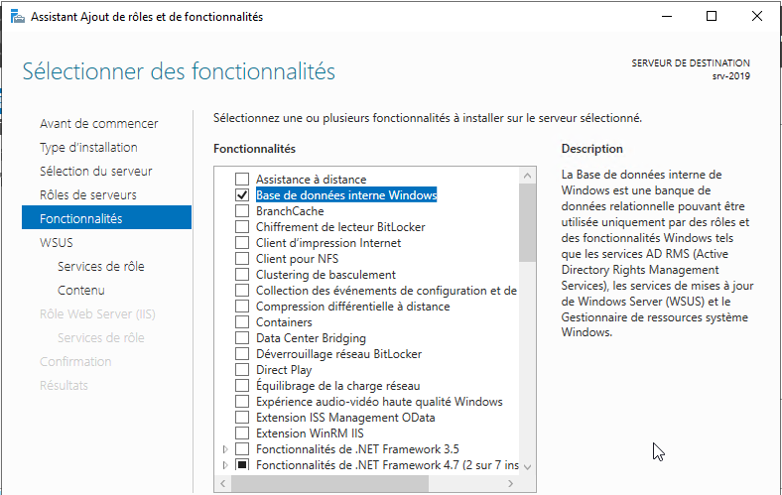
On nous informe que le Rôle IIS va être installé et des que l’on avance, automatiquement les fonctionnalités nécessaires sont ajoutées, on valide…
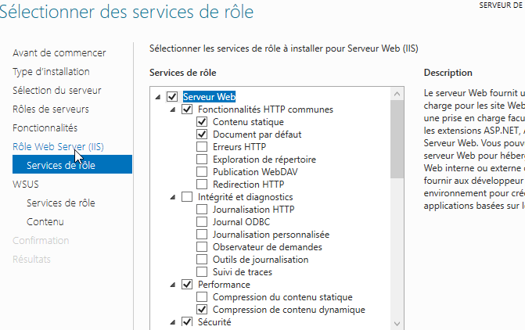
on a une confirmation
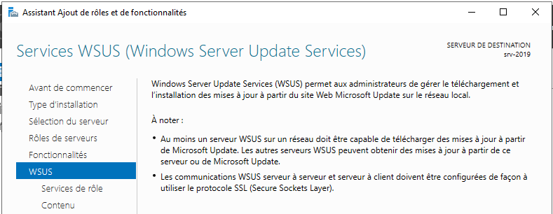

et un choix à faire sur le paramétrage de WSUS
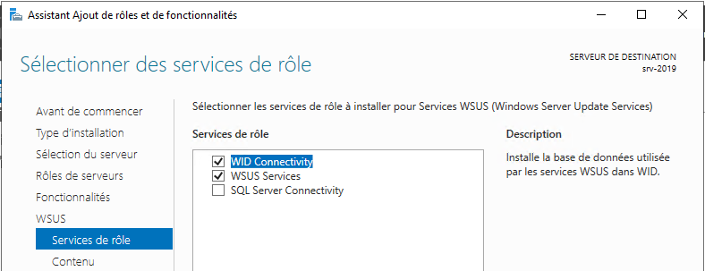
N.B : ne pas cocher base SQL, toujours demander WID et bien sûr WSUS

Pour le stockage des Mises à Jour, il faut indiquer un lecteur autre que le lecteur système, en NTFS et de 40-60 Giga libre... (plus si possible)
 N.B: cet espace peut varier considérablement.
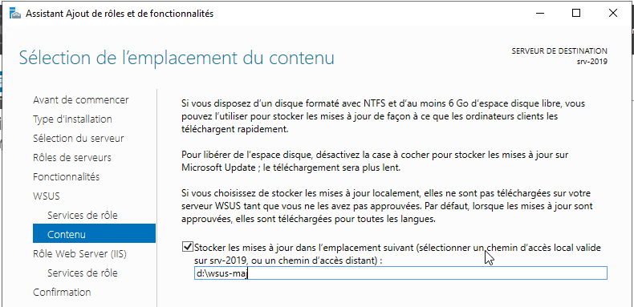
Il faut indiquer le dossier de stockage des maj…

on nous informe que IIS va être installé (version 10 ou 8…)
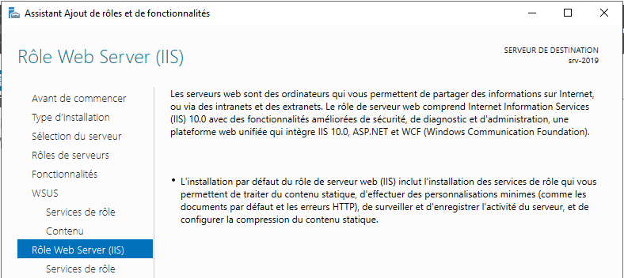
avec toutes les fonctionnalités spécifiques et nécessaires pour WSUS, on garde toutes les valeurs par défaut

une dernière confirmation est nécessaire
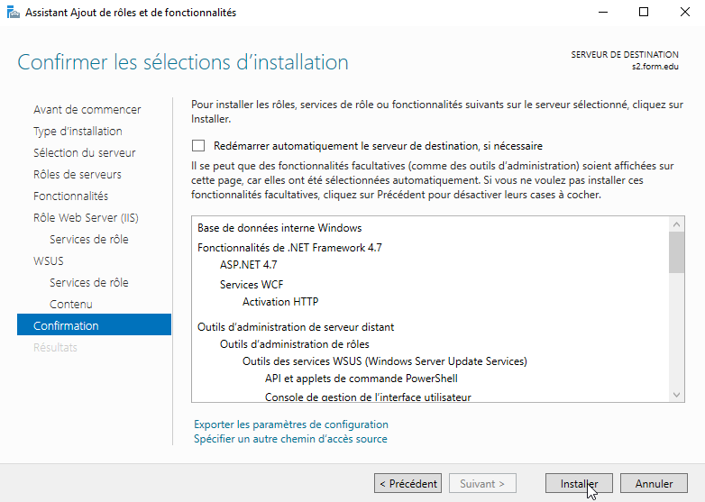
on demande Installer
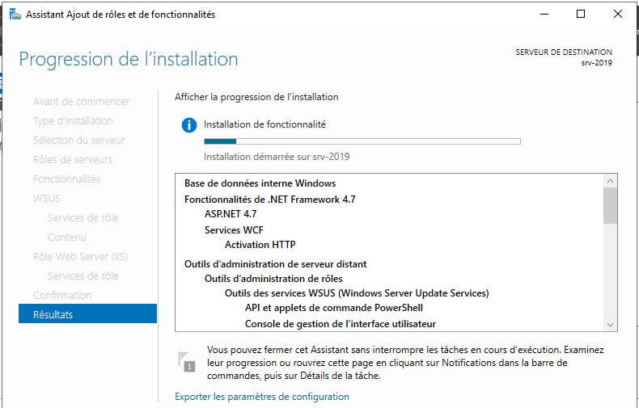
Lorsque l'installation sera terminée, on en sera informé
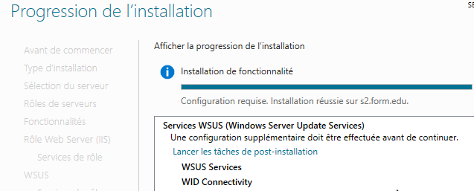
Depuis le Gestionnaire de Serveur par une notification Il faut alors lancer les tâches de post-installation
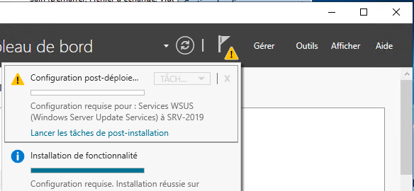
Le lancement pourra se faire via Outils / Services WSUS (Windows Server Update Services)

…
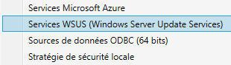

Report Viewer 2012 Redistributable pour 2019 - 2016:
L’installation n’es pas complète, car il manque la partie interrogation base de données, nommée Report Viewer !
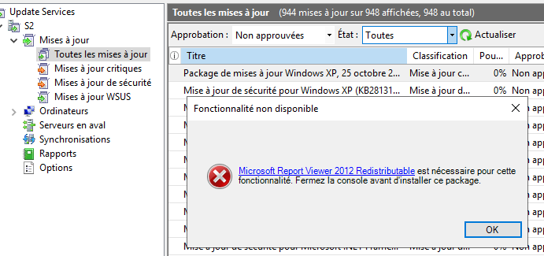
Il faut installer la version 2012 du ReportViewer ce qui nécessite de récupérer 2 fichiers

D'abord il faut récupérer le Report viewer version 2012 runtime
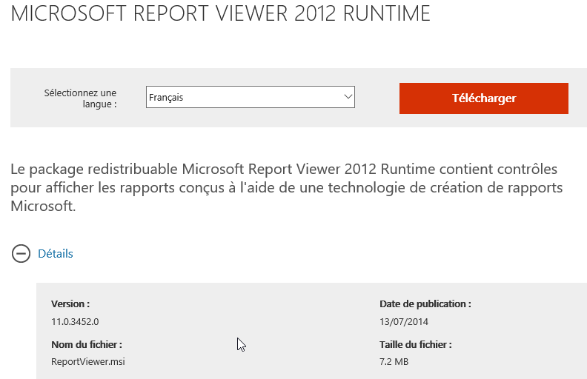
qui necessite lui même des éléments suivants (normallement déjà installés)
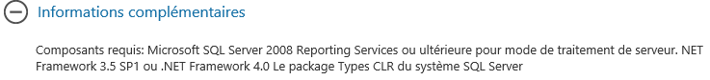

Puis ce ReportViewer package nécessite de télecharger des composants du système SQL SERVER. Composant que l'on récupère parmis l'option pack de SQL server…
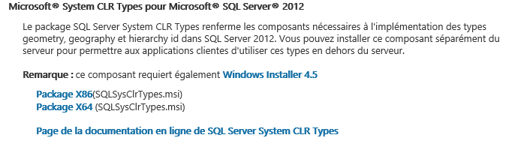

On se retrouve donc au final avec 2 packages à installer
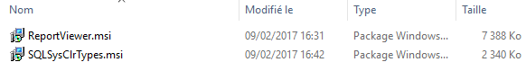

Il faut d'abord installer SQLSysClrTypes.msi
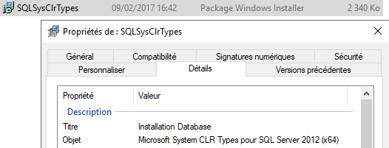
Donc
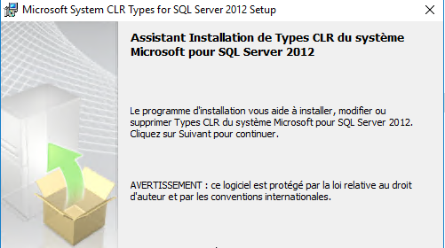

Puis Reportviewer.msi
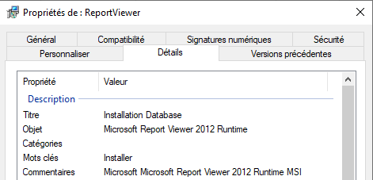
Donc
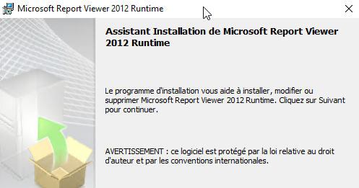

Console WSUS

Accès à WSUS et post installation:
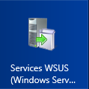
Pour accéder à WSUS depuis l'Accueil on à une icône,

depuis le gestionnaire de Serveur
on observer

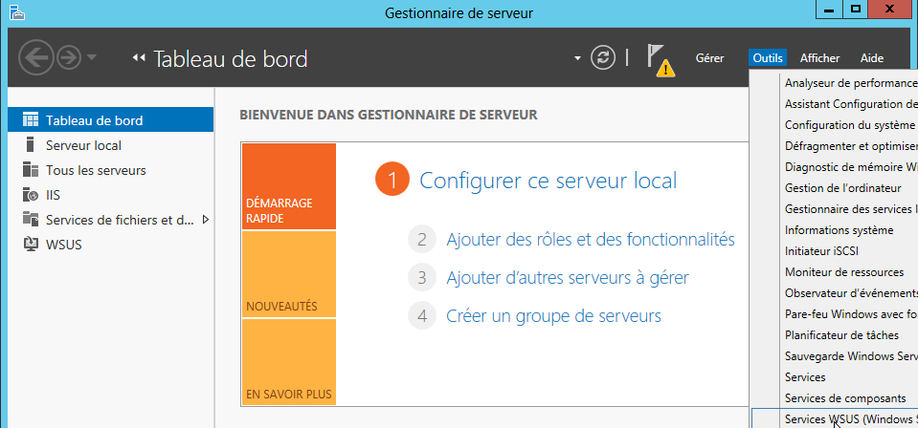
le Rôle WSUS apparaît, on peut aussi demander Outils / Services WSUS
on peut via panneau de configuration
Outils d’administration /Microsoft Windows Server Update Services
La première exécution peut déclencher une tâche (si on n'a pas fait la configuration post-déploiement)
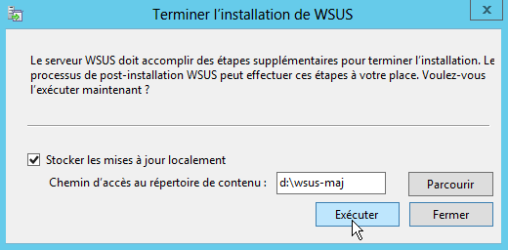
Il faut vérifier / indiquer le dossier de stockage des maj…
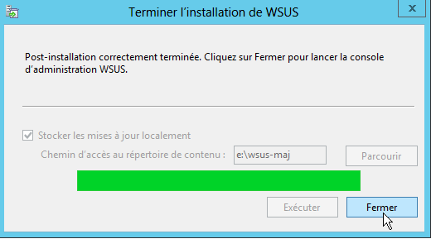
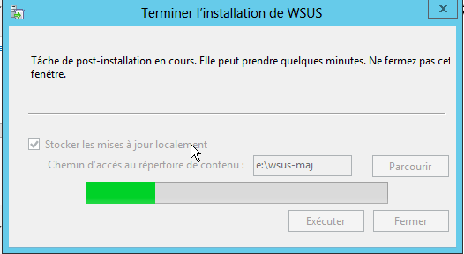

Assistant 1° Configuration WSUS:
Un assistant se déclenche, que l'on va "annuler, car il est important de savoir re-paramétrer à tous moments notre Serveur WSUS
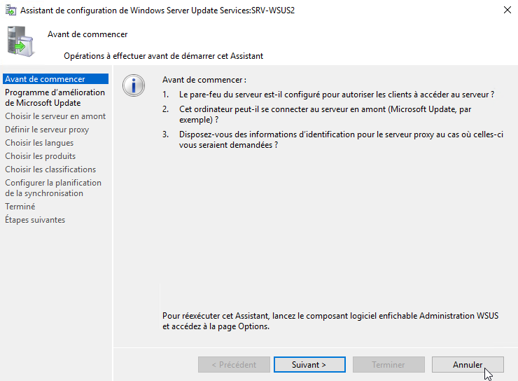

Console administration WSUS:
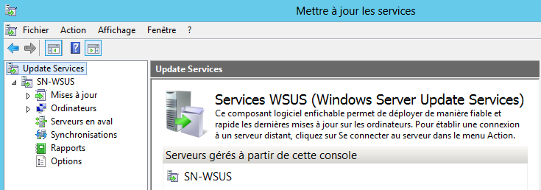

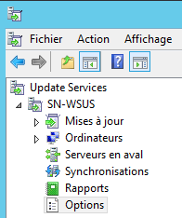
Accès Paramétrages Manuels:
on peut dérouler un assistant...
via Options / Assistant de configuration du serveur WSUS

ou mieux gérer les étapes manuellement...
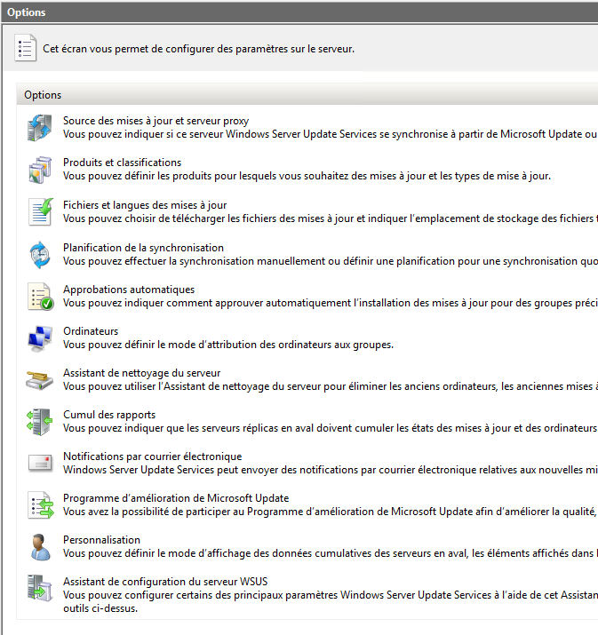

Paramétrage Options WSUS

Options WSUS :
Les paramètres de synchronisation du serveur WSUS se trouvent tous dans Options
Par défaut, WSUS est configuré pour télécharger les mises à jour critiques et de sécurité de tous les produits Microsoft dans toutes les langues sur le site Windows update de Microsoft…

Source des mises à jour (et serveur proxy) :
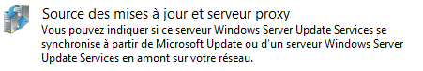
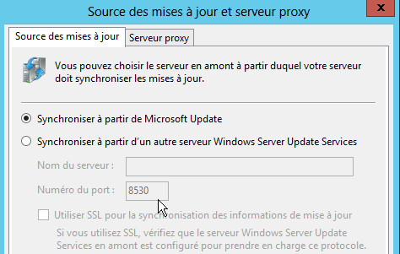
Depuis Windows Update (ou un autre Wsus)
Depuis Windows Update (ou un autre Wsus)

Produits et classifications:
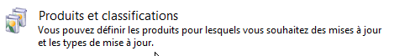
De quel type OS et quel Type de Mises à jour...
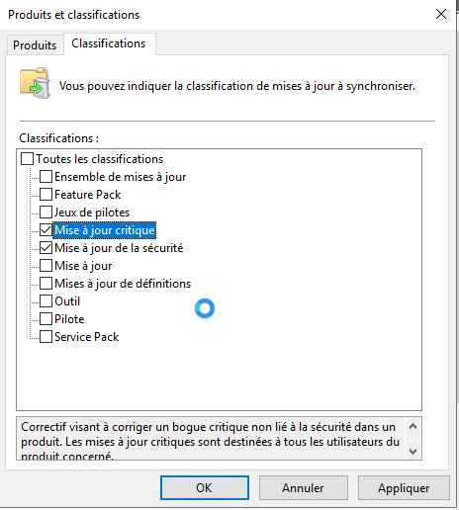
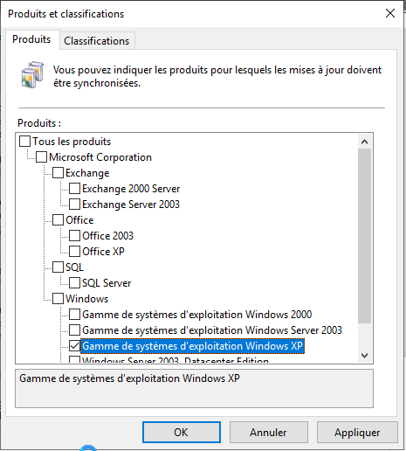
Que Windows Xp et MAJ Critiques +MAJ de Sécurité
(pour réduire le Volume sur la 1° synchronisation)
- Gestionnaire de serveur Windows – Programme d’installation dynamique de Windows Server Update Service
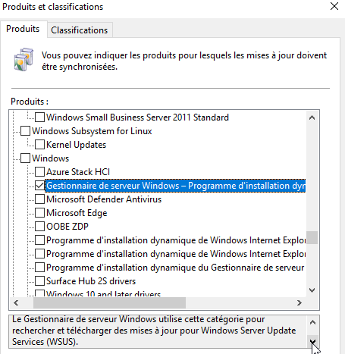

N.B : cette liste évoluera avec les MAJ de WSUS lui-même !

Fichiers et Langues des mises à jour :
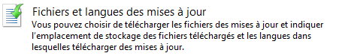

il est préférable de stocker localement sur le serveur immédiatement les MAJ avec l'options déploiement rapide non cochée ! , on diminuera la taille disque du serveur par 3 !
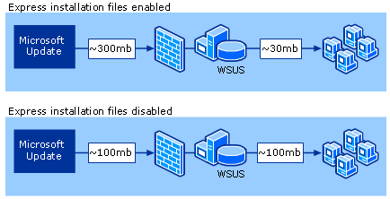
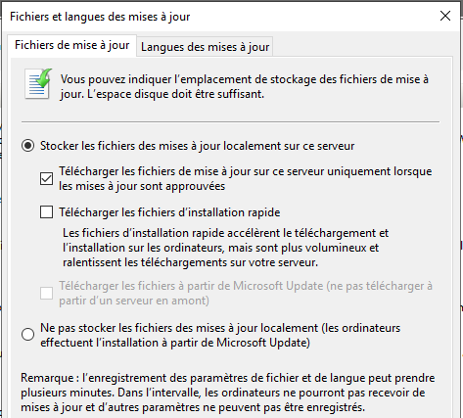
Le contenu de la version rapide (.psf) est considérablement plus volumineux que la version qui comprend la totalité des fichiers (.cab). En effet un fichier d’installation rapide comporte toutes les variations possibles pour chaque fichier qu'il est destiné à mettre à jour. Par conséquent, la quantité d’espace disque requise augmente pour les mises à jour de la source du package et sur les points de distribution lorsque la prise en charge rapide est activée. Cependant si l’espace disque requis sur les points de distribution est supérieur, la taille du contenu téléchargé par les clients à partir de ces points de distribution diminue. Les clients téléchargent seulement les bits dont ils ont besoin (deltas), non la totalité de la mise à jour.
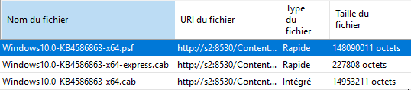

pour les langues que le minimum...mais penser que l'anglais peut parfois être nécessaire pour quelques produits...
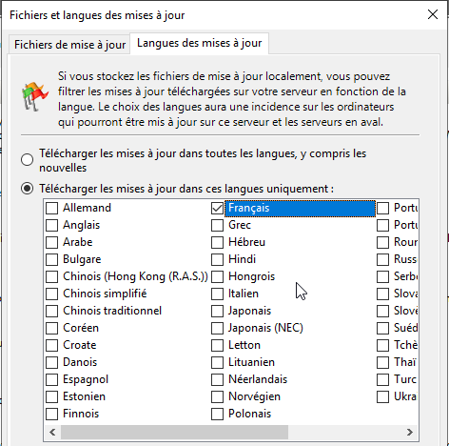

Planification de la synchronisation:
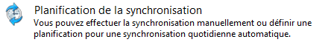
on demande un synchro quotidienne aux heures creuses...
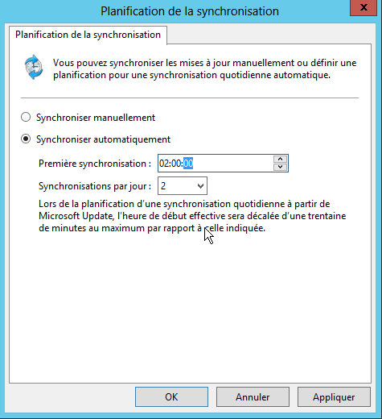
maxi de 1 à 3 fois par jours, cela permet de récupérer des re-publications en cas de problèmes
(même si cela devient de plus en plus rare)

Synchronisation manuelle
Indépendamment de la planification, on peut demander à tout moment de Synchroniser maintenant
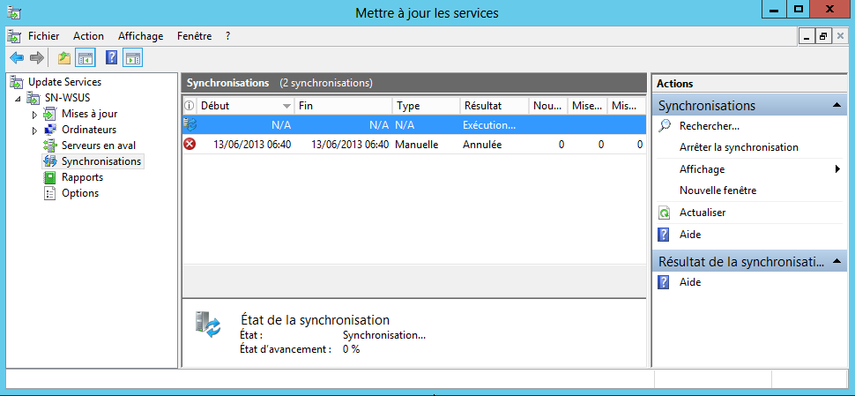
N.B : il faut bien quelques minutes avant que le % ne change...
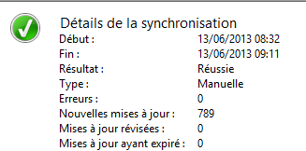
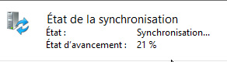

Durée de la synchronisation WSUS
N.B: seule la liste des patches sera téléchargée, puisque pour l'instant aucune approbation n'est faite...
N.B: La première synchro est peu longue car elle sert essentiellement à mettre à jour WSUS lui-même
N.B: La deuxième synchro est d'importance, car le dossier WSUS peut contenir 2-3 Giga pour environ 300-400 dossiers et 3000-4000 fichiers

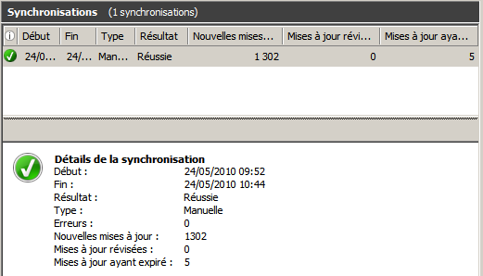
Pour une synchronisation sur le site Windows Update, (à travers un accès internet standard, genre ADSL 1-2Mg) avec une synchronisation avec téléchargement des patches complet (et pas simplement annonce, et téléchargement lors de la publication) la réception des listes des patches met environ 1h00… et le téléchargement complet environ 8h…

Après la 1° synchro, on a beaucoup plus de choix…
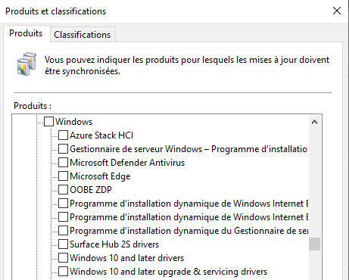

le premier à en bénéficier c'est WSUS lui-même...

Attention à ne pas confondre WSUS et le serveur 2016, 2012R2 ou 2008R2 qui l'héberge…

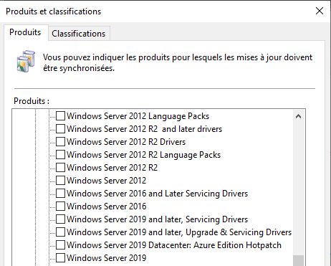

N.B: il faut immédiatement penser à re-paramétrer les logiciels pour lesquels on veut récupérer des mises à jour, penser à décocher XP et mettre ce que l'on veut à la place !

Par exemple
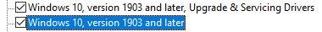
N.B : Cf chapitre MAJ pour Windows 10
Et
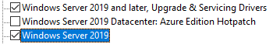

Bien sûr on garde toujours
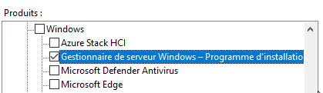
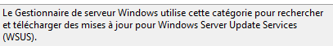

Re-synchroniser…

Synchroniser WSUS sur un autre WSUS:
Si on souhaite transférer un serveur WSUS (ou en créer un deuxième…) il est intéressant de ne pas demander une nouvelle synchronisation avec le site extérieur Windows Update, mais de se synchroniser une première fois avec le serveur interne WSUS existant. C’est beaucoup plus rapide !
une fois l'installation IIS terminée et l'installation de WSUS effectuée, on accède à la console d'administration
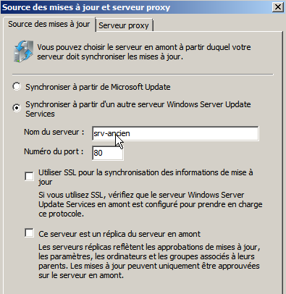
on demande de synchroniser sur l'ancien serveur WSUS existant
Cette première synchro effectuée, (cela prends environ 1 heure) on modifiera les paramètres pour reprendre la synchronisation avec le serveur externe du site Microsoft Windows Update
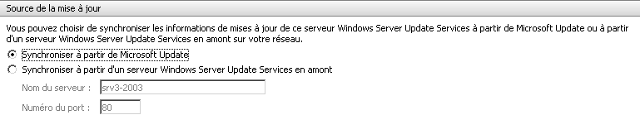

N.B: lorsque le transfert du serveur WSUS est terminé, ne pas oublier de modifier dans l'éventuelle GPO de domaine l'adresse du nouveau serveur WSUS à interroger…

Ajout mise à jour « manuellement » dans WSUS:
Si on souhaite ajouter manuellement dans un serveur WSUS des mises à jours, que l’on pourrait aller chercher sur le site Update de microsoft, il suffit, sur le serveur wsus, de demander importer des mises à jours…

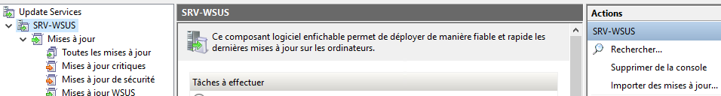

Cela ouvre le navigateur par défaut avec l’adresse de catalog.update.microsoft, avec un activex à installer, permettant l’import de la MAJ dans WSUS,
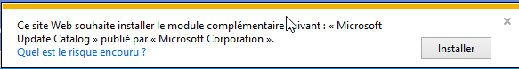
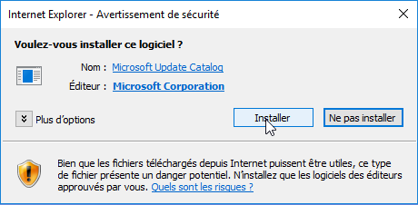

On effectue ensuite notre recherche (mot clé, KB…) et on demande Ajouter
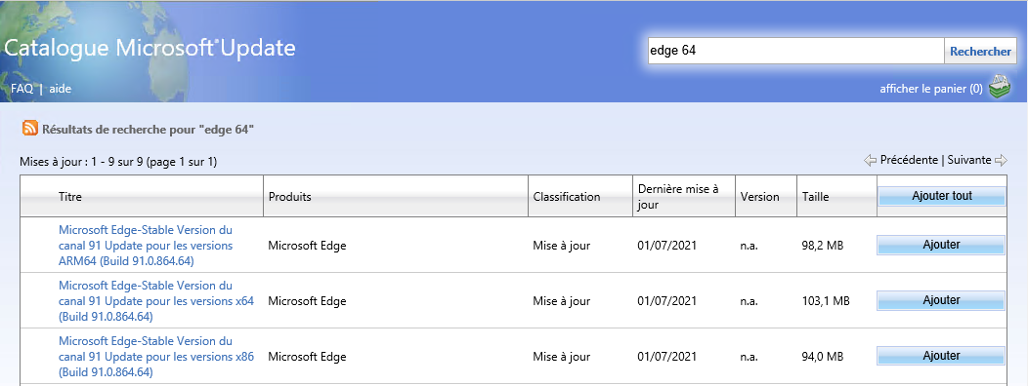

Cela ajoute la mise à jour dans le panier,

que l’on peut afficher. Et si on fait importer la MAJ s’ajoute dans notre WSUS
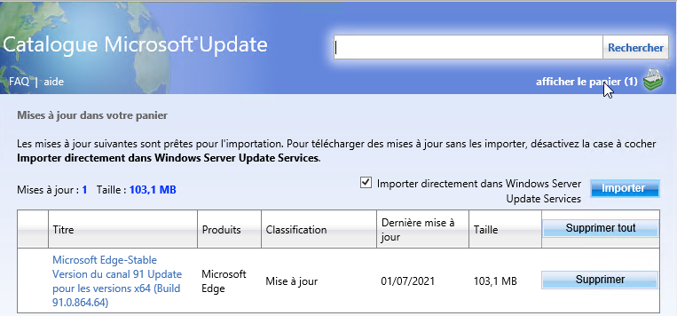

Problèmes de connexion
Cela peut générer des messages d’erreur très divers…
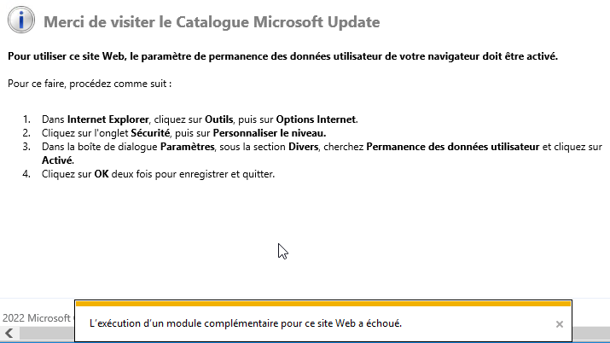
pour cela il faut parfois modifier les réglages de IE…
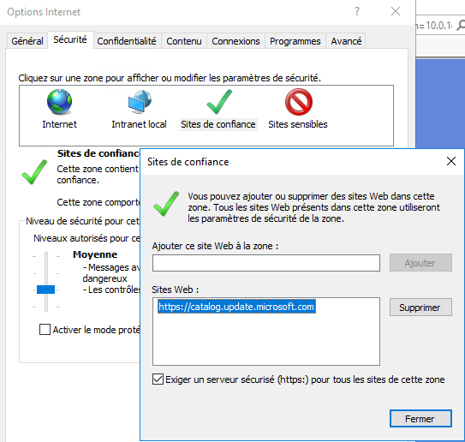

Vues Mises à Jour Possibles

Visualiser les Mises à jour :
Essayons de voir ce que l'on a récupéré…
On se met sur Mises à Jours … 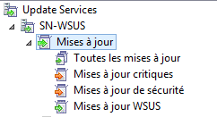

N.B: le Microsoft Report Viewer 2012 ou 2008 redistribuable doit être installé.
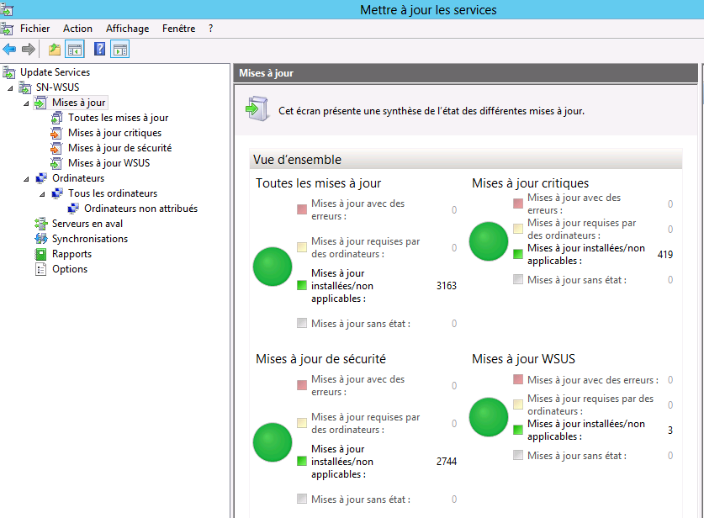

Vues pré-définies et personalisées :
Il existe des vues prédéfinies disponibles 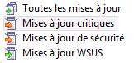
Lorsque on choisit une vue, par exemple Mises à jour critiques
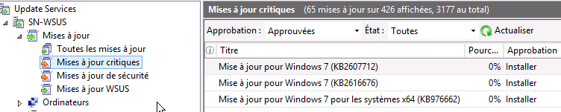

Encore faut il préciser 2 paramètres, l’Approbation, et son état

son type d' Approbation
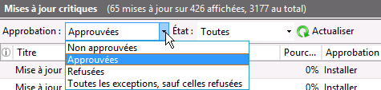
et son état, puis demander Actualiser
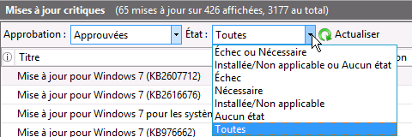
On peut créer des vues personnalisées, par le menu contextuel Nouvelle vue de mise jours…
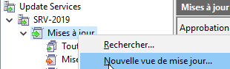 et création d’une règle…

Par exemple :

MAJ récupérées la semaine dernière

on se crée une nouvelle vue, avec :
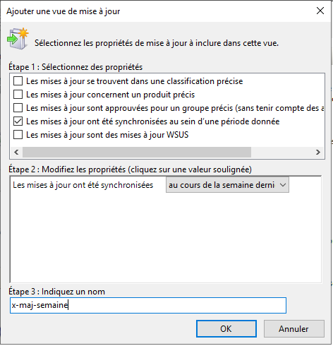

Et on obtiendra (si on vient de faire la 1° synchronisation) toutes les maj.
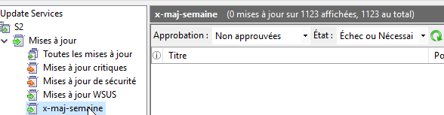

MAJ critiques Serveur 2019

on décide de voir les Maj de Sécurité Critiques des serveurs 2019 …
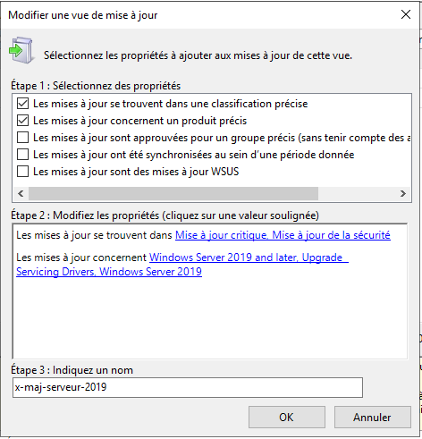
Et on obtiendra (si on vient de faire la 1° synchronisation) toutes les maj.
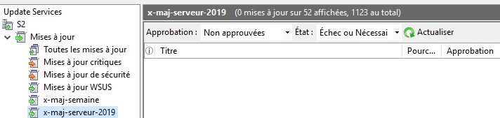
On fait de même pour les Windows 10, elles sont beaucoup plus nombreuses
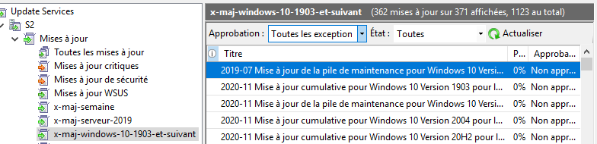

Filtre « approbation » Approuvées - Refusées - Toutes les Exceptions :

Si on veut voir toutes les mises à jours dans une vue, essayons de décrypter la ligne : xxx mises a jours sur yyy affichées, zzzz au total

zzzz au total : c’est le nombre de mises à jours existantes « théoriques » dans WSUS (indépendamment de leur réelle disponibilité, et indépendamment de leur statut.
Normalement la différence entre Toutes les Exceptions, et le nombre total de MAJ disponibles, ce sont les MAJ refusées !
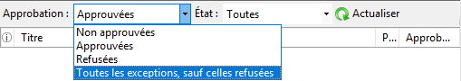

- En sachant que les MAJ refusées sont physiquement « supprimées » de WSUS lors de ses opérations de maintenance / nettoyage. Mais elles sont toujours comptabilisées dans « au total »
- Sur un nouveau serveur il peut y avoir « tout de suite » des MAJ refusée, car obsolètes dès la 2° synchronisation
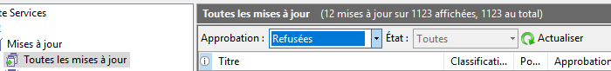
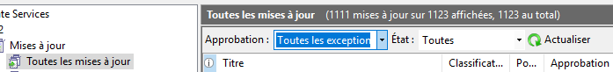

Sur un serveur « ancien » cela peut monter très vite ! (300-13549)
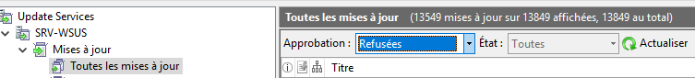
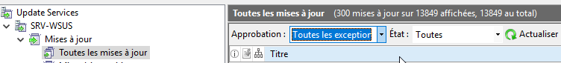

Sur une vue on demande le filtre d’affichage voulu et 1 Etat puis Actualiser

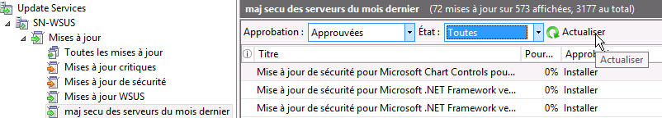

Pour chaque MAJ, on peut obtenir des détails
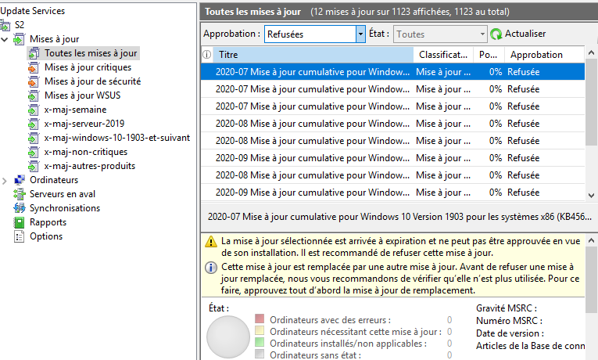
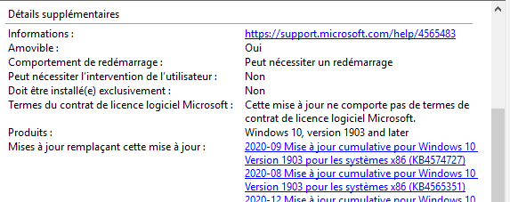

Filtre « Classification » Mise a jour Critiques, Mise a jour de la sécurité :
Les catégories ne sont pas toujours « étanches, » entre « logiciels » et « types »

Si on essaye sur un serveur de se faire des vues correspondant aux critères de téléchargement suivant en Produits – Classifications du genre
Produit serveur 2019, Produit windows 10 – 1903, Classification mises a jours critiques Classification mises à jour de sécurité, et bien on en récupère d’autres !
Que l’on peut afficher en demandant une vue pour
- toutes les mises à jour autres que Produit serveur 2019 et Windows 10
- dans les Classification mises à jour critique et mises à jour de la sécurité…
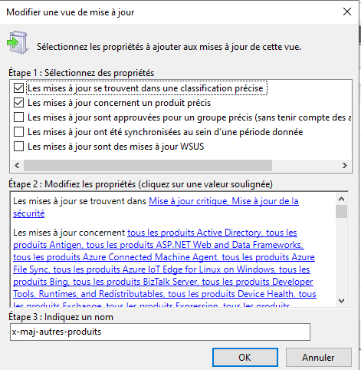

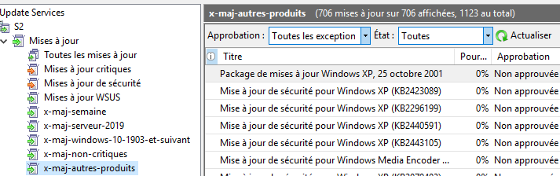

On voit qu’il reste des MAJ XP, et on peut les sélectionner, et les faire… des Refus

Filtre « Classification » Upgrade:
Une demande pour les Upgrade 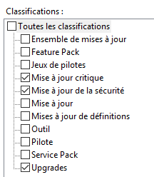

Suivit d’une synchronisation

Donnera
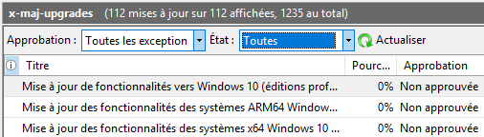

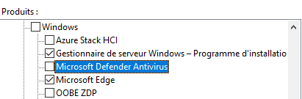

Filtre Produit – Edge:

Dans les Produits/Microsoft Edge couplé à Classification / Mise a jour
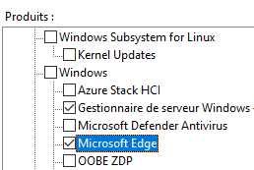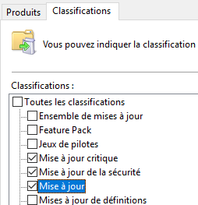

Une synchronisation donnera
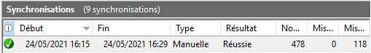

Avec une vue spécifique possible
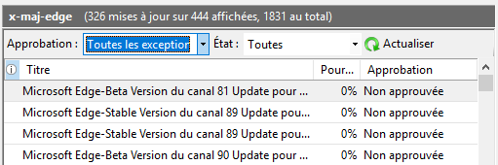

Champs supplémentaires dans les Vues:
Par défaut, seuls 4 champs sont séléctionnés, dans la liste des possibles
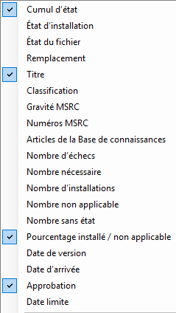
Cumul d’état
Titre
Pourcentage installé / non applicable
Approbation

On peut demander d'afficher quelques champs supplémentaires dans les vues
- Etat du fichier 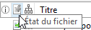
permet de savoir s'il est téléchargé ou non
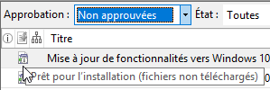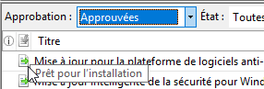
- Remplacement 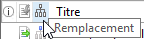
permet de savoir s'il cette mise a jour est remplacée par une autre, ou si elle remplace une autre mise à jour


Les pictogrammes donnent une" position" dans l'ordre de remplacement ? et 3 pictogrammes existent, signifiant que
La mise à Jour Est remplacée, et remplace
Est remplacée
Remplace.

- la Date de version Cela peut permettre de « purger » des MAJ anciennes oubliées
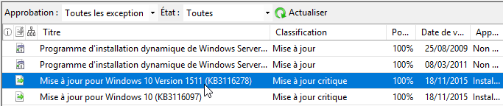

- Eventuellement Date d'arrivée
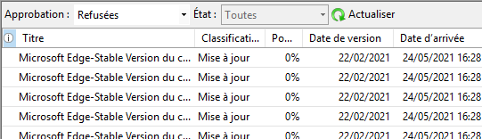

MAJ & Approbation

Options d’approbation :
Dans le menu Options / Approbations automatiques
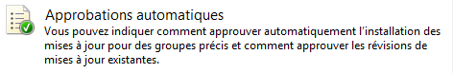
le comportement par défaut de la gestion des approbations des MAJ différent pour les ordinateurs, et pour le rôle WSUS lui-même

N.B : Lorsque l’on reçoit les MAJ aucune approbation n'est effectuée par défaut pour les ordinateurs, car et seul le rôle WSUS se mettra à jours
la règle n'est pas validée mais pas l'OS sur lequel il repose ! (*)
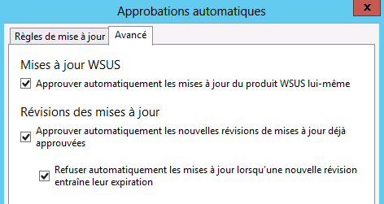
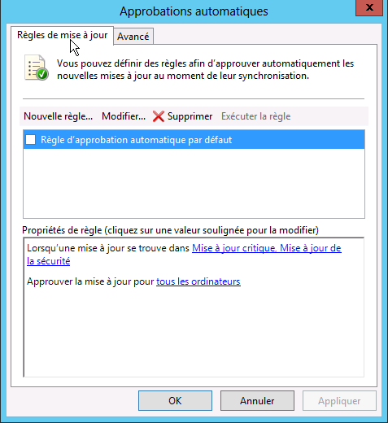
On demande Modifier pour voir le détail de la règle
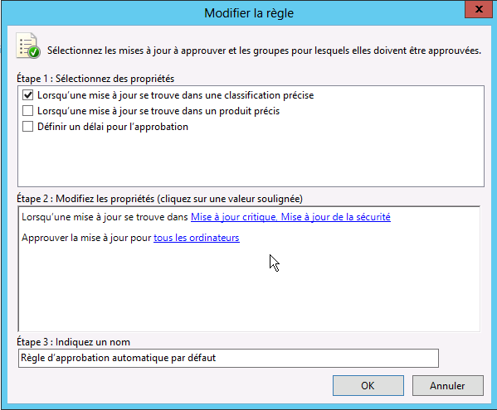
(*) Ce qui suppose que l’on paramètre le serveur pour qu’il se mette à jour, soit sur Windows Update, soit il faut ajouter le produit serveur dans WSUS

Création de Règle :
Une nouvelle règle se construisant via Nouvelle Règle…
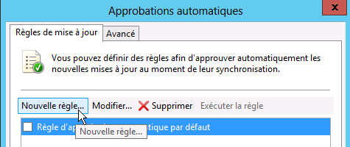
Exemple 1 : appliquer les MAJ de sécurité critiques 7 imédiatement
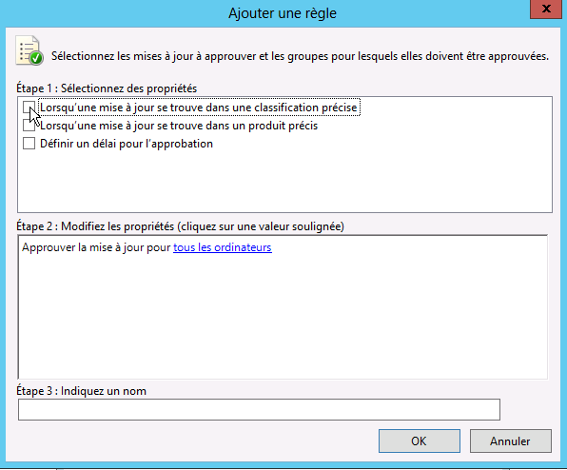
Lorsque l'on coche dans l'étape 1…
on paramètre ensuite dans l'étape 2…
Donc
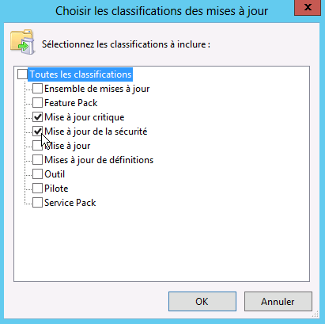
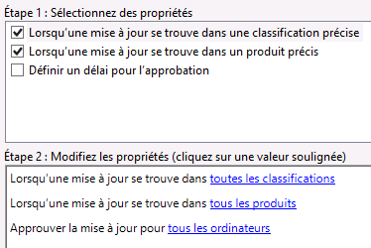
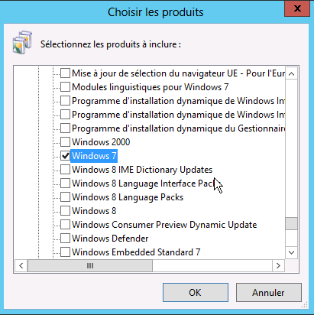

On obtient
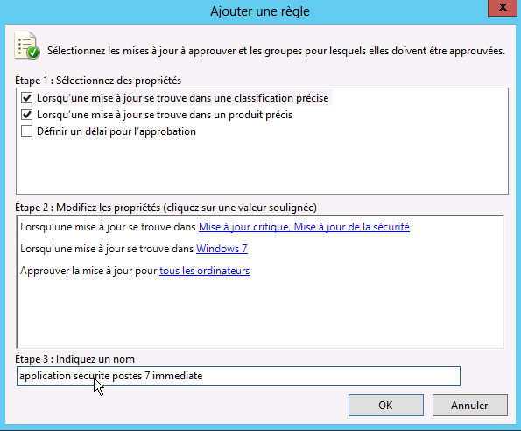
On nomme la règle…
Il faut l'executer
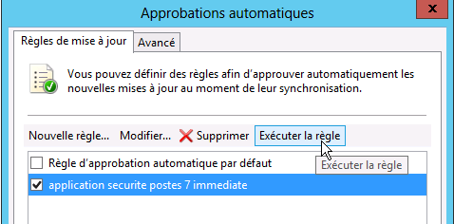 et les MAJ sont approuvées
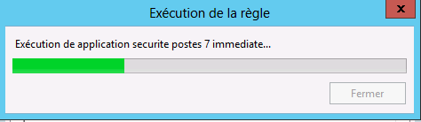
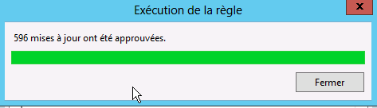

Approbation manuelle :
Soit depuis le rapport détaillé
Soit par clic droit Approuver…
Où après sélection multiple
On indique pour qui on approuve
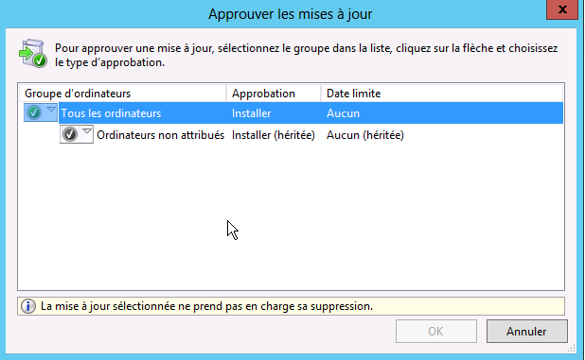
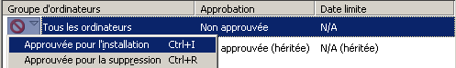

Rapports Possibles

Rapport de synchronisation - dernière Mises à jour :
On peut savoir les mises à jours synchronisée à un moment précis, par exemple lors de la dernière synchronisation…
Dans rapport on a Résultat de la synchronisation
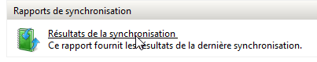,

On choisit une date (ou une fourchette) et on demande Exécuter le rapport
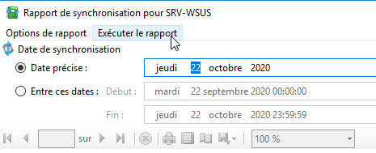
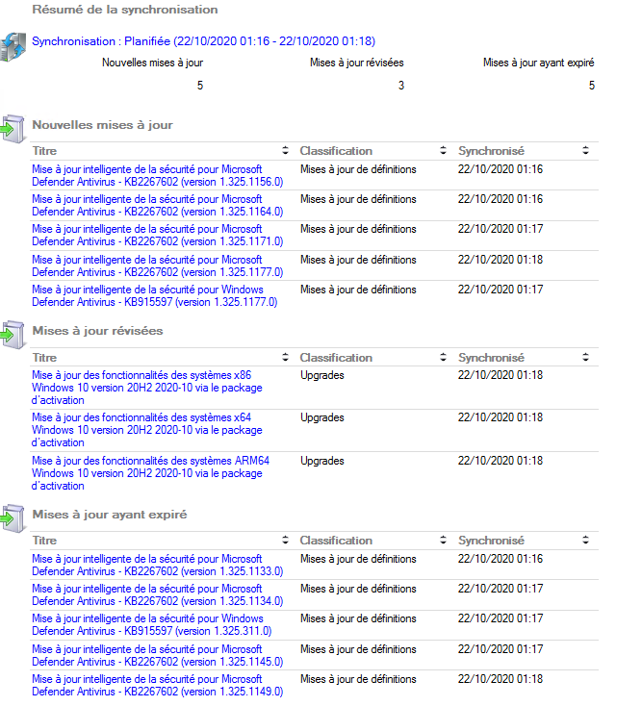

Rapport d’ordinateur – état détaillé des ordinateurs :
On peut savoir les mises à jour nécessaires pour des ordinateurs, via Etat détaillé des ordinateurs
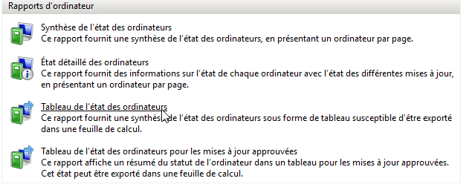

Il faut renseigner les Options de rapport, puis demander Exécuter le rapport
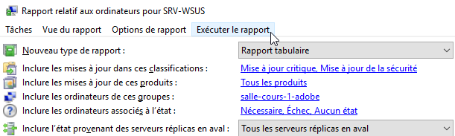

Si on demande Mise à Jour critique, mises à jour de la sécurité, et que Nécessaire, Echec, les machines qui n’ont rien n’apparaissent même pas
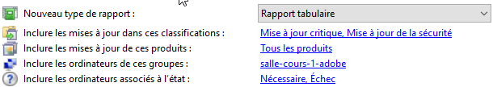
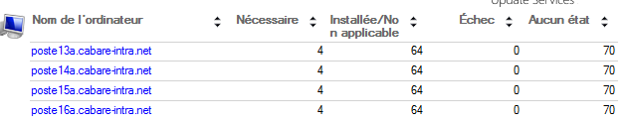
N.B : Si on demande la totale avec Toutes, pour l’état, toute les machine apparaissent

Et quand on clique sur 1 poste, on a le détail…( cela peut être long)
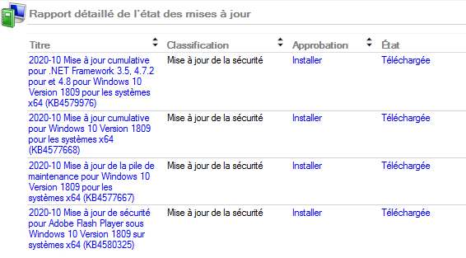
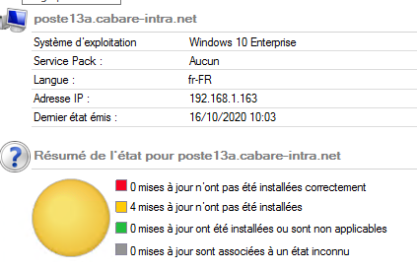

Autre exemple :
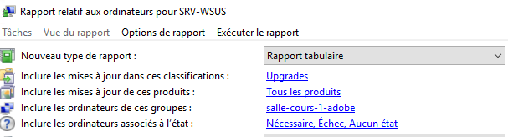
On obtient
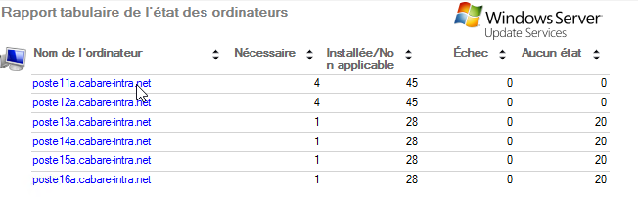
Avec le détail par exemple
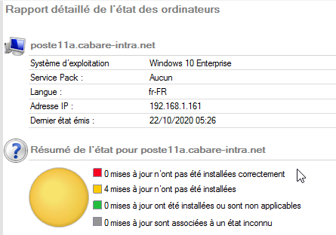
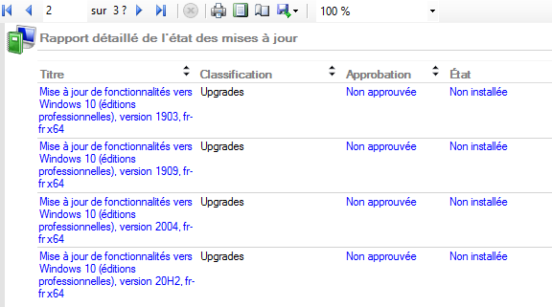

Diriger – inscrire les ordinateurs

Diriger un ordinateur vers WSUS :

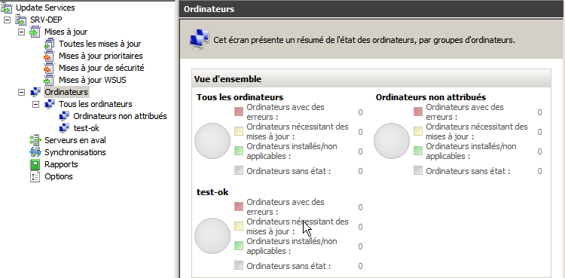

Avant de pouvoir gérer un ordinateur client à partir de la console WSUS, vous devez faire en sorte que cet ordinateur pointe vers le serveur WSUS.

Tant que ce n'est pas le cas, votre serveur WSUS ne reconnaîtra pas votre ordinateur client, et ne l'affichera pas dans la liste de la page Ordinateurs.

Diriger un ordinateur vers un serveur WSUS se fait en dehors de la console WSUS. Trois techniques principales existent
  - Par l'objet Stratégie de groupe GPEDIT.MSC dans Gestion de l'ordinateur (hors environnement réseau).
  - Par une stratégie de groupe GPO dans un environnement réseau avec un Domaine et Active Directory
  - Par une modification du registre sur l'ordinateur client

Une fois que vous avez configuré un ordinateur client, il ne faut que quelques minutes pour qu'il apparaisse dans la page Ordinateurs de la console WSUS
Vous pouvez éliminer le délai de 20 minutes dans l'un ou l'autre de ces scénarios en exécutant wuauclt.exe /detectnow à l'invite de commandes sur l'ordinateur client.
L'ordinateur client contacte ensuite le serveur WSUS selon la planification établie. Par défaut, ce contact s'établit toutes les 22 heures (moins un décalage aléatoire…), mais vous pouvez modifier la durée du cycle entre 1 et 22 heures.

Diriger un ordinateur Par GPEDIT.MSC hors d’un Domaine :
Si une GPO de domaine ne peut pas être mise en œuvre, Il faut alors modifier les GPO locales de chaque machine, à la main…
A partir du moment ou l'on a un 2000 Pro SP3 mini ou un XP Pro SP1, alors on peut configurer une GPO locale.
On lance la console de stratégie de groupe Gpedit.msc en invite de commande : Au minimum il faut travailler sur
- Spécifier l'emplacement Intranet et
- Configuration du service mises à jour...
Depuis Seven ou 2008R2,
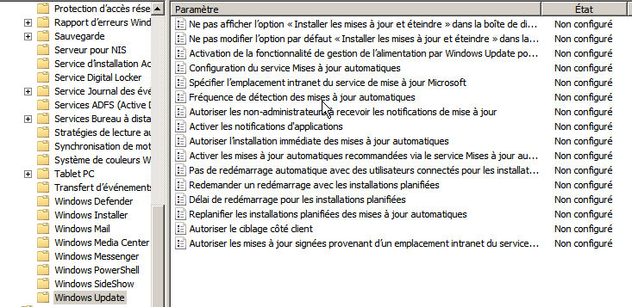

Diriger un ordinateur Par GPO dans un Domaine AD :
Dans AD on se crée une UO sur laquelle on construira une GPO. Dans cette UO on placera les postes sur lesquels on veut appliquer les patches approuvés dans le serveur SUS.
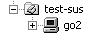

dans cette stratégie, on demande Configuration d'ordinateur / Modèles d'administration / Composants windows / Windows Update
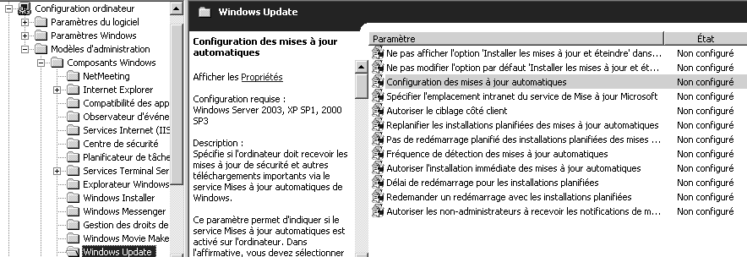

Minimum pour Diriger les Ordinateurs

Spécifier l'emplacement intranet du service de mise à jour :
Activé :le client Mises à jour automatiques se connecte au service intranet de Mise à jour Microsoft spécifié, à la place du site Windows Update
Désactivé -Non configuré: si le service Mises à jour automatiques n'est pas désactivé le client Mises à jour automatiques se connecte directement au site Windows Update sur Internet.
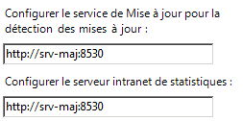
On peut définir deux noms de serveurs : celui des Mises à jour et celui vers lequel les stations de travail renvoient les statistiques. c’est le même !
http://nomsrv

N.B: sous 2012 vérifier le n° de port utilisé par WSUS (par exemple 8530)

Configuration du service maj automatique :
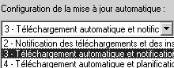
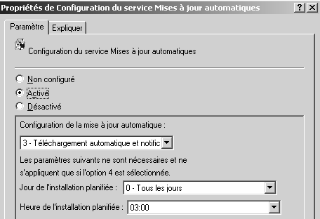
Activé : Windows utilise sa connexion Internet pour rechercher dans le site Web Windows Update les mises à jour correspondantes.
Désactivé: les mises à jour disponibles sur le site Web Windows Update doivent être téléchargées et installées manuellement.
Non configuré : l'utilisation du service Mises à jour automatiques n'est pas spécifiée au niveau de la stratégie de groupe. Un administrateur peut néanmoins la configurer dans le Panneau de Configuration.

La mise a jour automatique, permet de définir un paramètre de 4 façons
2 = Avertir avant de télécharger des mises à jour et Avertir de nouveau avant de les installer
2= Autonomie client admin complète…
Un poste peut être non patché !
  - Avantage : La "charge" réseau est moindre car tous les postes ne reçoivent pas les mises à jour en même temps
  - Inconvénient : Les utilisateurs doivent être Administrateur locaux et disciplinés
Lorsque Windows trouve des mises à jour une icône apparaît dans la zone d'état. On peut sélectionner les mises à jour spécifiques à télécharger Une fois le téléchargement terminé, l'icône réapparaît et indique que les mises à jour sont prêtes pour l'installation.
On peut sélectionner les mises à jour à installer.
on peut sélectionner les mises à jour à installer via Détails
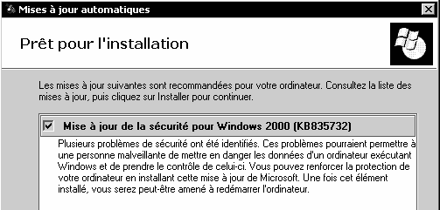
3 = (valeur par défaut) Télécharger automatiquement les mises à jour et avertir pour l'installation.
3= Autonomie client admin pour l’installation
Un poste peut être non patché !
- Avantage : Les utilisateur sont maîtres du moment ou ils installent les patches
- Inconvénient : La "charge" réseau est forte car tous les postes reçoivent les mises à jour en même temps (au moment ou elles sont approuvés sur le serveur SUS)
Windows télécharge les mises à jour en tâche de fond. Une fois le téléchargement terminé, dans la barre des tâches on a le symbole update qui apparaît si on à une session administrateur
4 = Télécharger automatiquement les mises à jour et les installer en fonction de la planification spécifiée ci-dessous
4= Autonomie client juste pour différer le reboot
Un poste sera toujours patché !
- Avantage : Charge réseaux planifiée la nuit… et L'utilisateur n'a pas besoin du droit Administration sur le poste
- Inconvénient : Charge réseaux forte lors des mises a jour planifiées, Reboot des poste possible lors des mise a jours (certains patch nécessitent un reboot après installation). Une formation aux utilisateurs est à prévoir.
5 = Autorise les administrateurs locaux à sélectionner le mode de configuration pour lequel les mises à jour automatiques doivent avertir et installer les mises à jour.
Avec cette option, les administrateurs locaux seront autorisés à utiliser le Panneau de configuration Mises à jour automatiques pour sélectionner l'option de configuration de leur choix.

Fréquence de détection - téléchargement:
Pour les téléchargements :
Par défaut toutes les 22h le poste va voir si de nouvelles mises à jours sont disponibles. Cette fréquence est modulée par une variable aléatoire entre 0h et 4h qui permet aux postes d’une entreprise de ne pas se connecter tous ensembles sur le serveur WSUS.
De plus, si à ce moment là la machine est en train de travailler (update, installation de programme…) alors la vérification de la synchronisation est reportée. A vu de cette fréquence, un serveur WSUS suffit pour des milliers de postes !

On peut ajouter pour améliorer la réactivité
Fréquence de détection : 1 heure

La durée exacte correspond à la somme de la valeur spécifique et d'une variante aléatoire comprise entre 0 et 4 heures (l'heure de base étant fixée dans la GPO configuration du service de mises à jour)

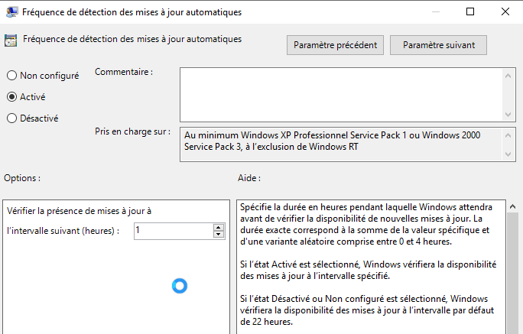

Gestion redemarrage type 4

Téléchargement automatique et planification des installations :
- Si on synchronise notre serveur WSUS par exemple à 1h du matin, on a lors tout intérêt à planifier nos Installation après.
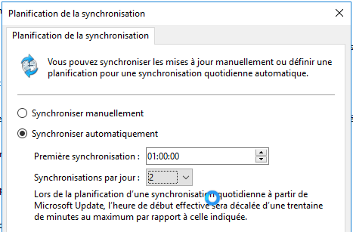
Par exemple dans la configuration des mises à jour automatique le réglage Configuration : 4 - télécharger & planifier – tous les jours -3h-
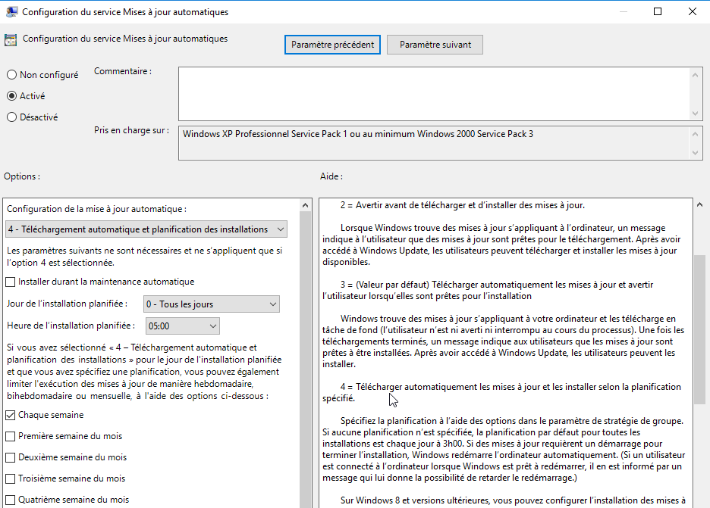
Si on ne coche pas chaque semaine alors on peut avoir par exemple la possibilité d’être assez précis
- Tous les jours / la première semaine du mois, (Puis plus rien dans le mois)
- Le mardi / la deuxième semaine du mois , (Puis plus rien dans le mois)

Comportement par défaut des installations:
Pour les installations :
Si aucune planification n’est spécifiée, la planification par défaut pour toutes les installations est chaque jour à 3h00.
Si une planification est spécifiée, la planification est suivie pour les installations à conditions que les mises à jours soient déjà téléchargées.
Si les mises à jour sont téléchargées pendant les heures d’activité, les installations se feront en dehors des heures d’activité par défaut depuis la version 1607.
N.B : concernant la possibilité pour l’utilisateur de modifier les heures d’activité de son poste, l’invite n’apparait que lorsqu’un re-démarrage est en attente

Comportement par défaut du redémarrage:
Pour le redémarrage :
Si aucune planification n’est spécifiée, et si des mises à jour requièrent un démarrage pour terminer l’installation, Windows redémarre l’ordinateur automatiquement. Si un utilisateur est connecté à l’ordinateur lorsque Windows est prêt à redémarrer, il en est informé par un message qui lui donne la possibilité de retarder le redémarrage.

Donc, par défaut, sans stratégie, après que Windows Update ait installé des mises à jour importantes, un message apparait pendant au moins sept jours comme quoi il est nécessaire de redémarrer le PC. A l'expiration du délai d'attente, le redémarrage est effectué même si des utilisateurs sont connectés sur le PC

On peut choisir un comportement de redémarrage, mais si on définit des stratégies de redémarrage conflictuelles, le comportement de redémarrage réel peut-être inattendu.
Il y a 3 types de « sorties » planifiables pour la gestion des redémarrages, et il ne faut en choisir qu’une ! Elles s’excluent mutuellement !

- Toujours redémarrer automatiquement (si session ouverte, délais max 7j)
- Pas de redémarrage automatique avec des utilisateurs connectés (session ouverte délais maxi 30j)
- Désactiver le redémarrage automatique des mises à jour lors des heures d’activité (si session ouverte délais par défaut maxi 7j mais configurable via une deuxième GPO Spécifier une date d’échéance avant le redémarrage automatique pour l’installation de la mise à jour)

Indépendamment de la « sortie » choisie, Windows ne redémarrera donc que pas pendant une session utilisateur sans prévenir. Sauf si on a demandé Toujour redémarrer automatiquement, il ne le fera que au bout d’un delais de 7j par défaut, ou 30j maxi,
Comme on l’a déjà dit, Il y a 3 types de « sorties » planifiables pour la gestion des redémarrages, et il ne faut en choisir qu’une ! Elles s’excluent mutuellement !
On pourra alors avoir un jeu de GPO pour être sur ques les paramètres respectifs de ces 3 types de sorties soient bien exclusifs,

En clair pour un redémarrage auto à l’heure planifiée + 45mn on s’assure que les 2 autres sorties soient bien désactivées
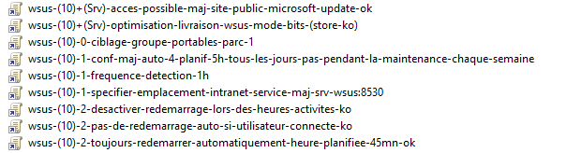
,
Pour un redémarrage auto interdit pendant la connection de l’utilisateur on s’assure que les 2 autres sorties soient bien désactivées
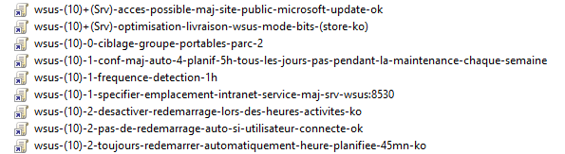

Et pour un redémarrage auto en dehors des heures d’activité on s’assure que les 2 autres sorties soient bien désactivées
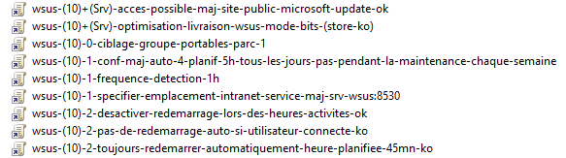

Toujours redémarrer automatiquement :
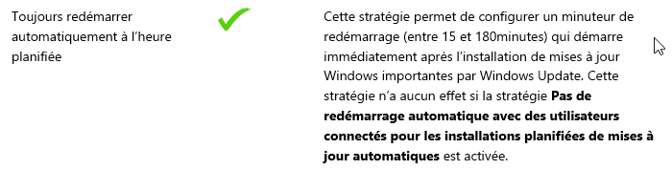
N.B: c'est la stratégie la plus évidente, et on peut laisser jusqu'à 3h d'autonomie à l'utilisateur sinon on attend le choix de l'utilisateur pendant 2 jours au minimum !

Et ne pas avoir demandé pas de re-démmarage automatique avec les utilisateurs connectés (comportement incompatible)
Et ne pas avoir demandé désactiver le redémarrage uatomatique pendant les heures d’activité (comportement incompatible)

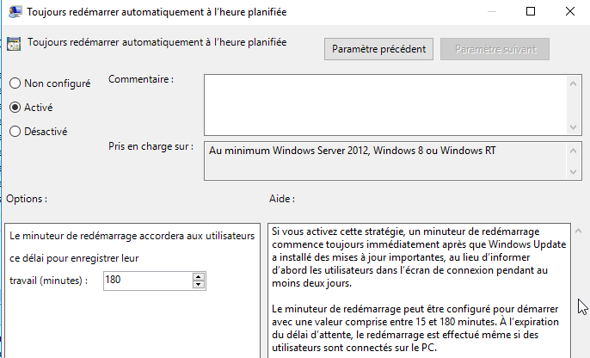
Ici par exemple on demande un décalage de 180 mn

Une fois les mises à jours installées,
- Si l’utilisateur veut arrêter son PC, il est informé qu’il y a des MAJ
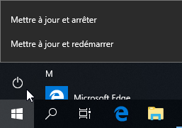

- Dans la partie Paramètres / Mises à Jour l’utilisateur verra cet affichage, lui indiquant l’heure de redémarrage planifiée par défaut (non modifiable) , mais lui permettant également soit de redémarrer, soit de planifier un re-démarrage sur une date qu’il préfère.
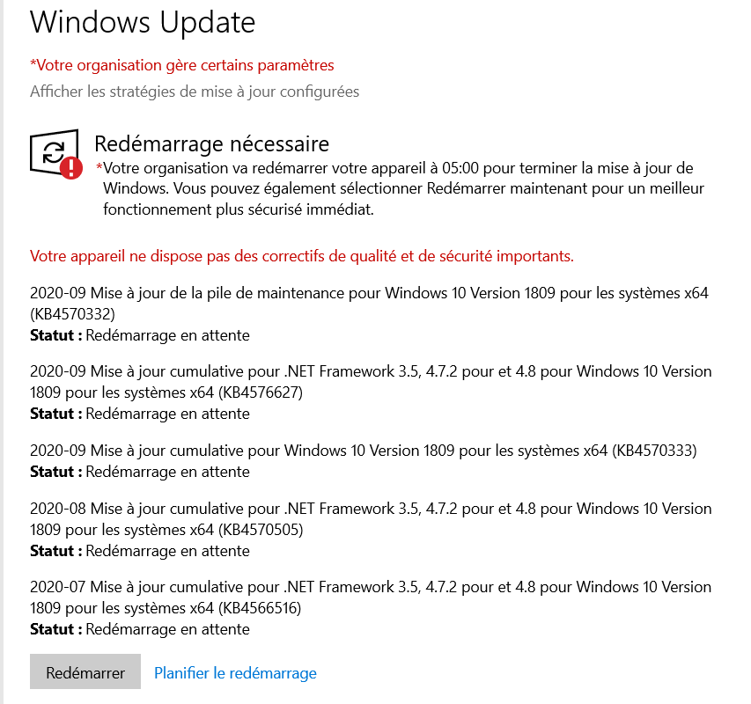
Si on demande Planifier le redémarrage on peut indiquer jusqu’à un décalage de 7 jours
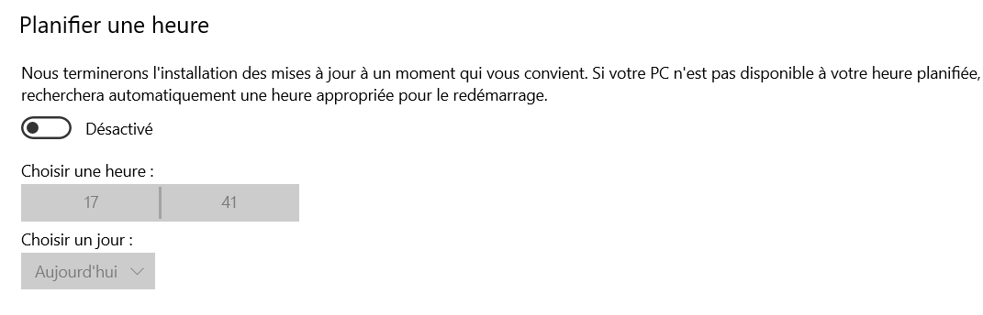

- Si l’utilisateur ferme sa session et la ré-ouvre, aucune information n’est donnée

- Le redémarrage est effectif, même avec une session ouverte, à l’heure planifiée. Il y a une possibilité pour que l’on puisse enregistrer ses donnée si on est devant sa session .

N.B : On peut demander Fermer, puis effectuer ses enregistrements
Mais de toute manière le poste redémarrera à l’heure prévue !
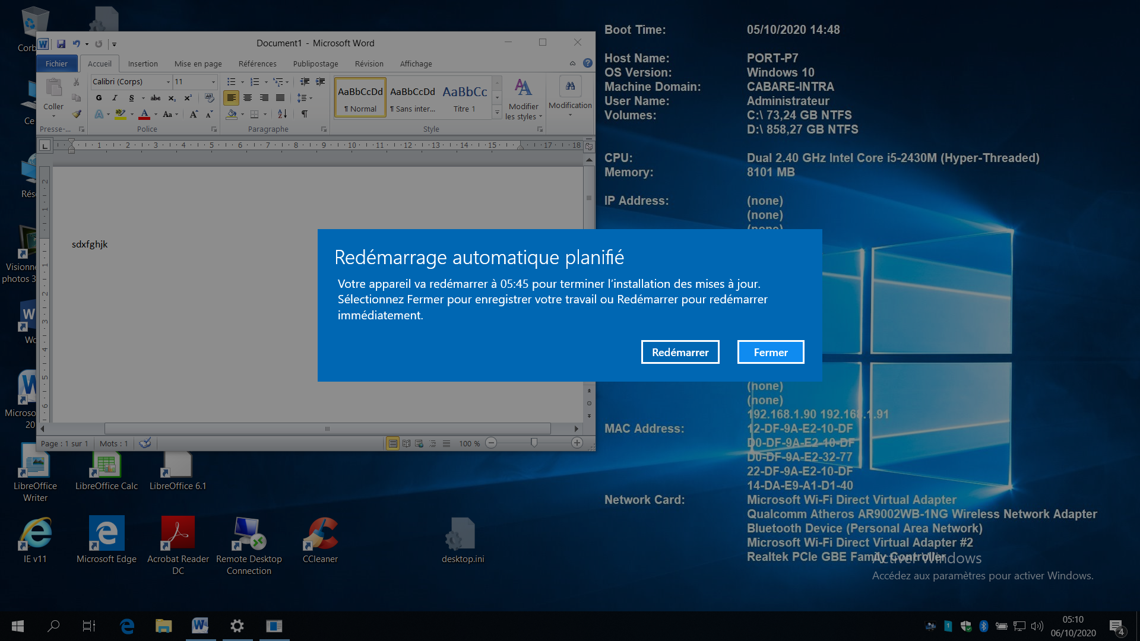

Pas de redémarrage automatique avec des utilisateurs connectés:
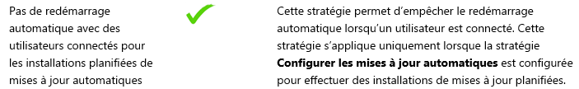

N.B: On attend le prochain reboot de la machine pour installer les patches, et demande à l’utilisateur s’il veut re-démarrer son poste. Cela peut être confortable pour l'utilisateur, mais dangereux pour l'administrateur
NB: valable depuis toujours, à partir de windows XP

Et ne pas avoir demandé Toujours re-démarrer automatiquement (comportement incompatible)
Et ne pas avoir demandé désactiver le redémarrage uatomatique pendant les heures d’activité (comportement incompatible)

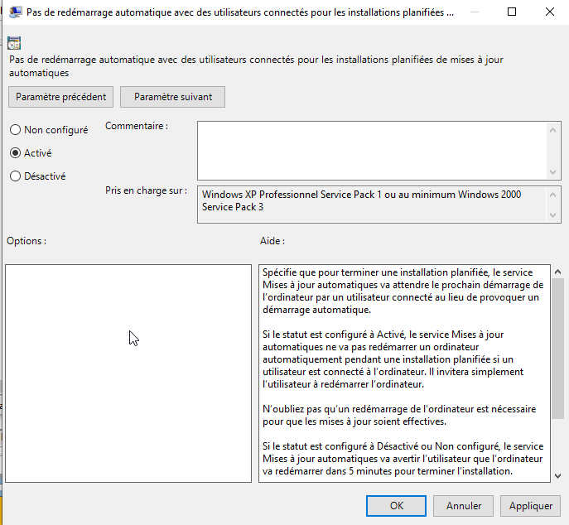

Une fois les mises à jours installées,
- Si l’utilisateur veut arrêter son PC, il est informé qu’il y a des MAJ
- Dans la partie Paramètres / Mises à Jour l’utilisateur verra cet affichage, lui indiquant que le redémarrage se fera en dehors des heures d’activité (modifiables par l’utilisateur), mais aussi soit de redémarrer, soit de planifier un re-démarrage
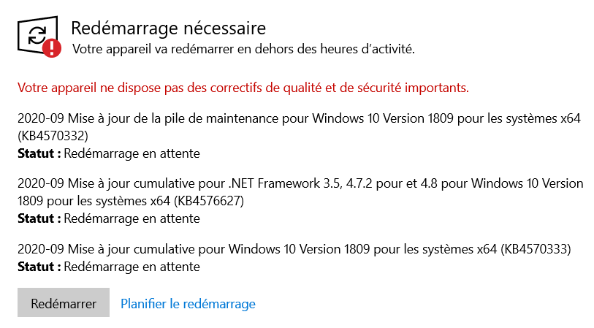

Si on demande Planifier le redémarrage on peut indiquer jusqu’à un décalage de 7 jours

- Si l’utilisateur ferme sa session et la ré-ouvre, il a un message lui indiquant qu’il doit penser à redémarrer son poste !

- Le redémarrage est effectif, même avec une session ouverte, dans une période qui va donc varier selon que l’utilisateur planifie ou non une date de rédémarrage, une plage d’activité, ou demande de repousser en inter-actif

Sinon, dès que l’on sortira des heures d’activités ( et Les heures d’activités sont modifiables par l’utilisateur), un message demande à l’utilisateur quoi faire…il peut temporiser via Une autre fois entre 2 et 30 jours maximum

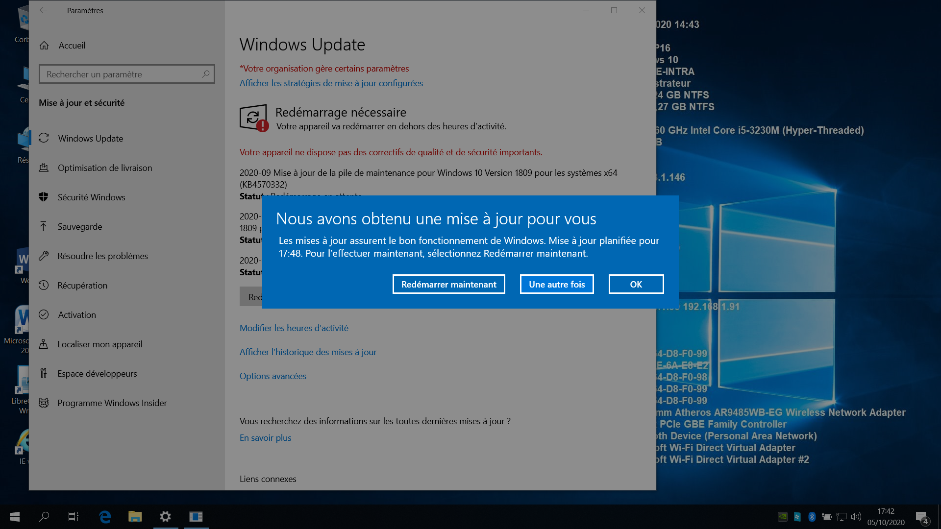

Désactiver le redémarrage automatique pendant les heures d’activité - 1607 :
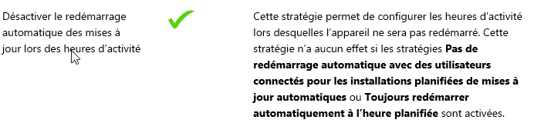
Et ne pas avoir demandé Toujours re-démarrer automatiquement (comportement incompatible)
Et ne pas avoir demandé Pas de redémarrage automatique avec des utilisateurs connectés (comportement incompatible)

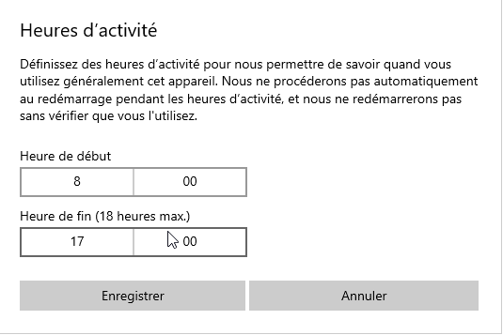
Avec la fonctionnalité appelée Heures d’activité (avec certaines contraintes horaires : 12 heures d’activité au maximum par jour, pas de possibilité de définir des horaires différents selon les jours de la semaine), Windows 10 va redémarrer un ordinateur pour achever ses installations de mises à jour uniquement en dehors des heures d’activité. Par défaut elles sont fixées de 08h à 17h.

N.B : Depuis 1903, les heures d’activité peuvent être déterminées par windows 10 de manière automatique selon les habitudes de l’utilisateur… D’où l’intérêt à priori de les paramétrer de manière centralisée.

Ces heures d’activités peuvent être définies par l’utilisateur ou par GPO.

Heures d’activité (definition manuelle)
Par l’Utilisateur, Paramètres / Mises à Jour Sécurité / Modifier les heures d’activité
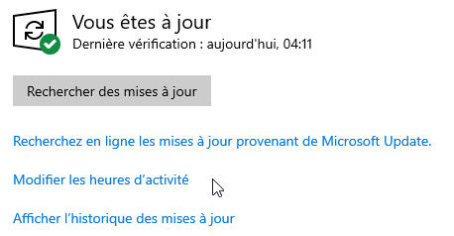
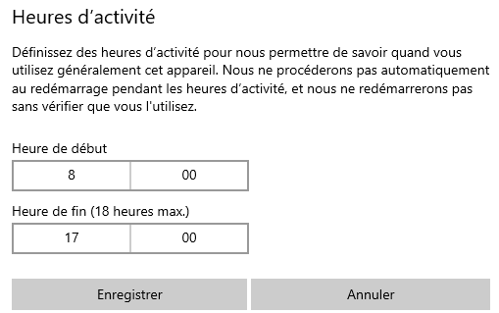

Heures d’activité (par GPO)
Dans ce cas l’interface Modifier les heures d’activité ne s’affichera plus. Par GPO Modèles d’administration / Composant Windows / Windows Update / Désactiver le redemarrage automatique pour les mises a jour pendant les heures d’activité
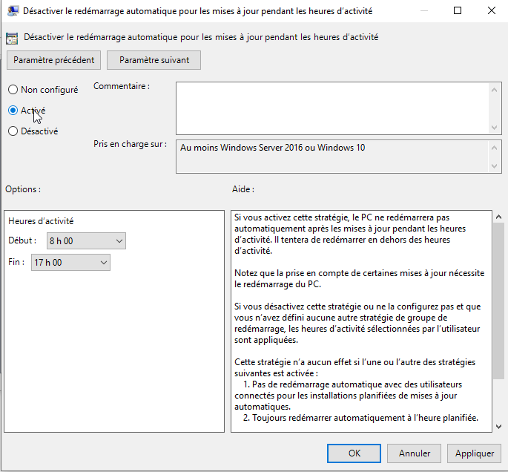

On peut alors spécifier la durée su report possible mais 14 jours MAXI !
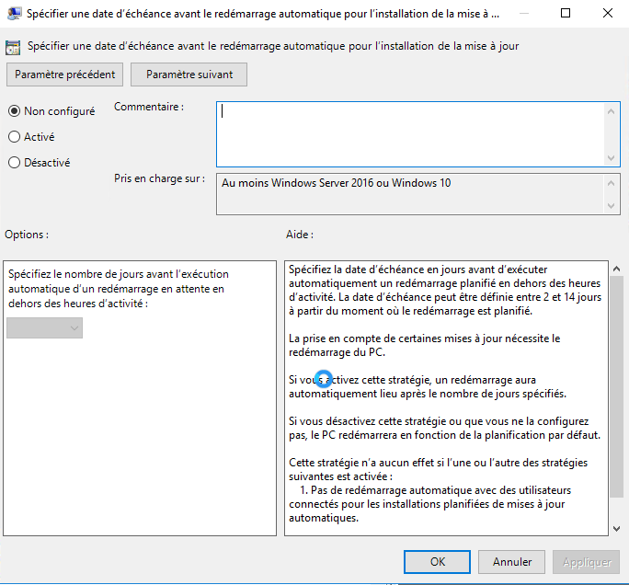

Une fois les mises à jours installées,
- Si l’utilisateur veut arrêter son PC, il est informé qu’il y a des MAJ
- Dans la partie Paramètres / Mises à Jour l’utilisateur verra cet affichage, lui indiquant que le redémarrage se fera en dehors des heures d’activité (définies par l’entreprise et non modifiables par l’utilisateur), mais lui permettant aussi soit de redémarrer, soit de planifier un re-démarrage
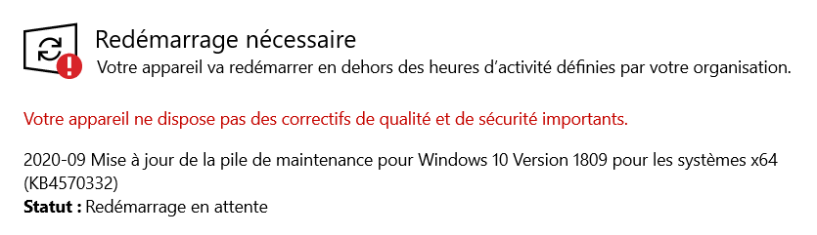


Si on demande Planifier le redémarrage on peut indiquer jusqu’à un décalage de 7 jours

- Si l’utilisateur ferme sa session et la ré-ouvre, il a un message lui indiquant qu’il doit penser à redémarrer son poste !

- Le redémarrage est effectif, même avec une session ouverte, dans une période qui va donc varier selon que l’utilisateur planifie ou non une date de rédémarrage, une plage d’activité, ou demande de repousser en inter-actif
Sinon, dès que l’on sortira des heures d’activités ( et Les heures d’activités ne sont pas modifiables par l’utilisateur), un message demande à l’utilisateur quoi faire…il peut temporiser via Une autre fois entre 2 et 30 jours maximum

Si aucune action n’est effectuée, le poste effectue un redémmarage
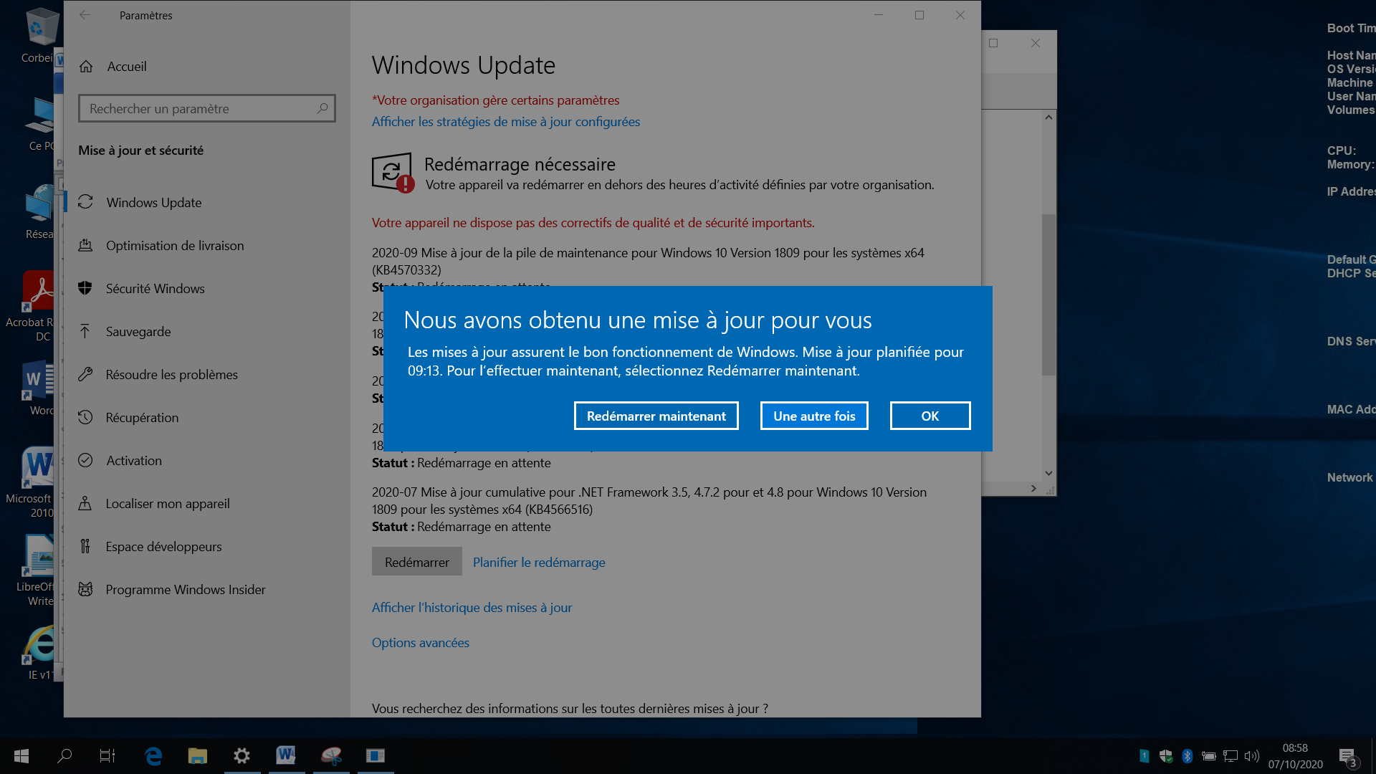

Planification Maintenance (à éviter)

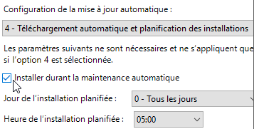
- Si on indique un réglage du type
Configuration : 4 - télécharger & planifier –
installer durant la maintenance automatique

il faut gérer les heures d'activité et /ou les heures de planification de de la maintenance automatique

par défaut les heures d'activité sont de 8h à 17h sur un poste, et la maintenance automatique se planifie en dehors de ces heures.
(À partir de Windows10, version1703, on peut également spécifier la plage d’heures d’activité maximale. La plage spécifiée est alors comptabilisée dès l’heure de début des heures d’activité)

Si au bout de 2 jours la MAJ n'est pas appliquée, alors il y aura redémarrage, même pendant les horaires de "travail!
L'heure de maintenance est planifiable par l'utilisateur via le panneau de configuration, Option Sécurité et maintenance
L'horaire de la maintenance peut se régler par GPO via les Modèles d'administration / Composant Windows / Planificateur de maintenance avec La limite d'activation de la maintenance automatique qui se règle
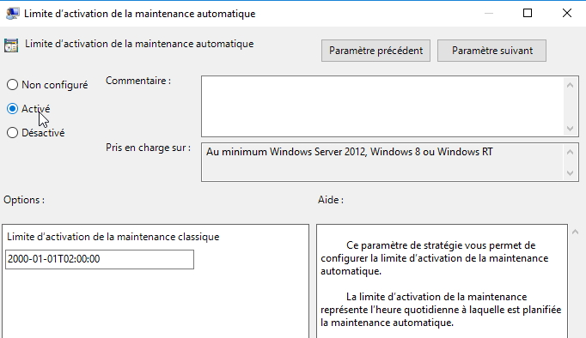

Autre gestion du redémarrage
Si on veut affiner un peu la gestion de redémarrage :
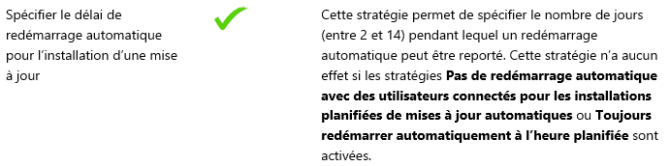

Gestion redémarrage – Seven

N.B: On peut ajouter pour gérer simplement le re-démarrage

sous Seven: Délais de redémarrage : 10 minute

N.B: Les 3 Stratégies suivantes que l’on utilisait sous Seven ne sont plus valables sous Windows 10




Autres réglages Possibles

GPO désactivation accès utilisateur interface Windows Update:
Rend l'accès via l'interface utilisateur impossible, (y compris le lien permettant à l'utilisateur de chercher des MAJ depuis le site Windows update public de microsoft.)

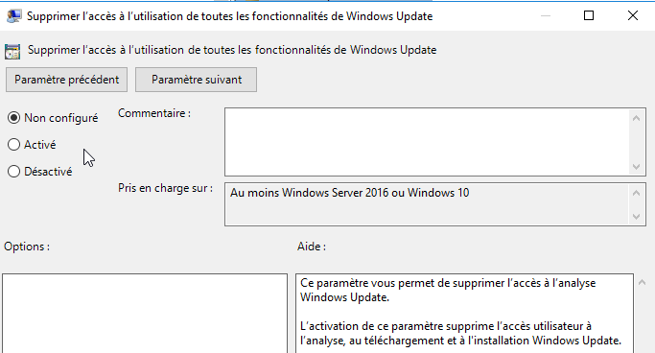

GPO Accès au site public microsoft
Bien sûr pas pour le serveur WSUS lui-même.
On peut vouloir éviter les accès au site public de microsoft Windows Update, donc 2 stratégies au minimum
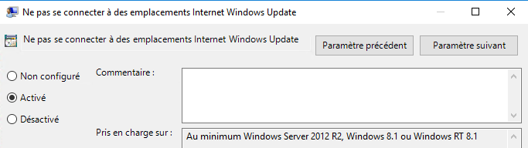

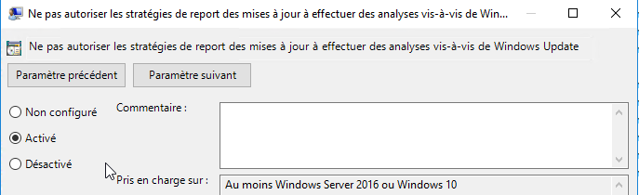

Concrètement, avec la 2° GPO, dans l'interface utilisateur on n'aura plus accès au lien permettant de Rechercher en ligne mes mises à jour provenant de Microsoft Update (site Windows update public de microsoft)
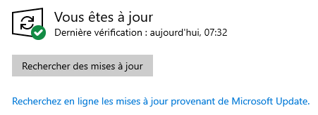

Cela peut avoir de grosses conséquences ! par exemple on a l’air a jours depuis WSUS

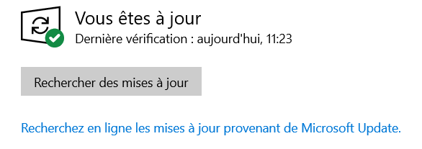
Mais si on va directement voire sur le site de microsoft
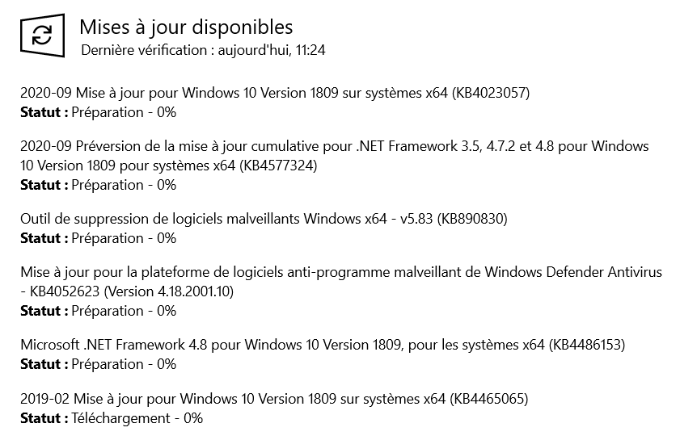
Voire même
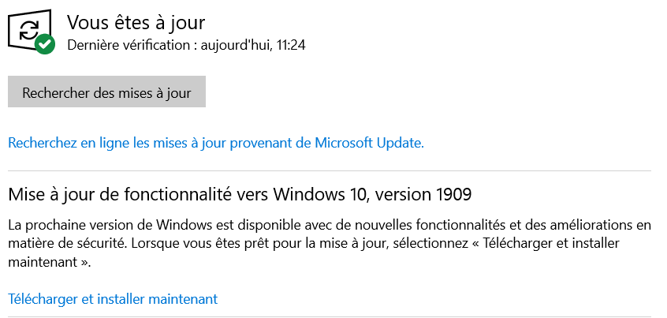

GPO mode de récupération des MAJ (0 http - 99 contournement):

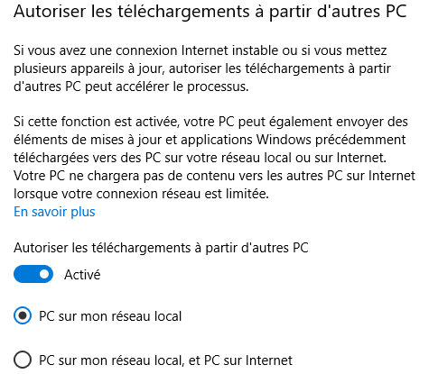
mode de propagation des maj
Car si une machine récupère une MAJ non voulue par WSUS, elle pourrait la diffuser !

Ce qui se configure manuellement via les options avancées de Windows update…

et par GPO
Configuration ordinateur\Modèles d’administration\Composants Windows\Optimisation de la distribution
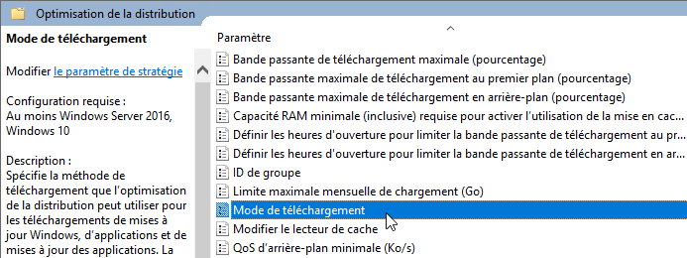

Ensuite la valeur à choisir est 0 (http) ou 99(contournement) :
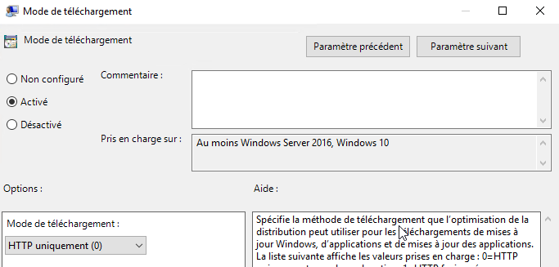
N.B: si besoin installer DeliveryOptimization.admx (inclus dans les nouveaux fichiesr admx pour les clients windows 10)

GPO désactivation de WSUS:
Il ne suffit pas de désactiver configuration du service Mises à Jour automatiques
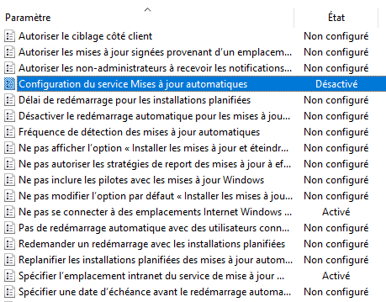

Il faut aussi indiquer
Configuration : désactivé
Ne pas se connecter à des emplacements Activé
Spécifier l’emplacement : \\bidon (maj)
\\bidon (stat)
\\bidon (serveur alternatif)

Voire dans le doute Désactiver l’accès à toutes les fonctionnalités Windows Update, Dans les Modèles d’administration / Système/Gestion de la communication Internet/Paramètres de communication Internet
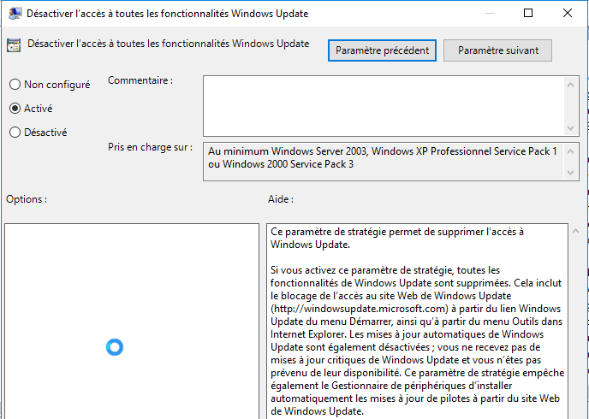

Le Groupement d’Ordinateurs

Groupe Tous les ordinateurs – Ordinateurs non affectés
Le point d'accès central pour la gestion des ordinateurs dans la console WSUS est la page Ordinateurs, qui affiche la liste de tous les ordinateurs qui se sont inscrits pour recevoir les mises à jour du serveur WSUS.
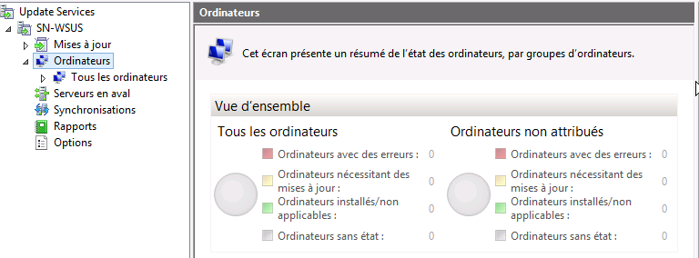
Il est important de noter que jamais WSUS n'envoit de MAJ vers les ordinateurs, ce sont les clients via leur Windows Update eux qui viennent chercher les MAJ sur le Serveur WSUS… ce sont les clients qui viennent s'inscrire ou s'annoncer auprès de WSUS…

N.B: Aucune action n' est possible coté serveur WSUS pour forcer un client à venir s'inscrire auprès de lui…
Par défaut, chaque ordinateur est déjà affecté au groupe Tous les ordinateurs.
Par ailleurs, les ordinateurs sont également affectés au groupe Ordinateurs non affectés jusqu'à ce que vous les affectiez à un autre groupe.

N.B : Quel que soit le groupe auquel vous affectez un ordinateur, il restera dans le groupe Tous les ordinateurs.
N.B : Un ordinateur ne peut se trouver que dans 1 seul groupe en plus du groupe Tous les ordinateurs.

Vous pouvez affecter des ordinateurs à des groupes en utilisant une des deux méthodes possibles,
- ciblage côté serveur
On utilise depuis la console d’Administration WSUS la tâche Déplacer l'ordinateur sélectionné de la page Ordinateurs pour déplacer un ou plusieurs ordinateurs clients dans un groupe d'ordinateurs à la fois
- ciblage côté client (voir chapitre spécifique)
On utilise une stratégie de groupe pour que les ordinateurs puissent s'ajouter eux-mêmes automatiquement dans les groupes d'ordinateurs.

Groupes d’Ordinateurs – placement manuel
La méthode de travail va être la suivante
- il faut d’abords créer des groupes,
- puis y déplacer des ordinateurs

Via le menu contextuel Ajouter un groupe d’ordinateurs…
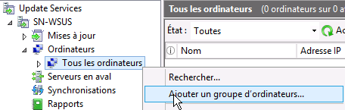 on donne un nom
Et le groupe apparaît…
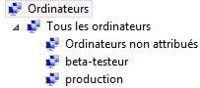 avec donc
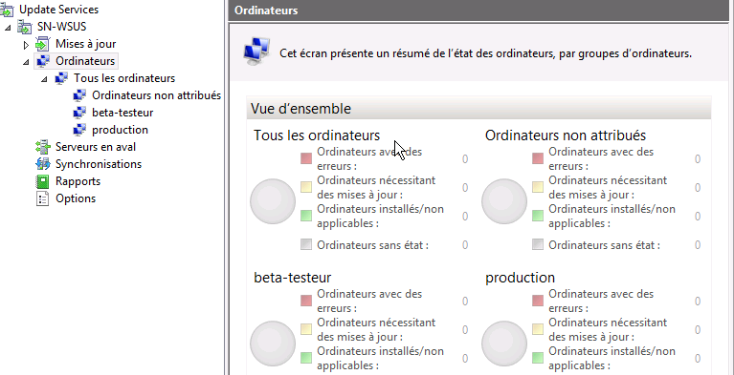
N.B : rappel, quel que soit le groupe auquel vous affectez un ordinateur, il restera dans le groupe Tous les ordinateurs.
Pour déplacer un ordinateur, on le sélectionne – clic contextuel / Modifier l’appartenance…
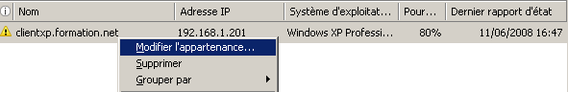
On choisit le groupe voulut :
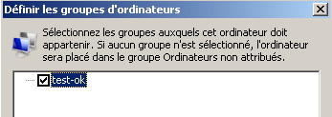

Groupes d’Ordinateurs – placement par GPO
Il y a un réglage à effectuer coté WSUS, puis une – des GPO à faire

Réglage coté Wsus
Il se trouve dans les Options, Ordinateurs


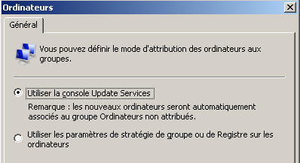
Par défaut on utilise la console Update Services, mais on peut indiquer vouloir utiliser les
GPO pour grouper
les ordinateurs via
Utiliser les paramètres…

l'idée est donc de récupérer les ordinateurs avec les mêmes UO que celles construites dans l'AD:

jeu de GPO de ciblage
Imaginons des UO regroupant des ordinateurs, et on voudrait que ces ordinateurs se rangent dans des Groupes d'ordinateurs équivalents sur WSUS

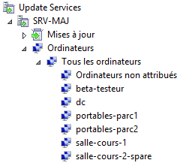
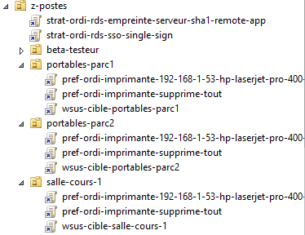

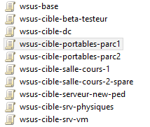
Il va falloir se créer un jeu de GPO, qui, en plus de donner des réglages communs à WSUS (comme on sait le faire), indique que l'on souhaite cibler les ordinateurs coté client avec le nom de l'UO dans lequel les machines doivent aller
Il y aura donc autant de GPO que d'UO à cibler !

Par exemple pour les ordinateurs portables du parc 1 stockés dans l'UO portables-parc-1 on aura par exemple cette GPO
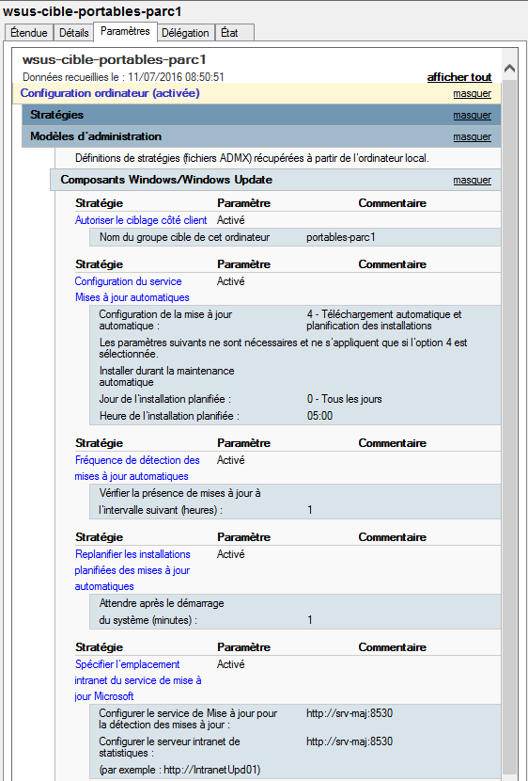

Evidemment il faut que ces regroupements d'ordinateurs aient été crées également dans WSUS…
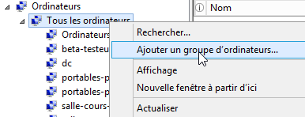
N.B: Ne pas croire que la GPO crée les regroupements d'ordinateur dans WSUS, elle ne fait que les "cibler"

Approbation des MAJ sur des groupes
On peut par exemple imaginer le principe suivant. Au lieu d’appliquer systématiquement toutes les mises à jours, on peut se créer un groupe d’ordinateurs (ici dans l’exemple test-ok) sur lequel on applique les mises à jours en premier
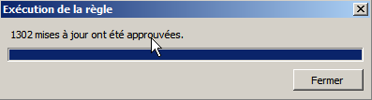
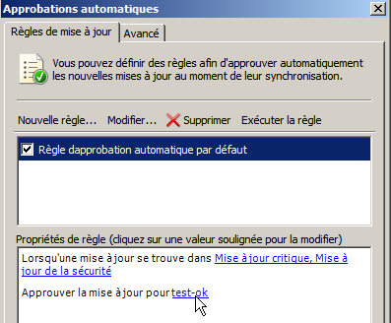
puis Exécuter la règle
Si tout marche on peut décider alors d’appliquer les mises à jours au reste du parc… La méthode de travail peut être de deux genres:

Soit mise à jours par mise à jour...
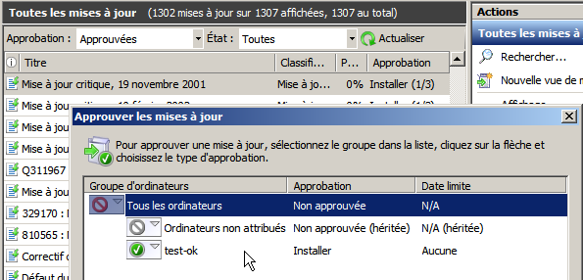
Soit on crée une autre règle
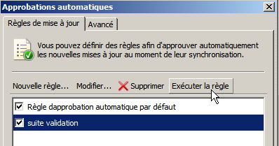

N.B: il faut se rappeler que lors de l'approbation, il faut que la MAJ soit téléchargée avant de pouvoir être appliquée...
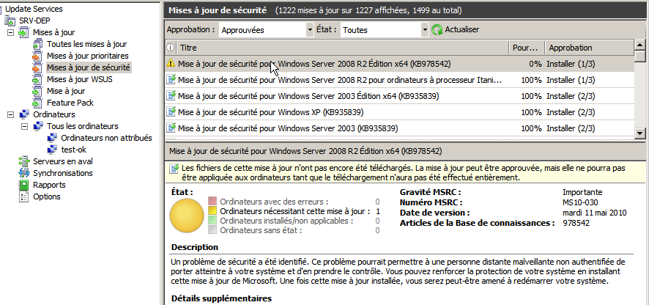

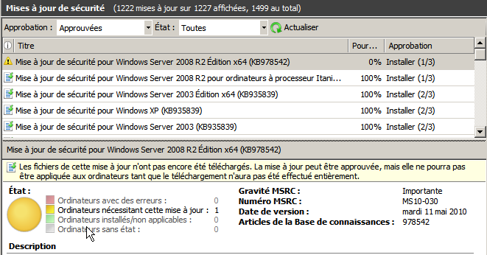

Test dialogue Client-WSUS

Déterminer le n° de port de WSUS - 8530:
L'utilisation du site Web d'administration WSUS personnalisé est recommandée, mais il est possible que le site Web par défaut ait été sélectionné lors de l'installation de WSUS

Sur le serveur WSUS Il faut
1. Ouvrir le gestionnaire de Site Internet IIS
2. Developer Site
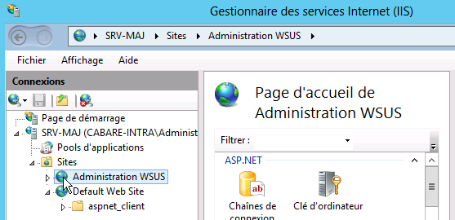
3. pour Administration WSUS on demande Modifier les liaisons
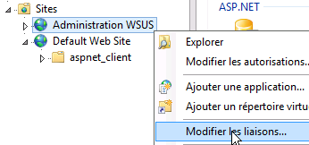 et on peut lire
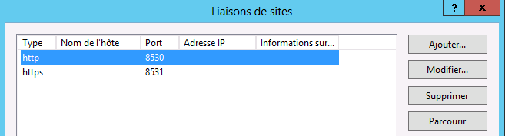

Depuis le Serveur WSUS :
Dès que la stratégie comportant les paramètres de « pointage » vers se serveur WSUS est reçue par le client, celui-ci s’inscrit dans le serveur
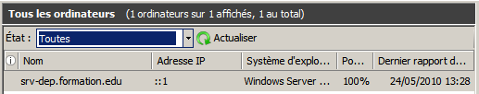
Ici le serveur WSUS lui-même s'est inscrit ! On peut avoir le détail pour chaque ordinateur en cliquant dessus…
Il faut savoir que les mises à jours commencent souvent par des patches MSI ou BITS transfers, nécessitant un re-démarrage… plusieurs cycles peuvent être nécessaires pour l’application complète des mises à jours

Wuauclt.exe /detecnow (avant 2019):
Une fois que vous avez configuré un ordinateur client, il ne faut que quelques minutes pour qu'il apparaisse dans la page Ordinateurs de la console WSUS
Vous pouvez éliminer le délai de 20 minutes dans l'un ou l'autre de ces scénarios en exécutant wuauclt.exe /detectnow
Comme dans

En cas de doute ou de changement de WSUS on peut faire aussi un
wuauclt.exe /resetauthorization /detectnow

Comme dans

Il faut bien sûr ensuite vérifier dans le journal l'effet de la commande… (sur le bureau par Get-WindowsUpdateLog ) et laisser 10-30 minutes pour que la synchro se fasse avec le serveur WSUS, si on voit que le dialogue est amorcé!

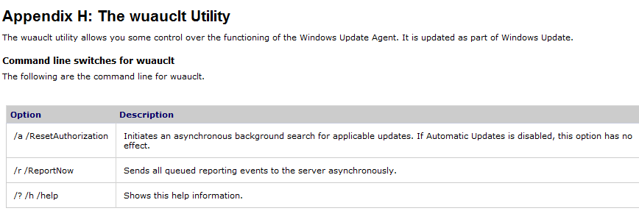

Depuis 2019 - Powershell
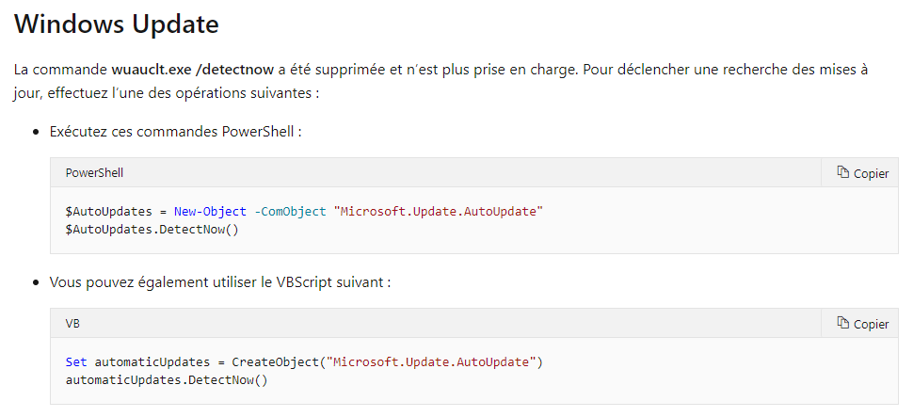

Test sur Client WSUS

Journal WindowsUpdate.log :
Sur le client, il existe un journal dans \Windows\WindowsUpdate.log ...
peu facile à lire...

Effacer le journal windowsupdatelog

Pour limiter le fichier de log, et accéllérer ainsi la lecture, on peut effacer le contenu du dossier Windows\logs\windowsUpdate
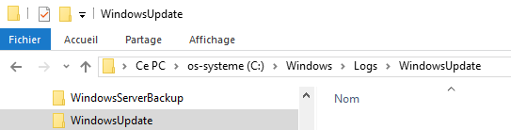

Depuis 2012 Windows 10 il est nécessaire de le convertir via la commande powershell Get-WindowsUpdateLog
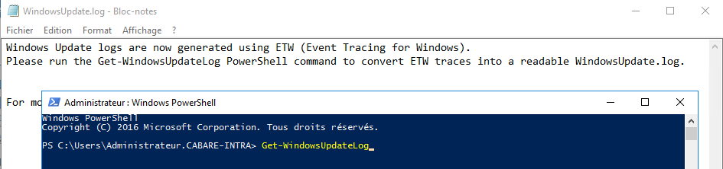

Donnant
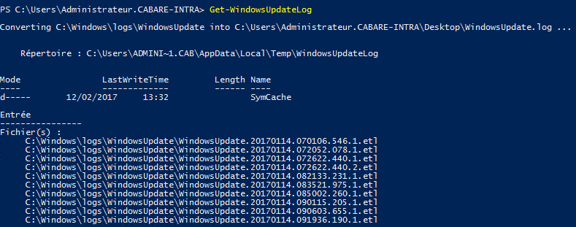

Avec le fichier lisible qui sera posé sir le bureau…

Puis on le visualise dans un fichier texte
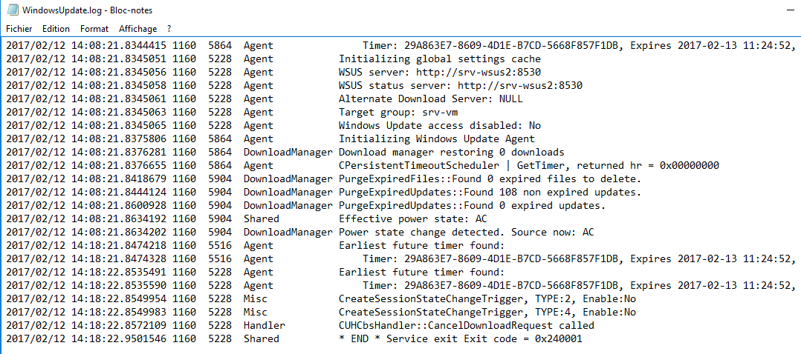

ici par exemple une erreur http

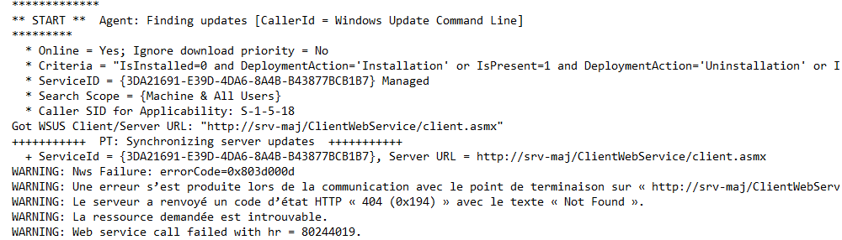

ici par exemple une détection sur le port 8530

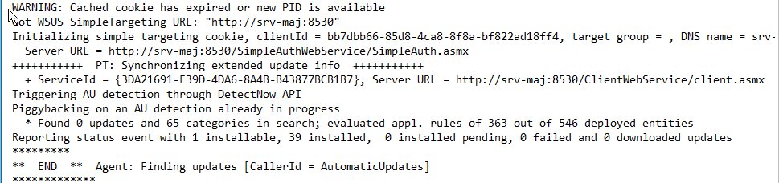

Cmdlet get-WindowsUpdateLog – Pb avec désinstalle de Defender

Le script powershell permettant d'afficher les LOG de WSUS utilise une dll SymSrv.dll de symboles rangée dans le dossier Windows defender

N.B: Si on désinstalle defender ce script ne marcheras plus
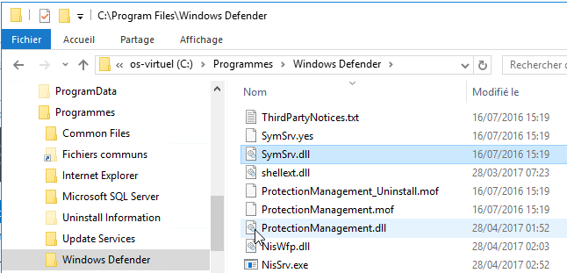

Soit on reconstruit manuellement un dossier c:\Program Files\Windows defender contenant cette Dll (que l'on prendras sur un autre 2016) soit on ne désinstalle pas Defender, mais on le désactive !

Service Wuauserv :
En cas de modification de paramètres, penser à re-demarrer le service…
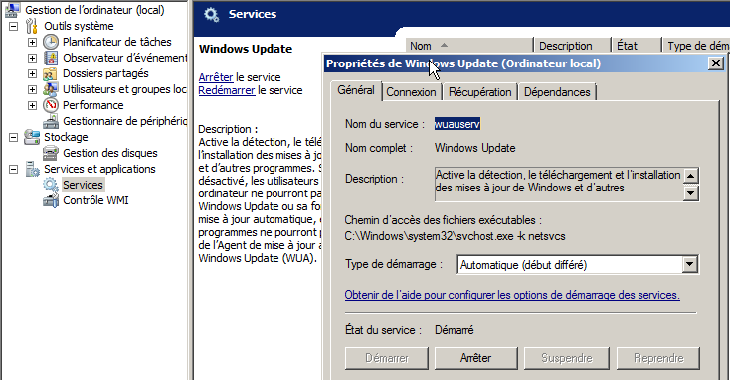

Utilitaire « Résoudre les problèmes » depuis windows 10 - 1803:
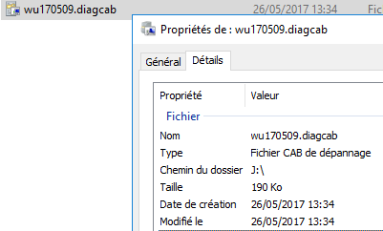
Sur la dernière version de Windows, 1803 les outils de diagnostic sont disponibles nativement. Sinon il faut aller les télécharger chez microsoft.
dans la commande
Paramètres / Mises à jour et Sécurité / Résoudre les problèmes / Windows Update
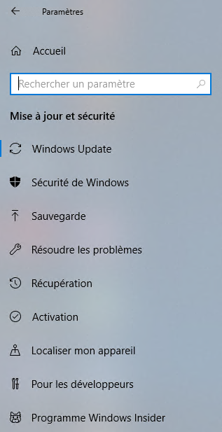

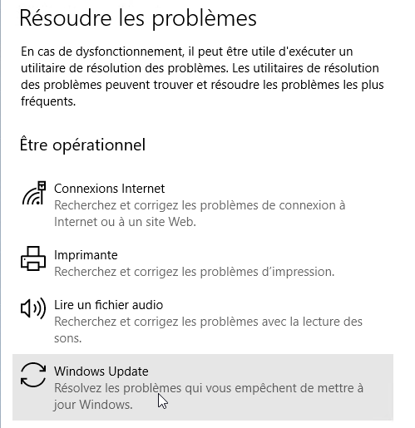

L'execution peut détecter un certain nombre de choses
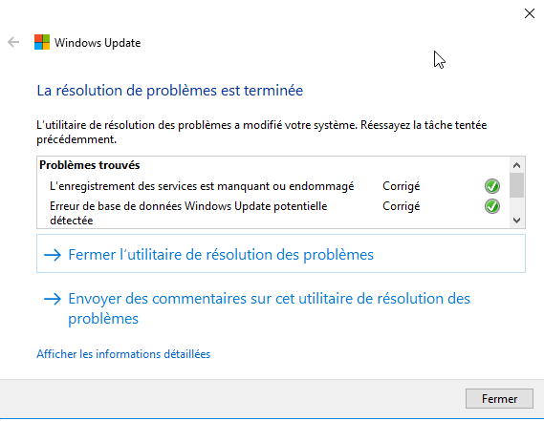

Recharger le Dossier SoftwareDistribution :
Dans le dossier de Windows, il existe un dossier SoftwareDistribution,
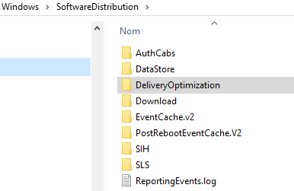

On peut lire le fichier ReportingEventsLOG

N.B: En cas de corruption des metadonnées on peut
- arreter le service Windows Update, (éventuellement aussi Windows Update Orchestrator)
- supprimer le contenu du dossier ,
- puis re-demarrer le servcie Windows Update.

Aussi en invite de commande (ou avec préalable CMD depuis powershell pour lancer l’interpréteur de comande)
net stop wuauserv
del /q /s C:\Windows\SoftwareDistribution\*.*
net start wuauserv

Observateur d’évènement :
On peut se créer une ou deux vues personnalisée de l’observateur d’évènement
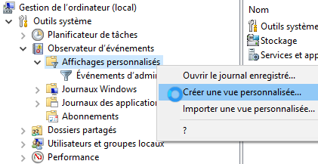

Cela est moins parlant que le journal affiché sur le bureau en powerschell, mais il est intégré dans les systèmes Windows, et accessible donc à distance, si besoin.

Soit par Journaux d’évènement / Journaux des applications et services / Microsoft / Windows / WindowsUpdateClient
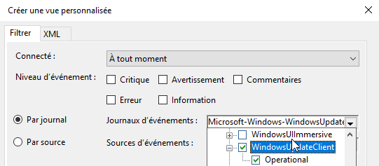
Que l’on stocke dans l’Observateur d’évènement (par exemple)
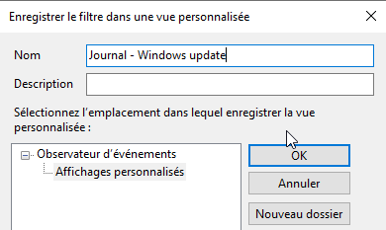

Soit par Par source / Windows Update Client
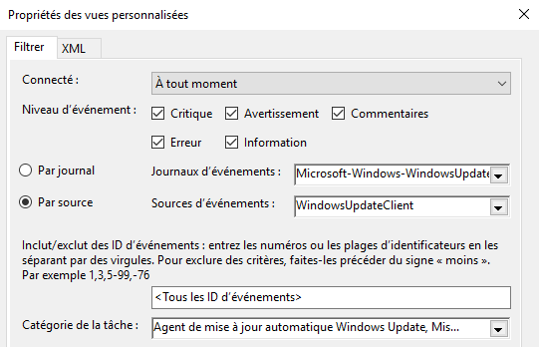
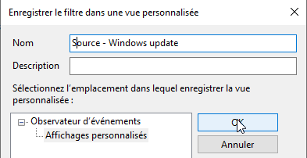

Effacer le journal observateur d’évènement
via l’Observateur d’évènements / Journaux des applications et des services / Microsoft / Windows / Windows update Client
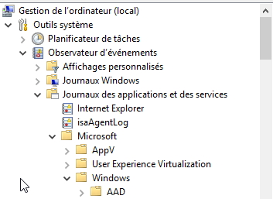
Su lequel on demande clic droit / effacer le journal
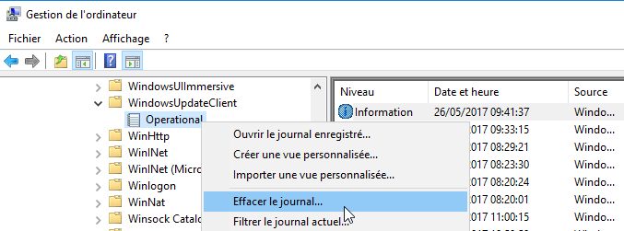

Clonage de postes - VM - identifiant WSUS:
Il faut bien noter que Sysprep est une opération qui ne réinitialise pas la totalité de la base, notamment si la machine à déjà été en contact avec un serveur WSUS donné, elle aura déjà récupéré un identifiant unique WSUS
Cet identifiant unique est stocké dans la base de registre dans la clé
HKLM\SOFTWARE\Microsoft\Windows\CurrentVersion\WindowsUpdate\SusClientId
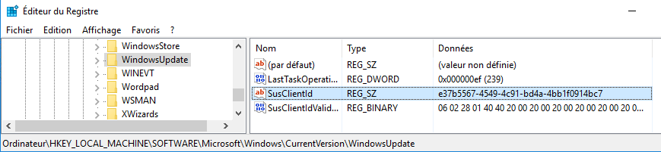

Cet identifiant n'est pas remis à 0 lors d'un simple sysprep, mais c'est conjointement un sysprep et un déploiement à trtavers un outils compme WDS ou autre qui fera un reset de cet identifiant.
Par conséquent, si cette machine "sysprepée" est une Vm qui recontacte le même serveur WSUS, alors elle prendra la place de l'ancienne dans l'interface WSUS

N.B: En fait toutes les VM ayant déjà contacté un serveur WSUS donné, en cas de recontact avec ce même serveur ,seront vues comme le même client WSUS !

Il faut donc simplement supprimer cette Clé, soit avant le sysprep, soit après, suivit d'un wuauclt.exe /resetauthorization /detectnow
Comme dans

On peut utiliser la commande scriptée comme dans

reg delete Registry_key_path /v Registry_value_name
voir avec /f pour ne pas avoir à confirmer

donc par exemple le script suivant serait efficace

net stop wuauserv

reg.exe delete HKEY_LOCAL_MACHINE\SOFTWARE\Microsoft\Windows\ CurrentVersion\WindowsUpdate /v SusClientId /f

net start wuauserv
wuauclt.exe /resetauthorization /detectnow

Maintenance usuelle WSUS

Assistant Nettoyage WSUS :
Dans les options, on demande
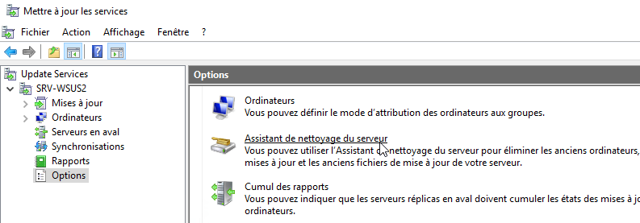
Assistant de nettoyage du serveur
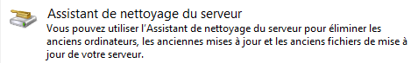

Et on peut tout cocher en général
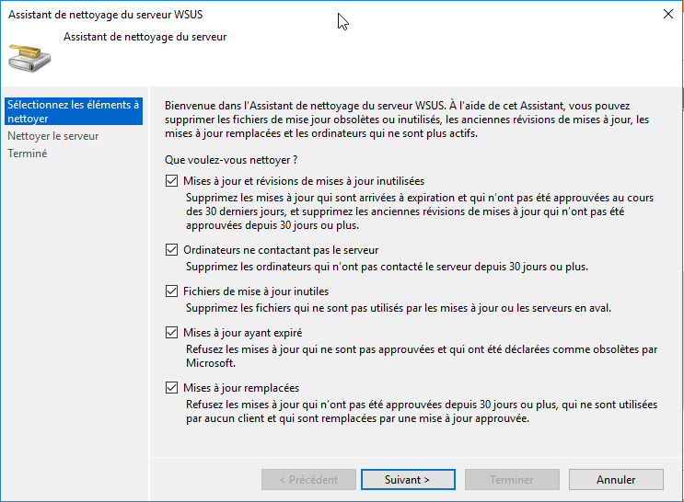

Problèmes de temps, time-out - plantage :
Si cela prend trop de temps, ou que des erreurs surviennent, on peut tenter de « fractionner » le nettoyage, et donc que ce soit via l’interface, ou en powershell, on passe les séquences les unes après les autres
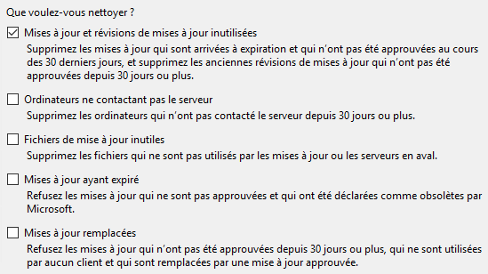
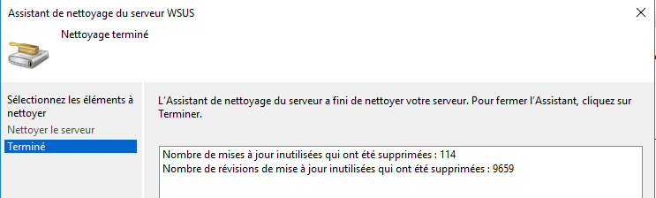

Et ensuite on enchaine les autres options
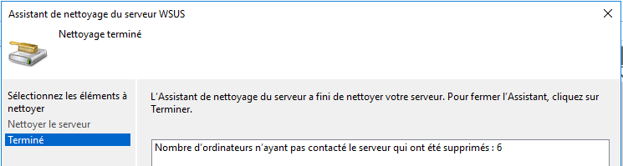
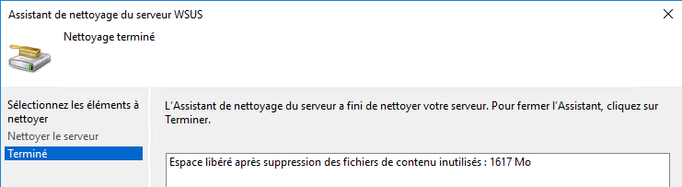
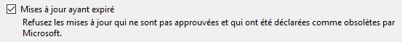
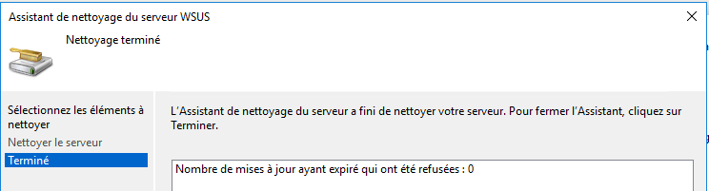
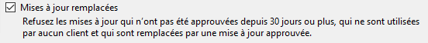
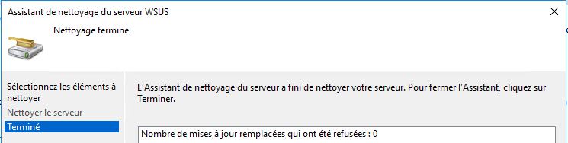

Nettoyage WSUS via powershell:
Parfois l’interface graphique plante (time out) et dans ce cas il vaut mieux passer les commandes en powershell

Les 2 première options s’obtiennent via
Invoke-WsusServerCleanup -DeclineSupersededUpdates -DeclineExpiredUpdates
puis
Invoke-WsusServerCleanup –CleanupObsoleteUpdates
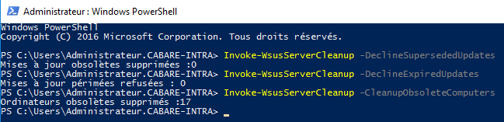
La aussi on peut avoir un time out
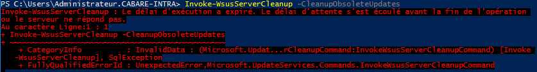
Suivit de
Invoke-WsusServerCleanup -CleanupUnneededContentFiles
Et on termine par
Invoke-WsusServerCleanup -CompressUpdates

On pourrait scripter cela
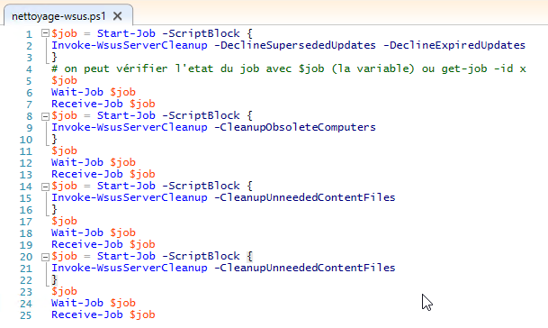

Suppression Réelle (manuelle) des Mises à Jours remplacées:
L'assistant refuses les mises à jour remplacées mais ne les supprimes pas du serveur forcément. On peut effectuer un "ménage de la manière suivante :
On se place sur Toutes les mises à Jour, puis on demande Toutes les exceptions sauf les refusées
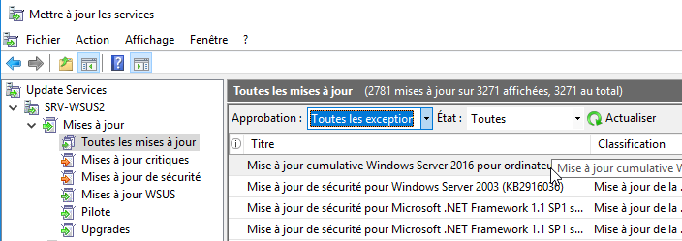

On peut alors voir les mises à jours qui sont remplaçables par de plus récentes

Pour essayer de simplifier la liste des MAJ qui remplacent les MAJ qui remplacent les MAJ… on va demander de faire afficher dans les colonnes de propriété, via un clic droit souris la notion de Remplacement
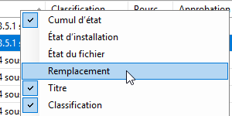
Information – pictogramme supplémentaire la colonne Remplacement

Ce qui devrait amener
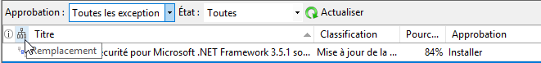
Les pictogrammes donnent une" position" dans l'ordre de remplacement
Et nous on ne veut garder que les MAJ en haut de l'arborescence.

Si on clique dessus, on effectue un tri dans l'ordre voulu
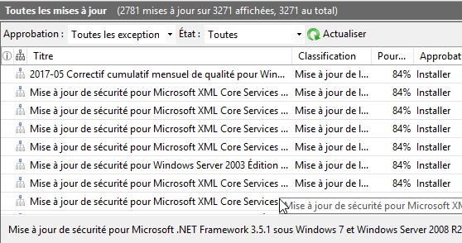

On ne garde que celle du haut de la hiérarchie,
ET celles qui n'ont pas été remplacées ..
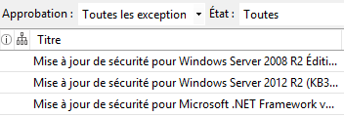
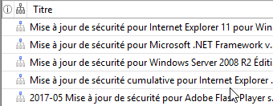
Donc on les refuses
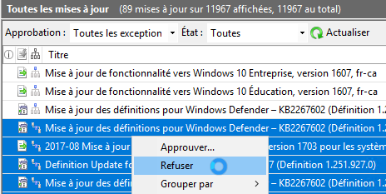
Et on fait un nettoyage su serveur juste après
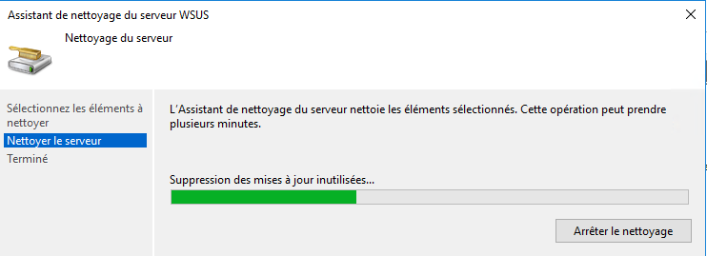
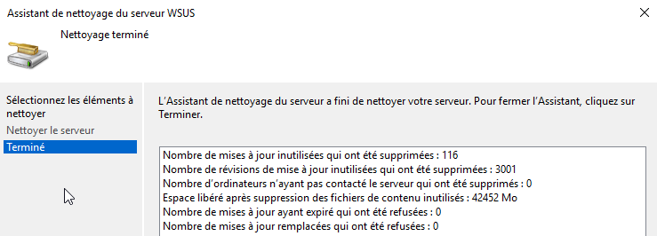

Rechercher certaines Mise à Jours – ex : ARM pour refus
On peut effectuer un "ménage de la manière suivante : par exemple pour alléger l’interface on souhaite refuser toutes les Mises à jours pour l’Environnement ARM (tablette et Téléphone), ou les versions insider éventuellements téléchargée à un moment donné.
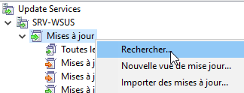
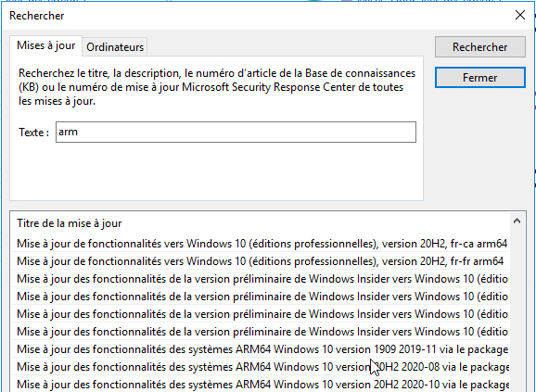
On les sélectionne toutes, et on demande via clic / droit Refuser
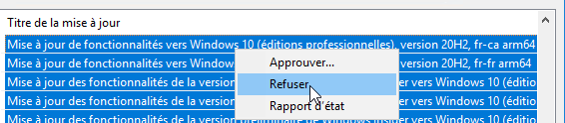
On confirme
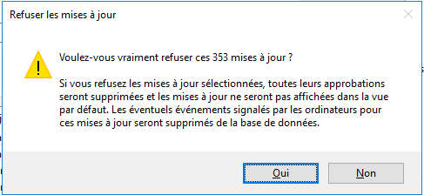
Et on déroule l’assistant de nettoyage ensuite.

Notifications par Email :
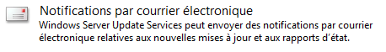
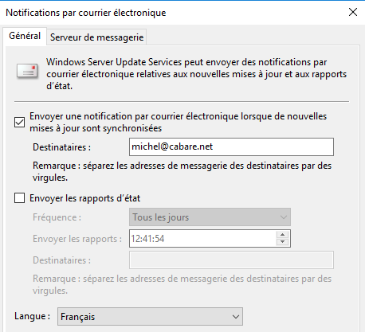
Et
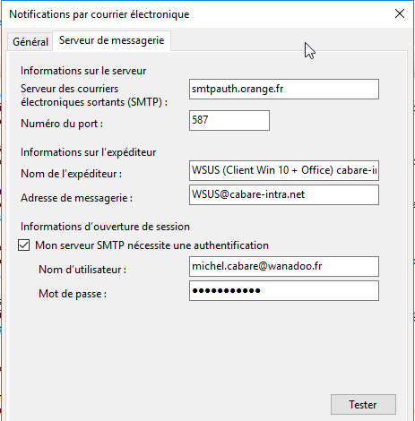

Maintenance par WSUSUTIL

Appel à l'utilitaire wsusutil
un utilitaire wsusutil.exe est fournis et installé automatiquement avec WSUS , stocké dans le dossier Program Files\Update Services\Tools
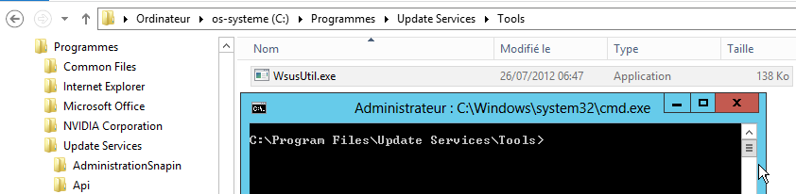
Sous Windows 2019, 2016 – 2012R2 2008 R2, le chemin est plutôt C:\Programmes\Update Services\Tools
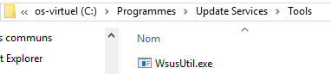

N.B: il faut se placer dans le dossier, car le Path n'est pas ajouté au système.
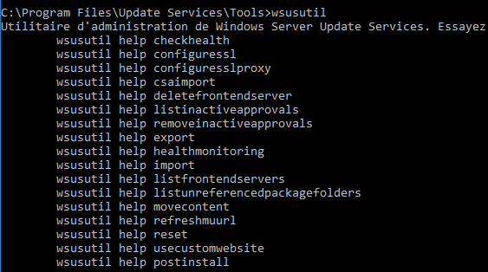

WSUSutil. exe movecontent : changer le stockage des MAJ :
wsusutil accepte comme paramètres movecontent avec
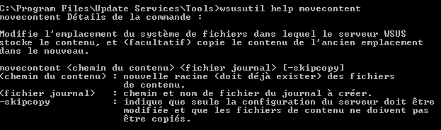
Il faut
- être sur le serveur WSUS
- le dossier de destination (donc la cible de la migration ) doit exister)
- être membre du groupe local des administrateurs
imaginons que nous souhaitions déplacer le dossier de stockage de notre serveur WSUS dans un dossier, en c:\, nommé wsus-stock-maj
et que nous voulons créer un fichier journalisant le transfert en C:\journal.log
la commande
wsusutil.exe movecontent contentpath logfile [-skipcopy]
devient alors dans notre exemple
wsusutil.exe movecontent C:\wsus-stock-maj C:\journal.log
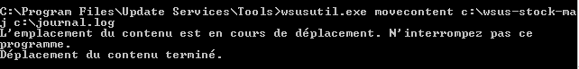
on peut vérifier dans le fichier de log crée c:\journal.log
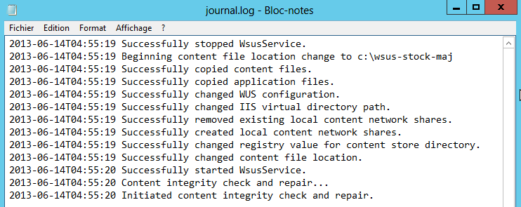

WSUSutil checkhealth :
La commande Wsusutil CheckHealth permet ensuite de voir s'il y a des problèmes via l’Observateur des événements => Journaux Windows => dans le journal « Application »

WSUSutil. exe reset : forcer le téléchargement des MAJ corrompues:
Pour forcer le re-téléchargement des mises à jour (en cas de soupçon de corruption, on peut effacer les fichiers dont on est sûr qu'ils sont problématiques, et ensuite donner l'ordre à WSUS de recharger ces patches… Il va falloir :
- Stopper les services WSUS
- Effacer les fichiers corrompus ou suspects
- Re-démarrer les services WSUS
- Donner l’ordre de refaire un télé-chargement

- Pour stopper WSUS En powershell, on fera une séquence du genre
Get-Service wsus* pour de vérifier que le service wsus est en cours
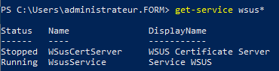
Stop-service wsusservice
N.B : On vérifie que le service s’est bien stoppé
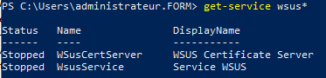
- On effacera les fichiers suspects (repérés au préalable), dans le dossier Wsuscontent de là on sont stockées les MAJ
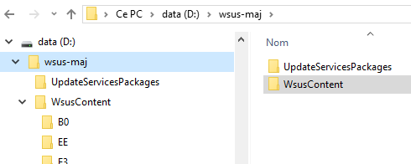
N.B: rappel, pour repérer les fichiers correspondant à une MAJ précise dans dans WSUS on peut se placer sur une maj et demander via clic droit les informations de fichier
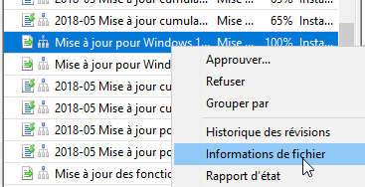 et on obtient
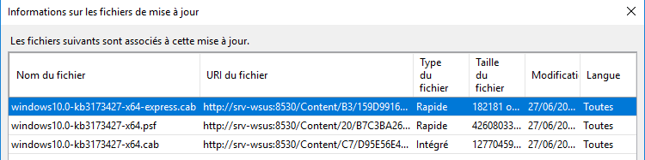

- pour redémarrer WSUS en powerschell, on fera
Start-service wsusservice

- Avec l'utilitaire wsusutil (qui est localisé dans le dossier \Program Files\Update Services\Tools ) on fera une commande reset, donc
Cd " C:\Programmes\Update Services\Tools "
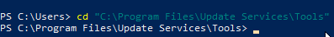

Ou mieux en se plaçant sur le dossier et via clic droit / Ouvrir la fenêtre powershell ici
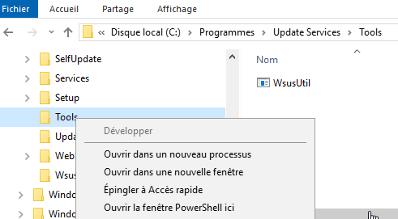
On vérifie la présence de l’utilitaire
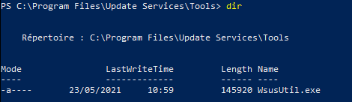
Suivit d'un .\Wsusutil reset

Paramétrage IIS

Paramétrage IIS :
Ces paramètres se trouvent dans Gestionnaire IIS / Pools d'applications / choisir WsusPool puis cliquer sur le lien Paramètres avancés dans le volet droit du gestionnaire IIS.
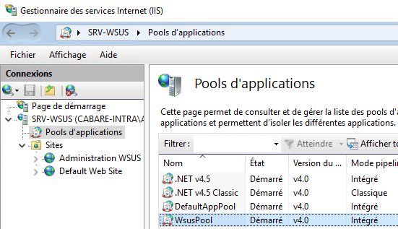

Ce qui suit est un résumé des changements recommandés et une capture d'écran connexe.
- Longueur de la queue = 2000 (à partir de la valeur par défaut de 1 000)
- Délai d'inactivité (minutes) = 0 (en dessous de la valeur par défaut de 20)
- Ping activé = Faux (au lieu de Vrai par défaut)
- Limite de mémoire privée (Ko) = 0 (illimité, à partir de la valeur par défaut de 1 843 200 Ko ou 4 194 304 soit 4 Giga)
- Intervalle de temps normal (minutes) = 0 (pour éviter un recyclage, et modifié par rapport à la valeur par défaRéparation WSUS – Réisntallation WID:

Maintenance Base WID:

Objectif réindexation
on peut décider de défragmenter - réindexer la WID Windows Internat Database.
Réindexer la base Windows Server Update Services de données WSUS (Windows Server Update Services) - Configuration Manager | Microsoft Docs
Les performances des déploiements WSUS de grande taille se dégradent au fil du temps si la base de données WSUS n’est pas maintenue correctement. Le script T-SQL de cet article peut être exécuté pour réindexer et défragmenter les bases de données WSUS.
- Il nécessite un utilitaire sqlcmd téléchargeable depuis microsoft
- Il ne doit pas être utilisé sur les bases de données WSUS 2.0.

Préparation script T-SQL avec sqlcmd
L’execution de ce script T-SQL de réindexation, (qu’il faut télécharger), necessite l’installation d’un utilitaire sqlcmd (qu’il faut télécharger également). Cet utilitaire pour s’installer necessite d’avoir un driver ODBC (qu’il faut télécharger) permettant d’attaquer la base de donnée interne WID.
https://docs.microsoft.com/en-us/sql/tools/sqlcmd-utility?view=sql-server-2017
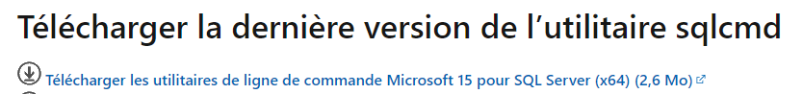

Mais il faut aussi le driver ODBC

Qui necessite le framework Microsoft Visual C++…

Au final, on peut avoir donc besoin de 3 sources à installer en plus du script

Driver ODBC | 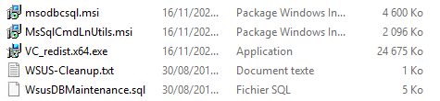
Utilitaire SQLCMD
Microsoft Visual C++
Script de désindexation

L’ordre d’installation sera
le framework VisualC++ redistribuable
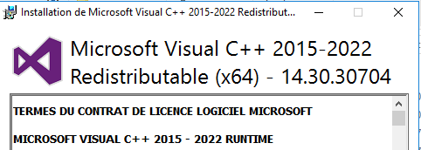
Suivit du Driver ODBC
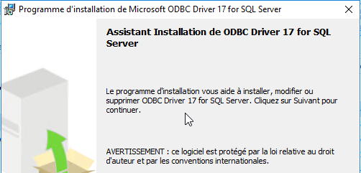
Et enfin l’utilitaire d’execution de script T-SQL, nommé SQLCMD
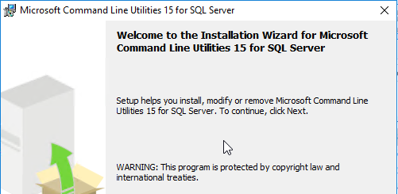

Execution script WsusDbmaintenance.sql
On a récupéré le script de maintenance
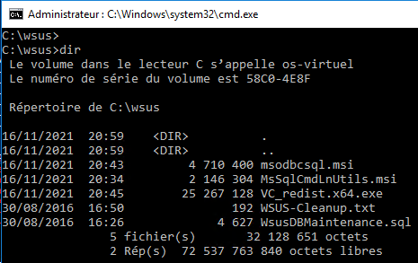
Que l’on execute en invite de commande (cmd)
N.B : la commande sqlcmd est le nom d’un executable que l’on installe, ce n’est pas une primitive powershell, ou autre.
sqlcmd -I -S \\.\pipe\MICROSOFT##WID\tsql\query -i c:\wsus\WsusDBMaintenance.sql

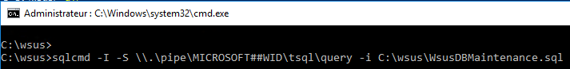
La réindexation se lance
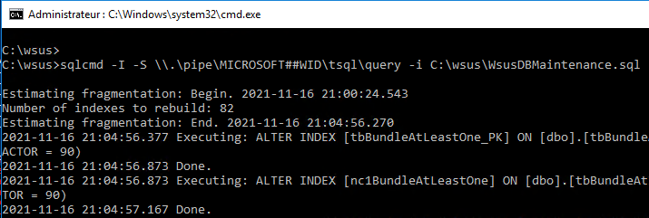
Et peut prendre du temps (ici 15 mn) avant de se terminer
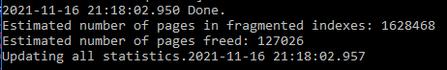

Réinstallation Base WID (extrême):
En cas extrême on peut supprimer la WID Windows Internat Database en supprime la fontionnalité (et le rôle WID Connectivity dont elle dépends)
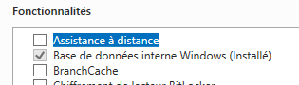
puis on re-ajouter le (Rôle) WID Windows Internat Database
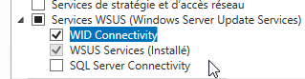
Et la fonctionnalité

Hyper-V & disques WSUS

Paramètres VM:
Notre serveur WSUS est une VM avec les caractéristiques suivantes
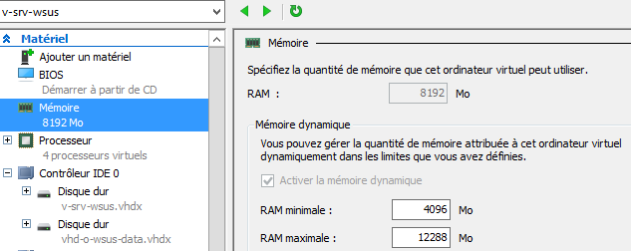
On a pris le parti de loger le WSUS sur 2 VHDX différents,
Un disque pour l’OS, dynamique, de 500 GO max (environ 40-50 Go réel)
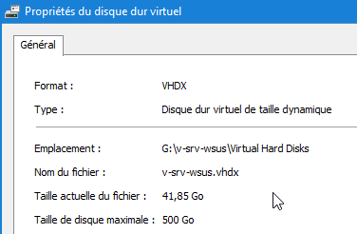
Un disque pour les Datas, dynamique, de 800 GO max (environ 300 Go réel)
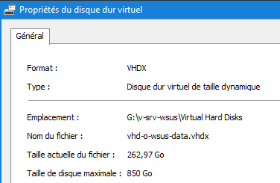
Vus dans le gestionnaire de disque donc
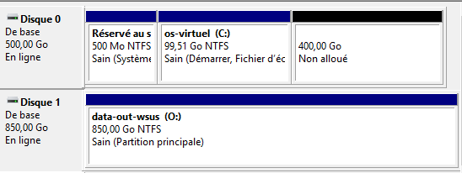

Disques Dynamiques – place réelle - compactage
La taille du disque maximale n’est pas modifiée, c’est la place réellement utilisée à l’intérieur du disque (et donc réellement occupée par le disque) qui est réduite. Il ne faut pas confondre les blocks inutilisés, et les blocs comprenant des espaces vides, mais alloués par le système.
Ne jamais étouffer le système, mais se laisser une marge de manœuvre
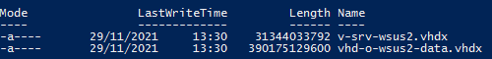
Ici on a gagné par exemple 25 %
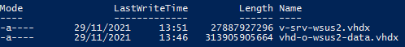

Optimiser un VHD (depuis Hyper-V 2016 via Powershell)
La séquence Mount-VHD, Otimize-VHD et Dismount-VHD fait le travail.
- Ne pas oublier l’option -readonly lors du Mount-Vhd
- Vm éteinte lors du Mount-VHD,
- et pour l’optimisation l’option la plus efficace sera -Mode Full

Soit par exemple une Vm sur un disque stocké en vhd-0-wsus-data.vhdx
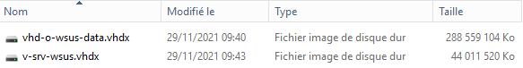
Que le gestionnaire de disque du serveur voit ainsi
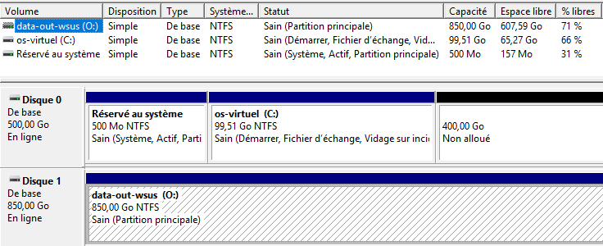
On stoppe la Vm, et on passe en powershell
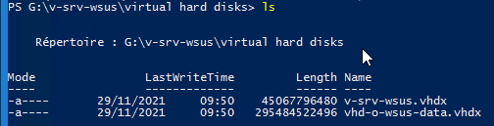
On monte le disque vhd via Mount-VHD -path -readOnly

On l’optimise via Optimize-VHD -path –Mode
Le travail peut prendre du temps – plus d’une heure
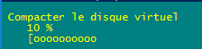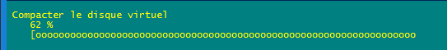

On le démonte via Dismount-VHD -path

On peut vérifier que l’on a pu récupérer de la place (ici 10%)
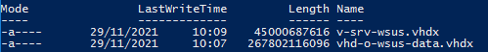
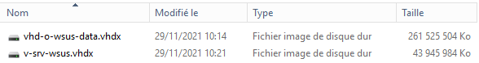

Si on re-démarre la VM et que l’on va voir les disques, on a bien récupéré 10%:
Alors que logiquement les informations sont quasiment identiques
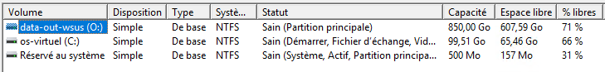

Optimiser un VHD (depuis Hyper-V via Diskpart)
La taille du disque max n’est pas modifiée, c’est la place réellement utilisée à l’intérieur du disque (et donc réellement occupée par le disque) qui est réduite. Soit par exemple une Vm sur un disque stocké en
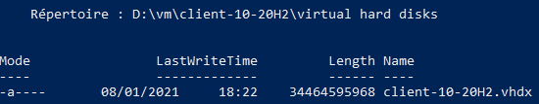
On lance diskpart
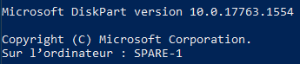
On sélectionne le disque vhdx par select vdisk file="chemin du fichier VHDX"
N.B : Et on l’attache par la commande attach vdisk readonly
On demande de compacter le disque par compact vdisk
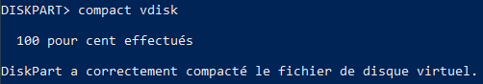
Puis on déconnecte le disque par detach vdisk et on quitte diskpart par exit
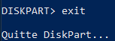

Ressources

Compte Microsoft - Newsletter Microsoft :
il est possible d'être informé un peu à l'avance de la sortie des patches via une lettre d'information via un compte microsoft
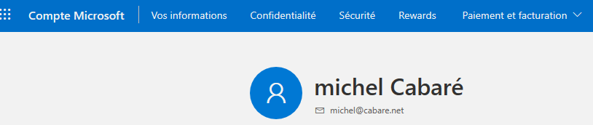

et dans le compte,
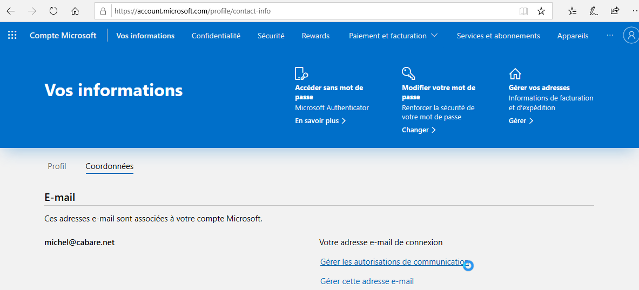
On demande Gérer les autorisations de communication

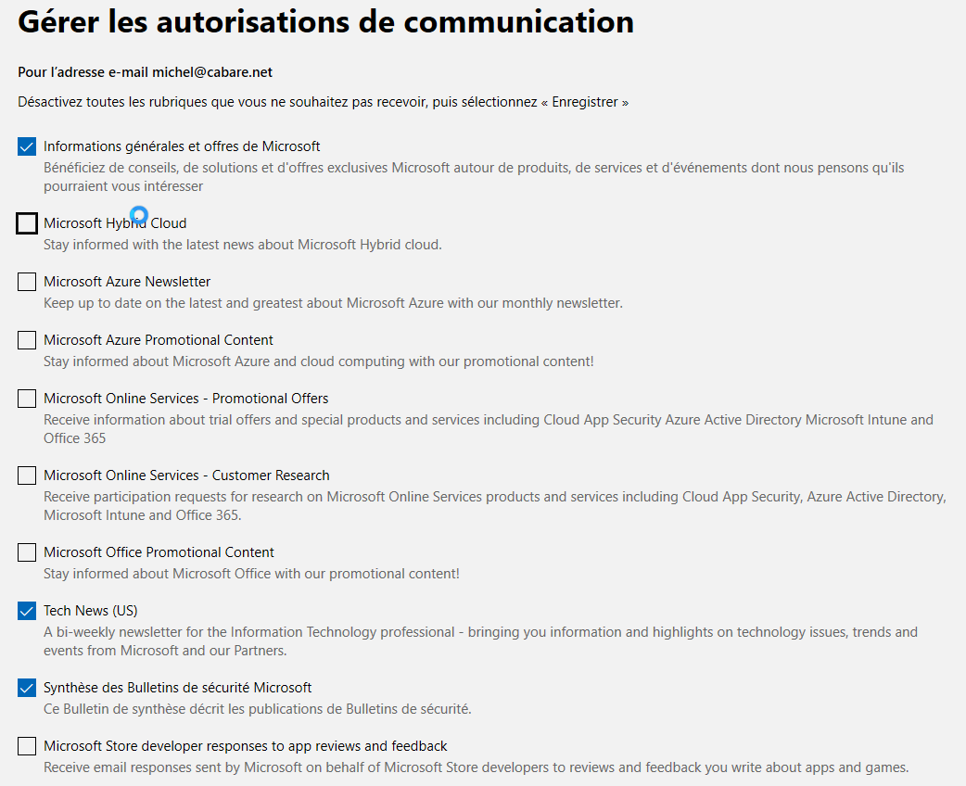

Récupération des Maj manuellement:
il est possible si on a une KB de récupérer le patch en version "standalone"
Sur le site de microsoft http://www.catalog.update.microsoft.com/home.aspx, On saisit le n° de la KB
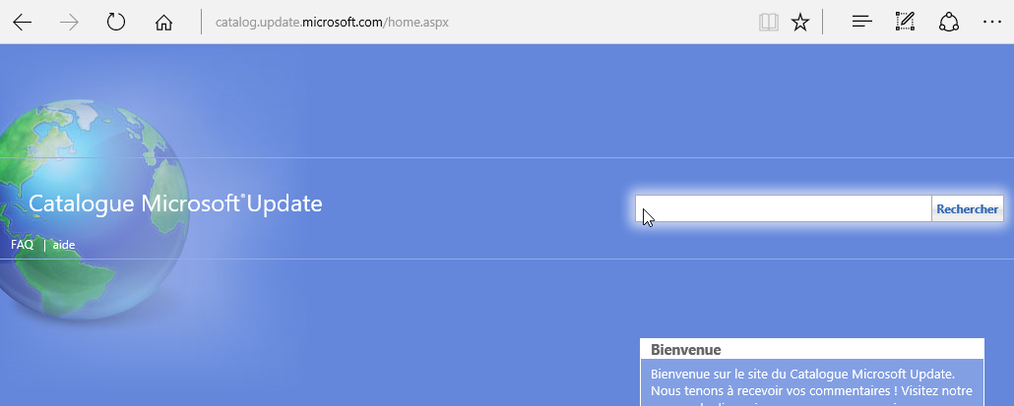
Et on télécharge…
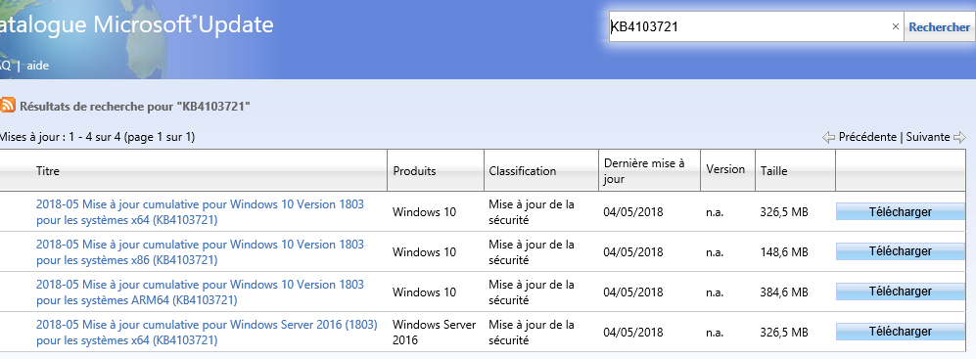
Les informations sont là
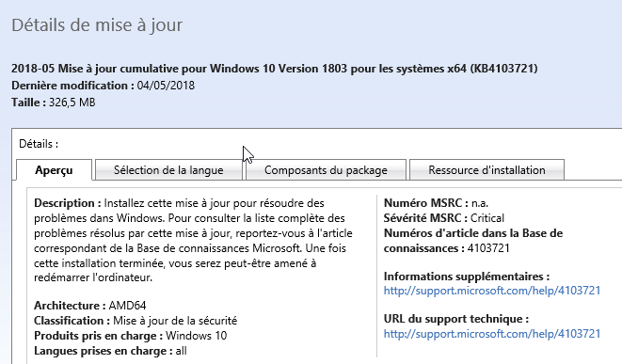

MAJ pour WIndows 10

Classification Upgrade - branches:
Pour faire apparaître cette classification il faut un patche sur les versions WSUS installées sur un serveur 2008R2 ou 2012
Patch KB 3095113 pour WSUS 2008R2 – 2012
Ce qui permet de d'avoir une classification supplémentaire upgrades derrière la classification Service Pack
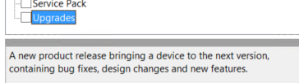
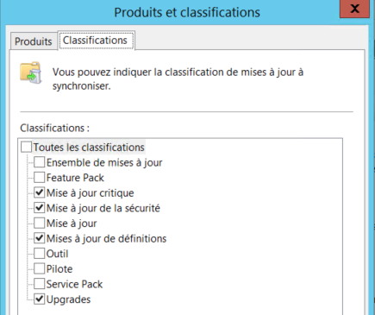

Sinon cela apparaît nativement sur un serveur WSUS Windows 2019 ou2016
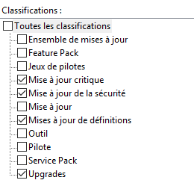
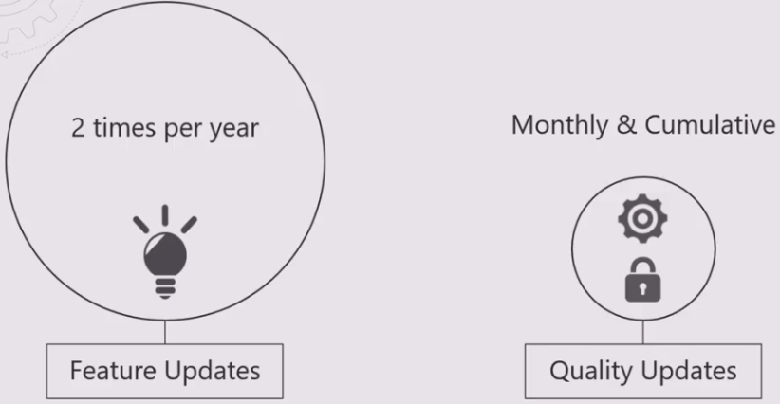

Disponibilité des Mises a Jour

Insider - CB - CBB – LTSB (de RTM à 1511):
Insider Preview Branch v 1511 = nécessite une inscription (flux continu)
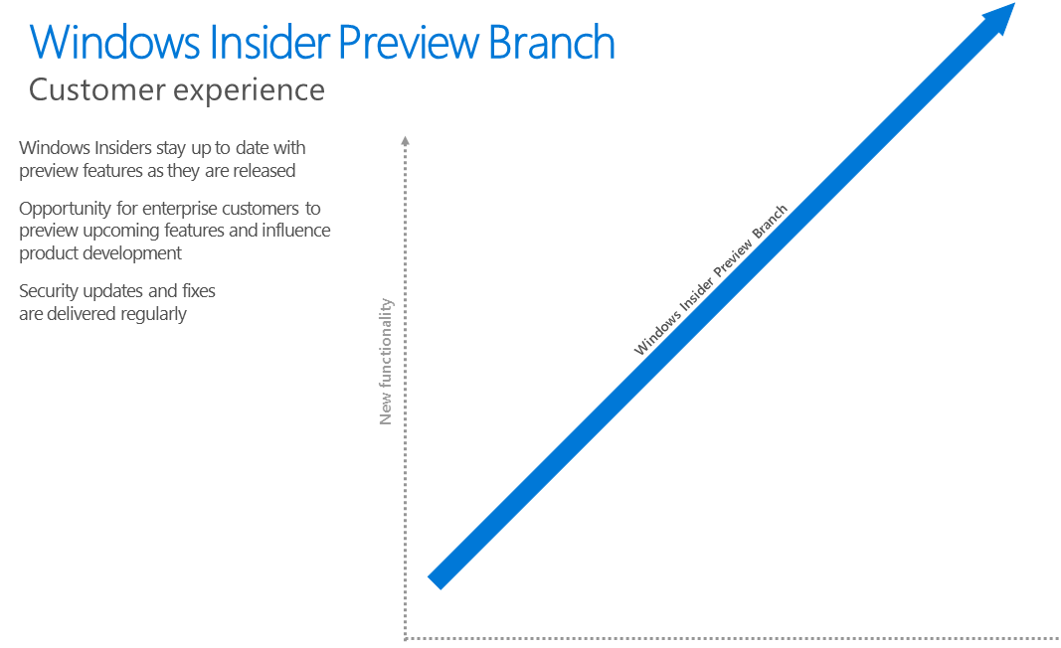
CB Current Branch v 1511 = choix par défaut
Devient SAC canal semi annuel en v 1607,
Devient Canal Disponibilité Générale en v21H2
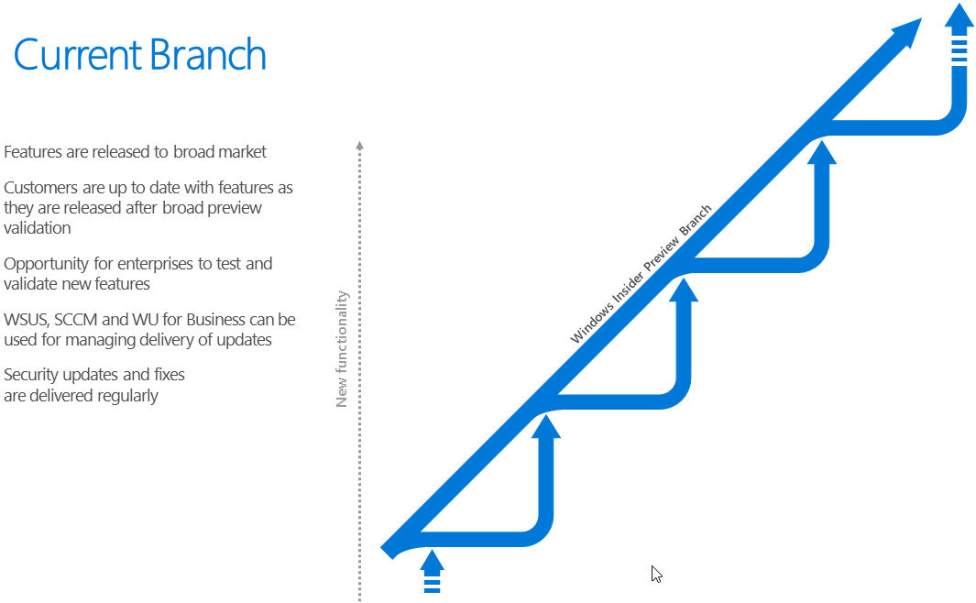
CBB Current Branch for Business v 1511 = choix possible de différer max 180 J
Devient SACT canal semi annuel ciblé en v 1607, arrêt en v1903 (reste SAC / CB)
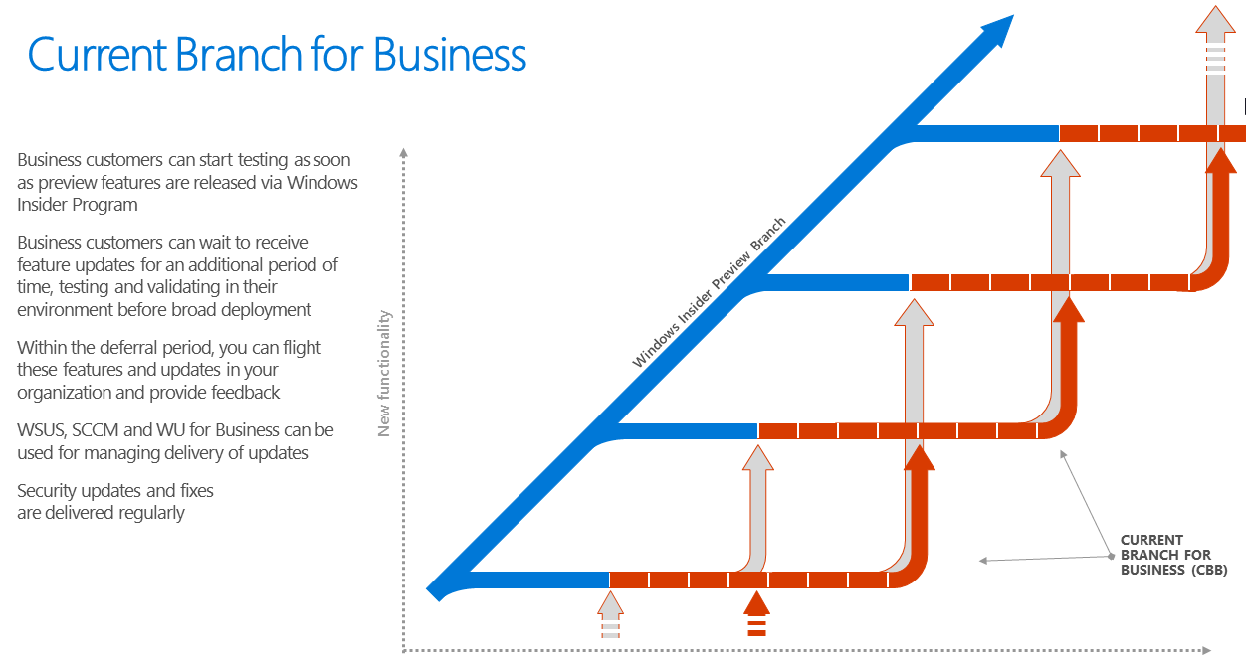
LTSB Long Term Servicing Branch v 1511 = ISO spécifique valable 10 ans
Devient LTSC en v 1809 renommé valable 6-10 ans
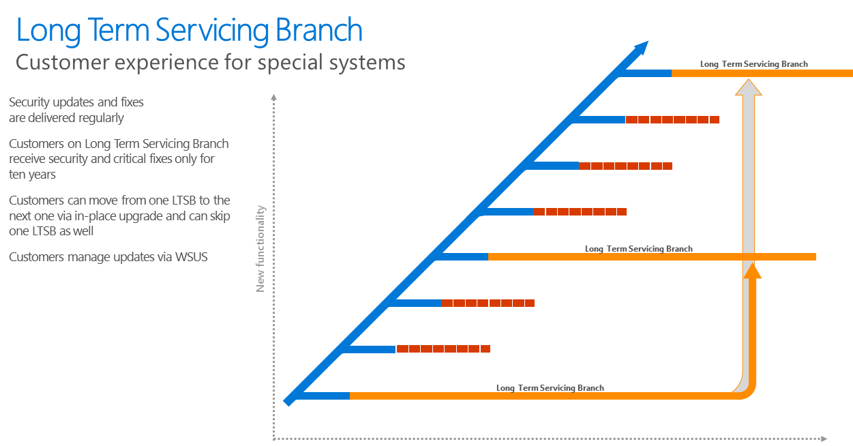

Canal Semi annuel (ciblé) – Canal LTSC & insider (de 1607 à 1903) :
Dans le cadre de l’alignement entre Windows10 et Office 365ProPlus, une nouvelle terminologie commune apparait avec la notion de Canal de Diffusion
Depuis Windows 1607 on distinguera les mises à jour fonctionnelles internes (MICROSOFT Insider Preview Branch) ou des mises à jour fonctionnelles disponible tous les 6 mois (semi annual) ou 3 ans (LTSB)
Pour les mises à jour fonctionnelles tous les 6 mois (semi annual) la durée d'un cycle complet sera donc de 18 mois pour une branche (3 mises à jours fonctionnelles). Après ces 18 mois, le support Mises à jour s'arrête, et on doit changer de branche. Ces Mises à jour fonctionnelles sont a priori prévues pour être publiées en Mars (Spring) et en Septembre (Fall)

SAC-SACT Canal Semi Annuel - Semi Annuel ciblé(ex CB-CBB)
Une nouvelle terminologie apparait avec le Canal de Diffusion semi annuel
- Canal semi-annuel (ciblé) : correspondant à l'ancien CB
Le canal semi-annuel (ciblé) est le canal de maintenance par défaut pour tous les appareils Windows10, sauf ceux sur lesquels l’édition LTSB est installée. On reçoit les MAJ de fonctionnalité dès leur sortie
- Canal semi-annuel : correspondant à l'ancien CBB
Le canal semi-annuel est un canal de maintenance que l’on peut choisir par un paramétrage permettant de différer les MAJ jusqu’à 180 jours

Depuis 1511 jusqu’à 1607
SACT / Canal Semi-annuel ciblé remplace CB
SAC / Canal Semi-annuel remplace CBB
Depuis 1903 abandon du canal SAC-T Ciblé il ne reste que SAC
SAC / Canal Semi-annuel remplace CBB
L’écran Options Avancées dans Windows Update (Hors GPO) des postes 1809 disparait à partir des 1903, ne proposant plus le choix pour le canal, mais uniquement les 2 choix de délais de report
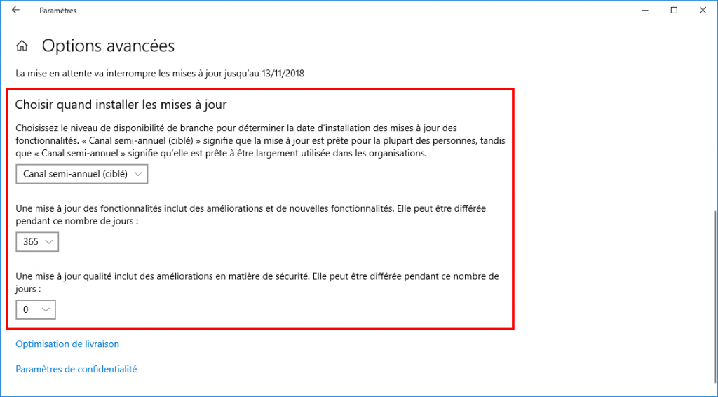

Canal Maintenance Long Terme – LTSC (ex LTSB)
Les nouvelles versions LTSC sont attendues tous les 2-3 ans environs et aura une durée de vie de 6 a 10 Ans Actuellement 4 versions majeures LTSC - LTSB existent
- version initiale1507 RTM de 07/2015 +
- version 1607 Anniversary update de 08/2016 (+ Serveur 2016 ver1607)
- version 1809 October 2018 de 11/2019 (+ Serveur 2019 ver 1809)
- version 21H2 de 11/2021 (+ Serveur 2022)

- la branche de maintenance à long terme (LTSB) s'appellera désormais Canal de maintenance à long terme (LTSC, Long-Term Servicing Channel).
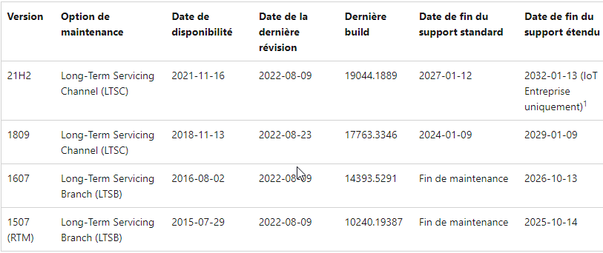
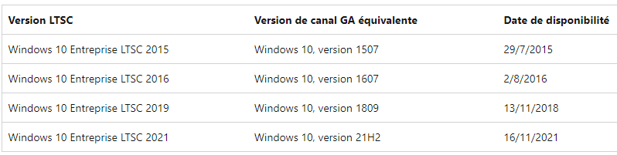
Et pour information, les serveurs « associés »
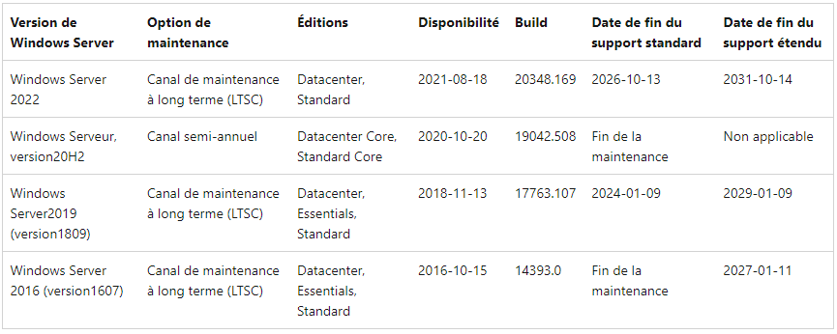

Canal Disponibilité Générale – Canal maintenance long terme (depuis 21H2) :
Depuis la branche Windows 10 21H2 remplacement du SAC Semi Annual Canal par le Canal de disponibilité générale
On revient à 1 MAJ par an, sur le 2° semestre de l’année !

https://docs.microsoft.com/en-us/windows/release-health/release-information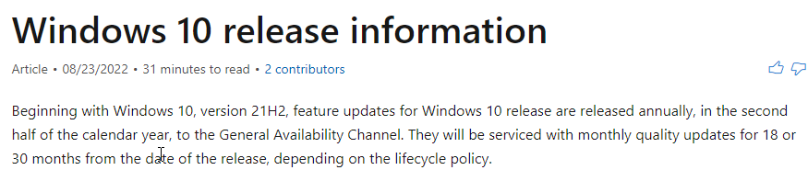

Canal disponibilité Générale

- Canal disponibilité générale depuis Windows 10, version 21H2
À compter de Windows 10, version 21H2, les mises à jour de fonctionnalité pour la version de Windows 10 seront publiées annuellement, au cours du second semestre de l’année civile, vers de Canal de disponibilité générale. Elles seront maintenues à l’aide de mises à jour qualité mensuelles pendant 18 ou 30, mois

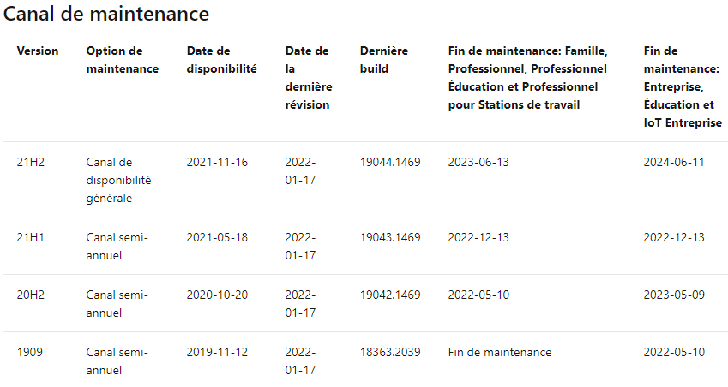

Canal de maintenance à long terme

- la branche de maintenance à long terme (LTSB) s'appellera désormais Canal de maintenance à long terme (LTSC, Long-Term Servicing Channel).

Après toutes ces orientations, on est donc revenu au final pour les versions à partir de 21H2 à une situation simple, OUF !
un Canal de disponibilité générale
un Canal de Maintenant Long Terme
une Version previex / insider
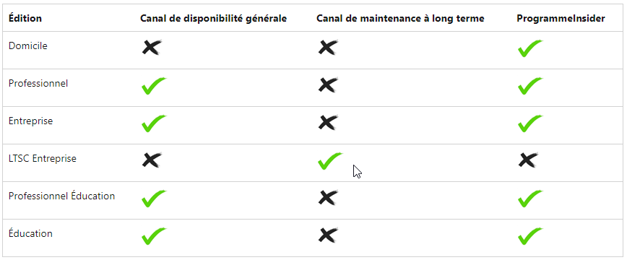

N.B : Pour les versions Server, seul le Canal de maintenance à long terme est maintenu désormais

Versions – Branches Windows

Version Build – majeur, mineur (ex-Service pack):
Le temps des Service packs est révolu. Chaque version de Windows à un build majeur (N°). Le build mineur (après la virgule) permet de savoir si on est à jour ou non, dans la "branche". (Version de recompilation)

N.B : les branches 1903/1909 et V20H1 à V21H2 sont quasi identiques ! Les nouvelles fonctionnalités ont été incluses dans la dernière mise à jour de la branche précédente. Elles sont activables par simple « paquet d'activation ».
N.B : Les versions dites de référence, dont on est sur du fonctionnement des fonctionnalités et donc sur la relative pérennité dans le temps, correspondent à des versions ou un ISO est disponible en LTSC/LTSB.

Les appellations « grand public » ne correspondent à pas grand-chose

Version et build – majeur | Appellation grand public | Version de Référence
10 Version 1507 (RTM) –(build 10240) | RTM Initial Update | LTSB
10 Version 1511 –(build 10586) | November Update
10 Version 1607 –(build 14393) | Anniversary Update | LTSB - 2016
10 Version 1703 –(build 15063) | Creator Update
10 Version 1709 –(build 16299) | Fall Creator Update
10 Version 1803 –(build 17134) | April 2018 Update
10 Version 1809 –(build 17763) | October 2018 Update | LTSC - 2019
10 Version V19H1 - 1903 (build 18362) | vanadium
10 Version V19H2 - 1909 (build 18363) | vanadium+maj
10 Version V20H1 -2004 * (build 19041) | vibranium
10 Version V20H2 (build 19042) | vibranium+maj
10 Version V21H1 (build 19043)
Windows 10 – V21H2 (build 19044) |  | LTSC - 2021
Windows 11 – V21H2 (build 22000)
Pas de 22H1
Windows 10 – V22H2 (build 19045)
Windows 11 – V22H2 (build 22621)
*: la branche normalement nommée 2003, est en fait nommée 2004* (pour éviter toute confusion avec les versions windows server 2003)

Ver publique Sortie Build (majeur) Build mineur
10.0 v1507 29/07/15 10.0.10240 build initial 16405
LTSB
10.0 v1511 15/11/15 10.0.10586 build initial 3
10.0 v1607 02/08/16 10.0.14393 build initial 10
LTSB
10.0 v1703 04/11/17 10.0.15063 build initial 138
10.0 v1709 17/10/17 10.0.16299 build initial 19
10.0 v1803 30/04/18 10.0.17134 build initial 48
10.0 v1809 14/11/18 10.0.17763 build initial 134
LTSC
10.0 v19H1 1903 21/05/19 10.0.18362 build initial 116
10.0 v19H2 1909 12/11/19 10.0.18363 build initial 476
10.0 v20H1 2004* 27/05/20 10.0.19041 build initial 264
10.0 v20H2 2009 20/10/20 10.0.19042 build initial 572
10.0 v21H1 2103 18/05/21 10.0.19043 build initial 985
10.0 v21H2 2109 16/11/21 10.0.19044 build initial 985
n.b. pas de 21H1
10.0 v22H2 2209 18/10/22 10.0.19045 build initial 2130

Mise en place du canal de disponibilité générale, et sortie de Windows 11

10.0 v21H2 16/11/21 10.0.19044 build initial 1288
LTSC
10.0 v22H2 18/10/22 10.0.19045 build initial 2130
11.0 v21H2 04/10/21 10.0.22000 build initial 194
11.0 v22H2 20/09/22 10.0.22621 build initial 521

Un récapitulatif actualisé est toujours disponible en ligne sur l'adresse
https://docs.microsoft.com/en-us/windows/release-health/release-information
ou en français
https://learn.microsoft.com/fr-fr/windows/release-health/windows11-release-information

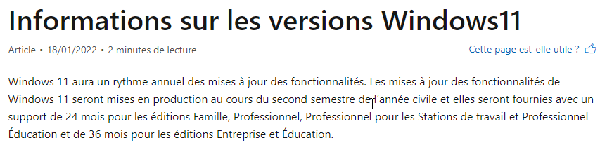

Principe Spring / Fall H1-H2 pour version Ent / Edu (depuis 1809 élargit à 1607):
Depuis la sortie de Windows 10 1809 une nouvelle classification apparait avec la gestion printemps / hivers pour les versions Entreprise / Education. Pour les Versions Home- pro (pas de changement). Le canal semi-annuel offre des mises à jour des fonctionnalités deux fois par an, généralement publiées en mars et septembre, avec une période de maintenance de 18 mois pour chaque version.

- Donc quelle que soit la version récupérée, on a 18 mois de vie…
Pour les Versions Entreprise / Education (uniquement)
À partir de Windows 10, version 1809, ces mises à jour de fonctionnalités pour les éditions de Windows 10 Entreprise et Éducation dont la distribution est prévue pour le mois de septembre feront l’objet d’une maintenance au cours des 30 mois à partir de leur date de publication. Donc
- si on récupère une version au printemps, on change de branche obligatoirement au bout de 18 mois
- si on récupère une version à l’automne, on change de branche obligatoirement au bout de 30 mois

Effets rétro-actif annoncés à partir de la branche 1607
- Les versions Entreprise et Education (versions 1607, 1703, 1709, and 1803) auront une durée de vie de 30 mois avant le changement de branche.

Avec cette nouvelle nomenclature, les prochaines versions, sont identifiées avec des H1 et des H2 pour semestres 1 et semestres 2
19H1 correspondrait à l'ancienne nomenclature 1903
19H2 correspondrait à l'ancienne nomenclature 1909
20H1 correspondrait à l'ancienne nomenclature 2004 (2003)

Récapitulatif Maj selon Branches

OS version | Durée branche |  | Application avancée du changement de branche | Application Immédiate du changement de branche | Application Différée du changement de branche (max 180J) | Validité de la Branche 4-10 Ans
1507RTM | 18 mois |  | Preview Insider | CB | CBB | LTSB
1511 | 18 mois |  | Preview Insider | CB | CBB
1607 | 18 mois |  | Preview Insider | SACT | SAC | LTSC
1703 | 18 mois |  | Preview Insider | SACT | SAC
1709 | 18 mois |  | Preview Insider | SACT | SAC
1803 | 18 mois |  | Preview Insider | SACT | SAC
 | Spring H1 | Fall  H2
1809 |  | 18 pro  30ent/edu | Preview Insider | SACT | SAC | LTSC
19H1 | 18 mois |  | Preview Insider |  | SAC
19H2 |  | 18 pro  30ent/edu | Preview Insider |  | SAC
20H1 | 18 mois |  | Preview Insider |  | SAC
20H2 |  | 18 pro  30ent/edu | Preview Insider |  | SAC
21H1 | 18 mois |  | Preview Insider |  | SAC

Mise en place du canal de disponibilité générale, et sortie de Windows 11
OS version | Durée branche | Application avancée du changement de branche | Application Immédiate du changement de branche | Application Différée du changement de branche (max 180J) | Validité de la Branche 4-10 Ans
10 21H2 | 18 mois Pro  30 mois ent / educ | Preview Insider | Canal disponibilité générale |  | LTSC  60 mois
10 22H2 | 18 mois Pro  30 mois ent / educ | Preview Insider | Canal disponibilité générale
11 21H2 | 24 mois Home / Pro /  36 mois ent / edu | Preview Insider | Canal disponibilité générale
11 21H2 | 24 mois Home / Pro /  36 mois ent / edu | Preview Insider | Canal disponibilité générale
11 22H2 | 24 mois Home / Pro /  36 mois ent / edu | Preview Insider | Canal disponibilité générale

Principales catégories WSUS Windows 10-11 :

Quel produit Windows 10
- Windows 10 and laters drivers
- Windows 10 and laters Servicing drivers
- Windows 10 and laters Upgrade & Servicing drivers
- Windows 10 Feature on Demand
- Windows Insider Pre-Rlease
- Windows 10 GDR
- Windows 10 LTSB
N.B : Windows 10, version 1903 et ultérieure a été ajouté à Microsoft Update en tant que tel, et non pas comme faisant partie du produit Windows 10, comme cela a été le cas des versions antérieures. Si on veut toutes les versions de Windows 10 avec les Migrations upgrades possibles, on demande alors windows 10 + windows 10 and laters Upgrade & Servicing drivers et windows 10 version 1903 + windows 10 version 1903 and laters Upgrade & Servicing drivers
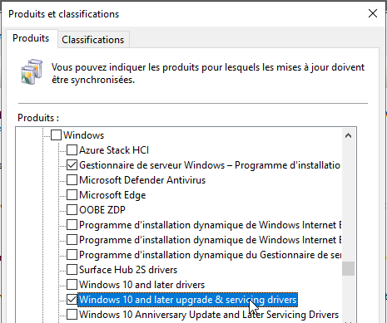
….
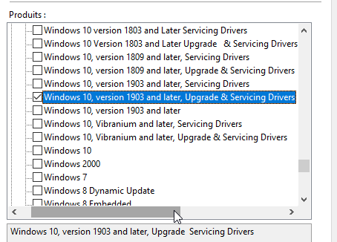

Donc au minimum les 2 pour toutes les branches jusqu’à 1903b
- Windows 10
- Windows 10 and laters Upgrade & servicing drivers
Et à partir de 1903 (et suivante 1909, 2004…) les 2 ci-dessous
- Windows 10, version 1903
- Windows 10, version 1903 and laters Upgrade & servicing drivers
De même, à partir de windows 21H2
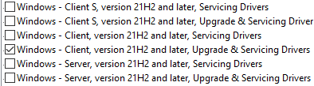
- Windows – Clients, version 21H2 and laters Upgrade & servicing drivers

Windows 10 and laters drivers
Drivers proposés à toutes les versions de windows 10, tout le temps, sauf pendant une eventuelle phase de migration dite DU - Dynamic Update (lors d'un passage 1511 a 1607 ou 1703…). Cest à dire que si un windows se met à jour d'une version à l'autre, il ne sera pas impacté pas ces eventuels drivers pendant la migration

Windows 10 and laters Upgrade & servicing drivers
Drivers proposés pour toutes les versions de windows 10, tout le temps, y compris pendant une eventuelle phase de migration dite DU - Dynamic Update (lors d'un passage a 1511 ou a 1607 ou a 1703…).
Cela peut comporter quelques KB, et permet l'upgrade de version

Windows 10 FOD - Features On demand – avant 1807

Cela permet de stocker dans le serveur WSUS tous les composants additionnels que l'on eut installer ou enlever de windows via le panneau de configuration ajout – suppression de composants
Par exemple si on veut installer Framkork.net 3.5 surr un client windows 10, cela permet d'utiliser le serveur WSUS plutôt que d'aller chercher des sources quelque part et de faire l'installation a la main
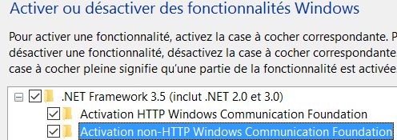
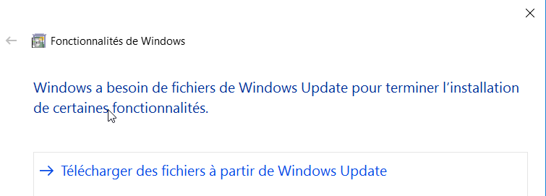

GPo depuis 1709 :
À compter de Windows 10 version 1709, vous ne pouvez pas utiliser Windows Server Update Services (WSUS) pour héberger des fonctionnalités à la demande (FOD) localement. À compter de Windows 10 version 1803, les modules linguistiques ne peuvent plus être hébergés sur WSUS.
https://docs.microsoft.com/fr-fr/windows/deployment/update/fod-and-lang-packs
Il y a une nouvelle technique avec une GPO dans Ordinateurs / Modeles administration / Systeme la GPO
Spécifier des paramètres pour l’installations des composants facultatifs et la réparations des composants
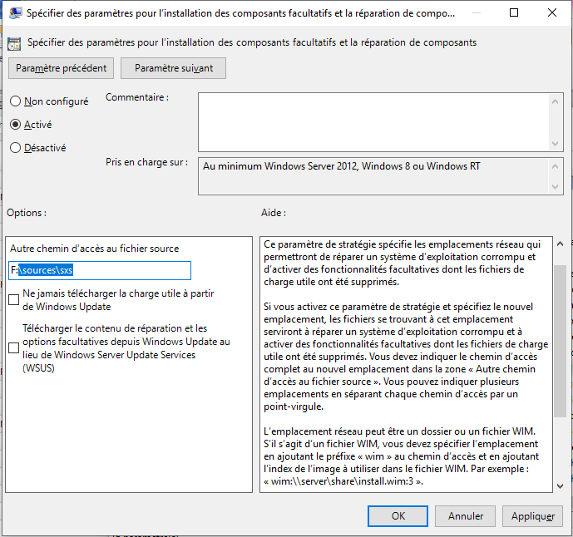
On indique un chemin , réseau ou non, contenant les sources (dossier qui renferme le contenu du dossier \sources\sxs du support d’installation (cela peut être aussi un .WIM),
Et on ne coche pas Télécharger le contenu depuis Windows Update!

Windows 10 Insider pre-release
Cela permet de récupérer les versions beta dite pré-release / insider

Windows 10 GDR - General Distribution Release
Mises à jours des packs de langue de la version courante de Windows utilisée pendant une éventuelle migration

Windows 10 LTSB
Mises à jours destinées uniquement à la versionLTSB

Windows 10 (1903)
Mises à jours destinées à toutes les versions de Windows 10 (jusqu’à la branche 1903), toutes ont un KB les décrivant

Windows 10 S
Mises à jours destinées à la versions de Windows 10 S store restricted version

Principales catégories WSUS Windows 11 :

Quel produit Windows 11

Le principe est le même, pour Windows 11 qui est évidemment une catégorie « a part » ! donc pour Windows 11

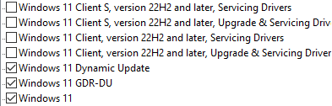

- Windows 11 Client S, version 22H2 and later, upgrade & servicing Driver
- Windows 11 Client version 22H2 and later, upgrade & servicing Driver
- Windows 11 GDR-DU
- Windows 11

MAJ pour WIndows Serveur

Classification Upgrade - branches:
On retrouve en simplifié les catégories présentes pour Windows 10 ,
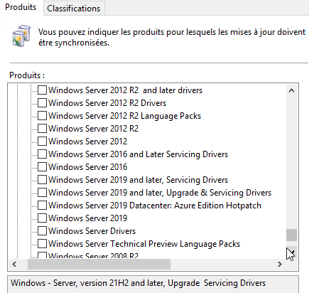

Avec quelques particularités notamment pour la version 2022
- Windows – Server, version 21H2 correspond à Windows Server 2022
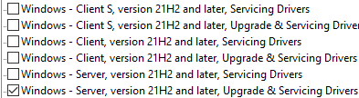
- Une possibilité por les Hotpatch de 2022 (21H2)
et

- Correspondant à 1 base commune Windows Serveur et Windows 10 21H2 ou 22H2

Blocage migrations 7-8 vers 10

Interdire une migration 7-8 ou 8.1 ver Windows 10:
On peut faire une GPO
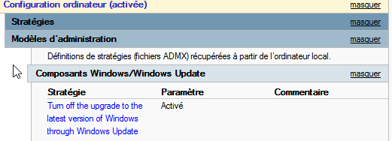

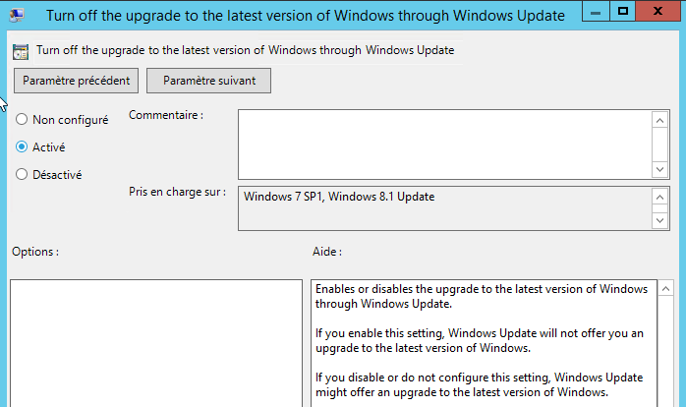

Un clé e la base de registre permet d'interdire cela,
HKLM\SOFTWARE\Policies\Microsoft\Windows\WindowsUpdate DWORD value: DisableOSUpgrade = 1

Blocage maj branches 10

Via WSUS:
On peut mettre un WSUS qui
- ne contient pas les Patches nécessaires…
- ou les patches ne sont pas aprrouvés par défaut pour toute les UO

Via Base de Registre TargetReleaseVersionInfo (depuis 1803) :
On ajoute 2 clés dans la base de registre.
Cela permet de reste dans une branche, tant que celle – ci est considérée comme viable par Microsoft. Lorsque la fin du “support” de la branche est annoncé, alors le bloccage deviendra inopérant !

On ajoute 2 clées dans la base de registre:
HKEY_LOCAL_MACHINE\SOFTWARE\Policies\Microsoft\Windows\WindowsUpdate
“TargetReleaseVersion”=dword:00000001
“TargetReleaseVersionInfo”=”2004”
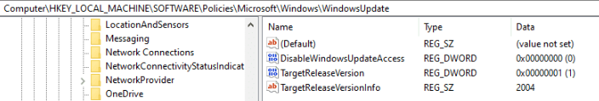

Les versions que l’on peut spécifier, ne peuvent être que des versions posterieures à celle en cours (forcémeent). Ce sont les versions branches (1803 - 1909 – 2004 … La fonctionnalité peut s'avérer utile lorsque la mise à jour est forcée sur votre appareil ou que vous devez la reporter Par exemple, si vous utilisez la version 1903 et que vous ne souhaitez pas passer à la version 2004, vous pouvez entrer la valeur « 1903 » pour rester sur 1903 ou « 1909 » pour obtenir la mise à jour vers la version 1909.
En d'autres termes, TargetReleaseVersionInfo est un sélecteur de mise à jour des fonctionnalités, ce qui est un pas dans la bonne direction

L’annulation se faisant par
HKEY_LOCAL_MACHINE\SOFTWARE\Policies\Microsoft\Windows\WindowsUpdate
“TargetReleaseVersion”=dword:00000000

On peut scripter cela via par exemple
reg add HKLM\SOFTWARE\Policies\Microsoft\Windows\WindowsUpdate /f /v TargetReleaseVersion /t REG_DWORD /d 1
reg add HKLM\SOFTWARE\Policies\Microsoft\Windows\WindowsUpdate /f /v TargetReleaseVersionInfo /t REG_SZ /d XXXX
avec XXXX le n° de version sur lequel on souhaite se stabiliser

Utilitaire wushowhide updates:
On peut récupérer un utilitaire chez microsoft permettant de "masquer" ou "ré-afficher" les Patches nécessaires…

Ex: Masquage MAJ win 1607
le lancement de l'utilitaire sur une machine 1511, qui a priori devrait se mettre à jour vers la version 1607 donne un assistant
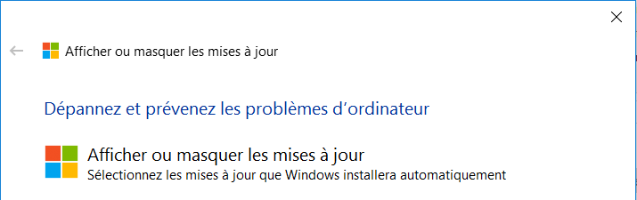
2 choix , Afficher ou Masquer, on demande Masquer les mises a jour
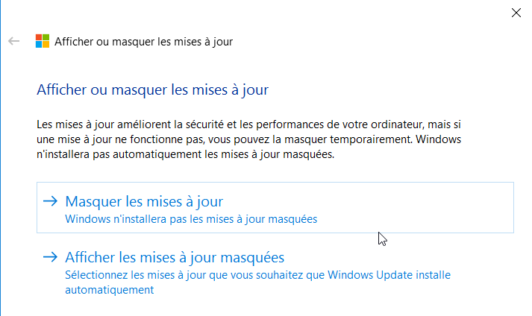
La mise a jour est détéctée…
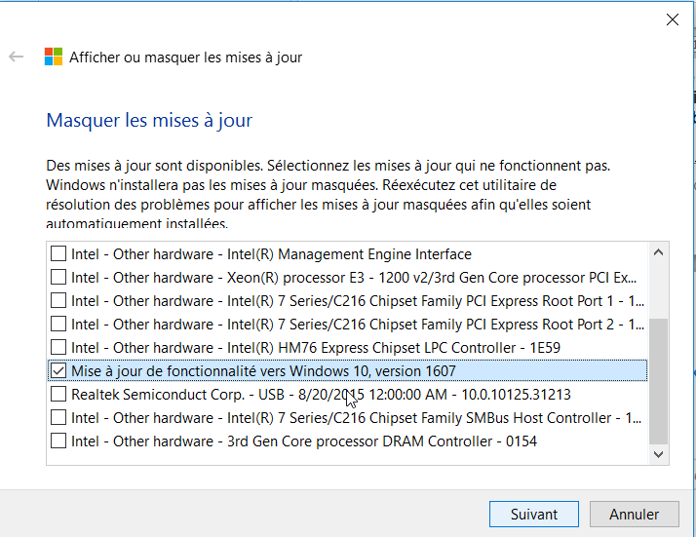
Le détail indique bien
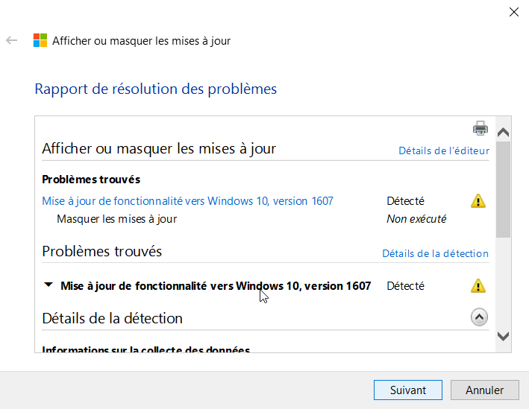
On confirme
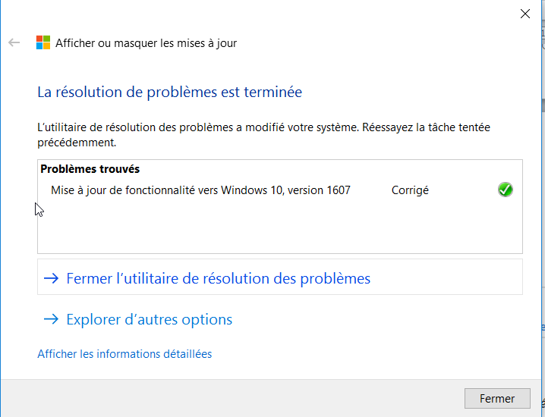

Et la mise a jour ne sera plus "proposée
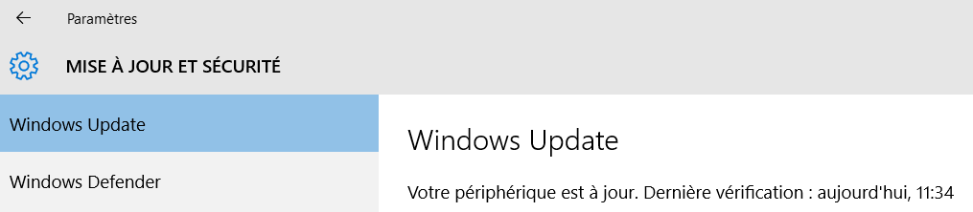

Ex: Ré-affichage MAJ win 1607
Dans le cas ou on souhaite ré-appliquer cette mise a jour, alors on remance l'utilitaire,
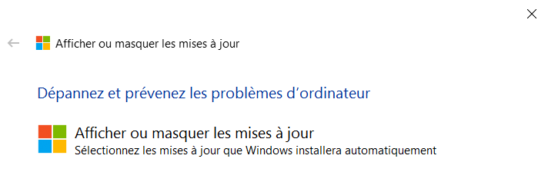
On demande Afficher les mises a jour

La mise a jour "masquée" est trouvée, on la seléctionne
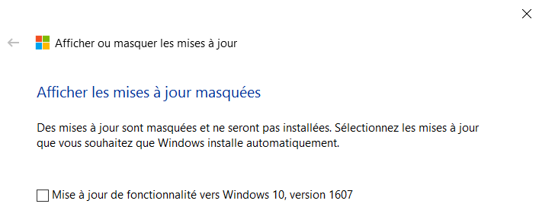
On confirme
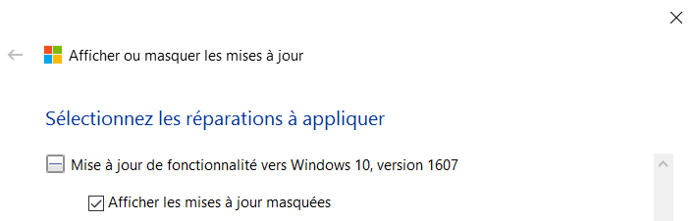
Et on valide
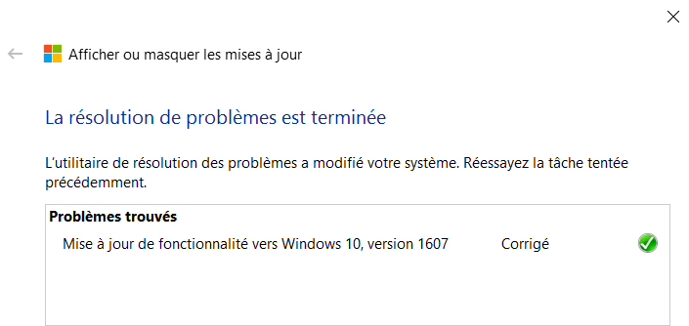

Et la mise a jour est de nouveau "proposée
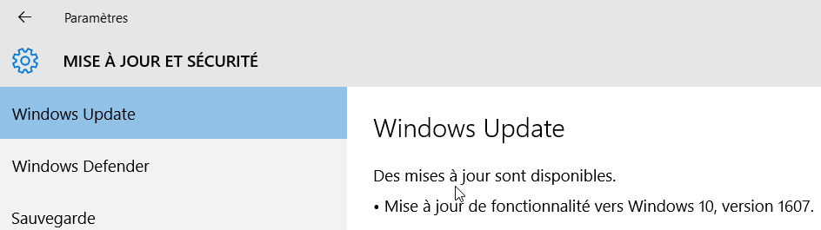

TP Désactivation MAJ

Objectif – Désactivation MAJ complète:
On fait 4 GPO qui donneront de fausses indications :
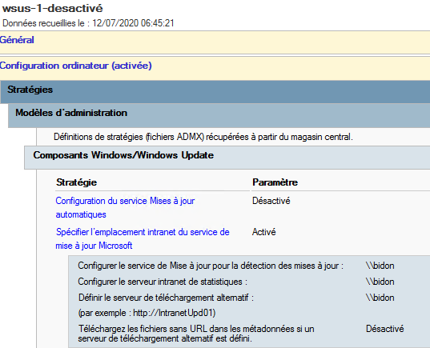

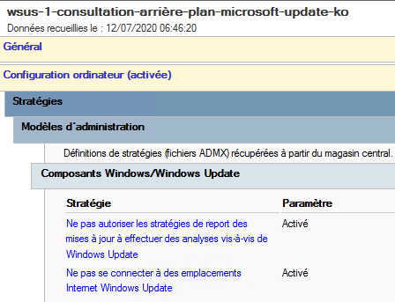
Ce qui fait que pour réautoriser WSUS et les Maj il faudra notamment :
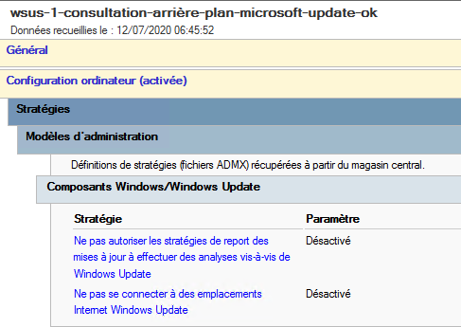
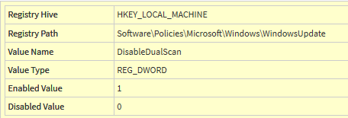
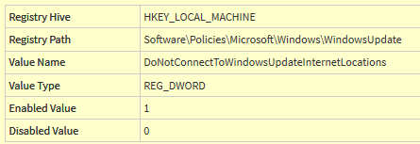

TP UpGrade et Ciblage

Objectif – choix d'upgrade Windows 10:
On peut imaginer avoir envie dans une structure de pouvoir gérér une mise à niveau de Windows 10 entres les versions 1511 – 1607 – 1703 …

Pour faire cela il est necessaire d'avoir :
- Installé les MAJ upgrade sur WSUS
- Créer des dossier groupement d'ordinateur specifiques ou chaque Upgrade spécifique sera Approuvée manuellement
- Effectuer un ciblage coté AD avec des UO correspondantes

Téléchargement Upgrade Windows 10 sur WSUS:
Il faut dans les Options WSUS, demander dans les Produits et classifications cocher la classification Upgrade
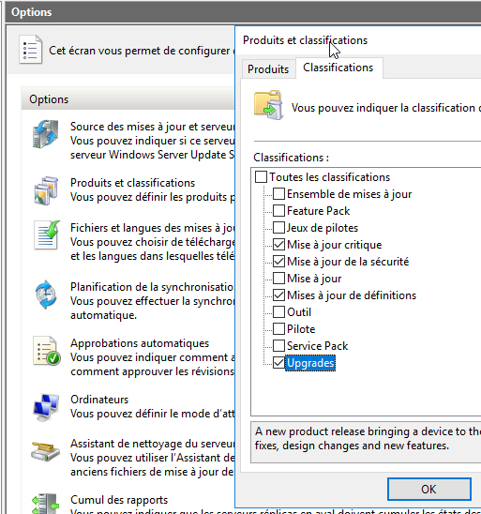

Cela devrait après synchronisation et eventuellement "ménage" (pour refuser les MAJ des versions N ou collaboration, ou les MAJ Mises à jours…
amener les MAJ suivantes :

1511- 1607 – 1703…
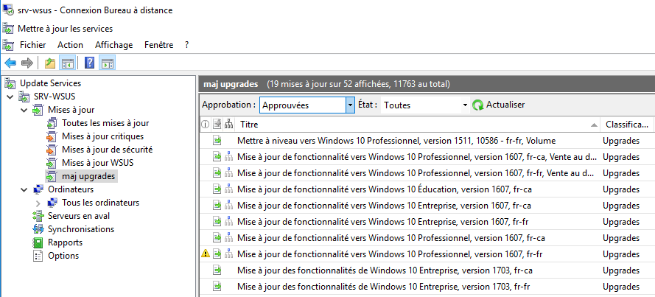

Création de groupements d'ordinateurs et approbation manuelle WSUS:
On se crée des groupement d'ordinateur par type d'upgrade souhaité
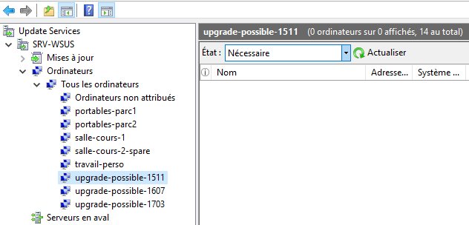
Et chaque MAJ upgrade spécifique est approuvée manuellement sur le groupement d'ordinateur correspondant, ici une upgrades 1607…
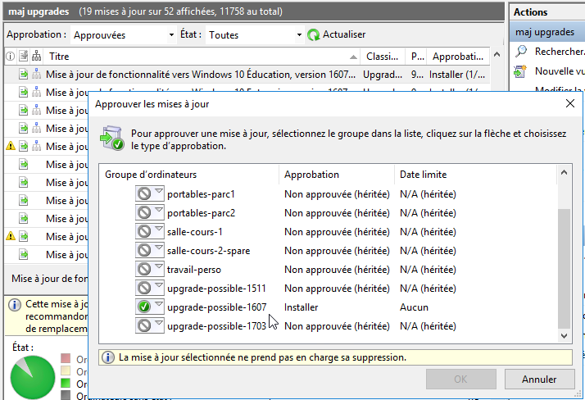
ici une upgrades 1703…
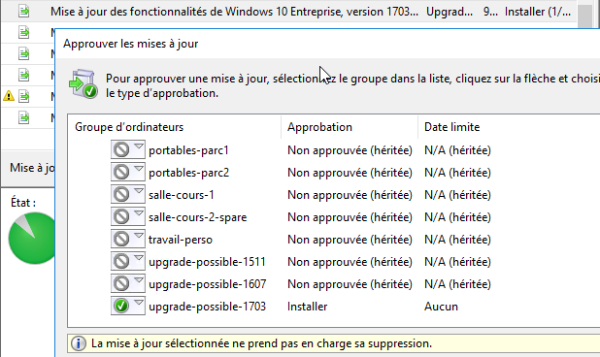

On peut très bien décider de ne pas approuver une upgrade particulière, par exemple ici on n’a pas encore approuvé les upgrade vers 1709…
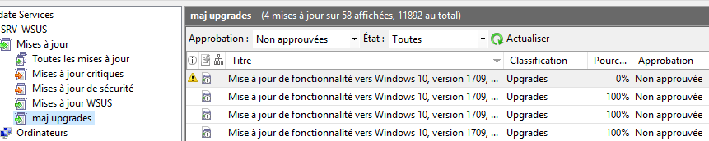

Ici on a approuvé toutes les 1703….
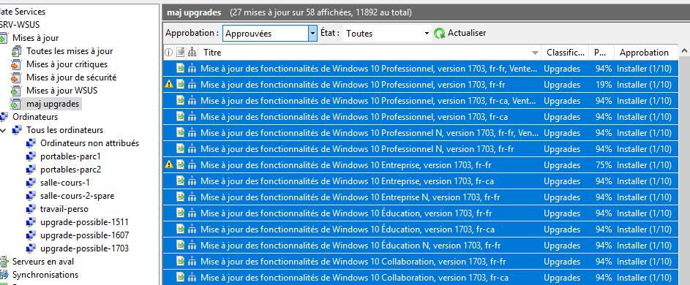

Ciblage coté AD avec UO correspondante
Il faut bien sur coté AD se créer des UO correspondantes
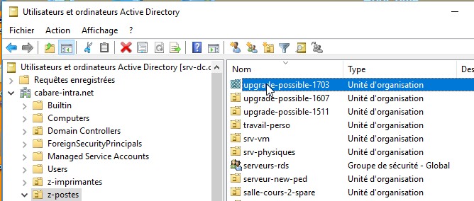

Sur lesquelles on posera des GPO avec "ciblage"
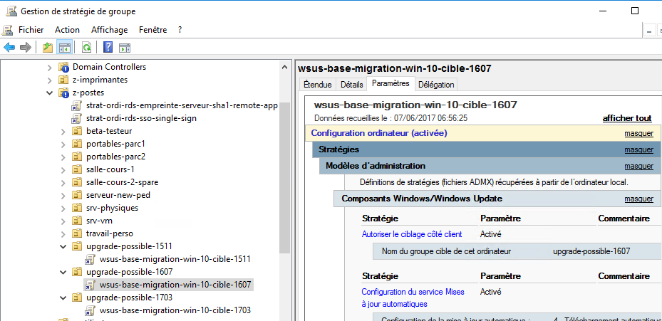

Le principe pourrait être le suivant…

Machine par défaut = WSUS désactivé
Pour toute machine rejointe au domaine « a la volée » et qui se retrouve dans l’UO computers par défaut
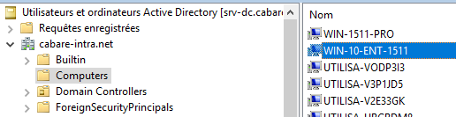

On lui applique une GPO désactivant les Mise a jour WSUS nommée par exemple wsus-desactivé, posée sur tout le domaine
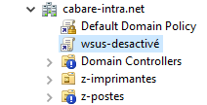
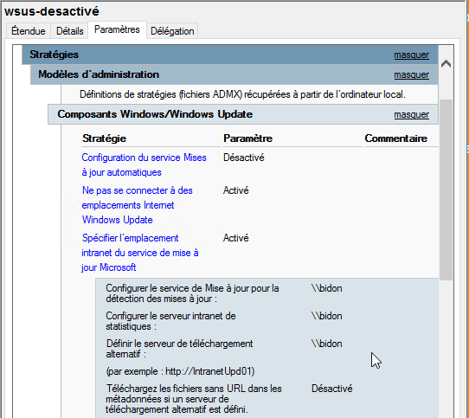

Machine sans UO spécifique = WSUS MAJ dans sa branche
Pour toute machine posée dans une UO non spécifique, par exemple ordinateurs-non-attribués, on appliqueras toutes les MAJ de la branche
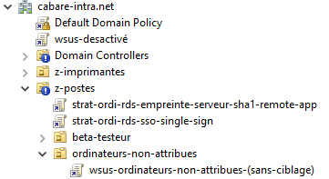
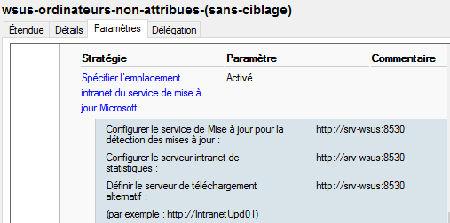
Ainsi si on déplace notre machine par exemple dans l’AD dans l’UO ordinateurs-non-attribues
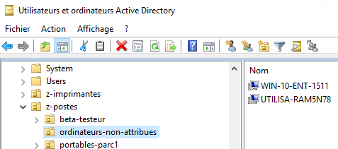
Elle recevra toutes les MAJ de sa branche, mais QUE les maj de sa branche
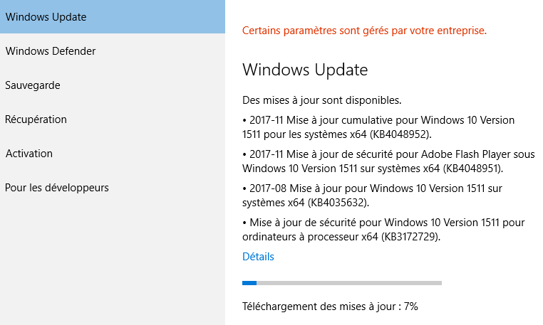

Machine Dans UO UPGRADE = WSUS MAJ upgrade
Pour toute machine posée dans une UO spécifique d’upgrade, par exemple upgrade-possible-1607, on appliqueras les MAJ de changement de branche
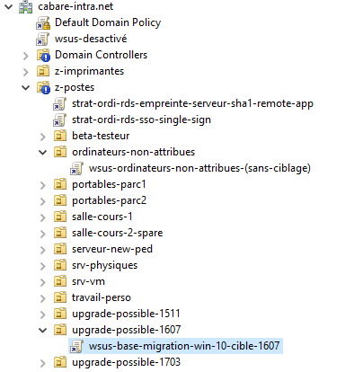

Lancement de l'Upgrade:
Donc par exemple un ordinateur avec Windows 10 -1511, posé dans l’UO ordinateurs-non-attribués apparaîtra dans WSUS avec les MAJ upgrades nécessaires, et se mettra à jour régulièrement dans sa branche
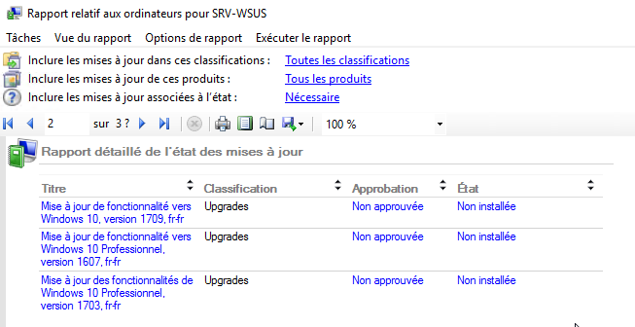

Lancement de l'Upgrade:
Ainsi par exemple un ordinateur avec Windows 10 -1511 apparaîtra dans WSUS avec 2 ou 3 MAJ nécessaires
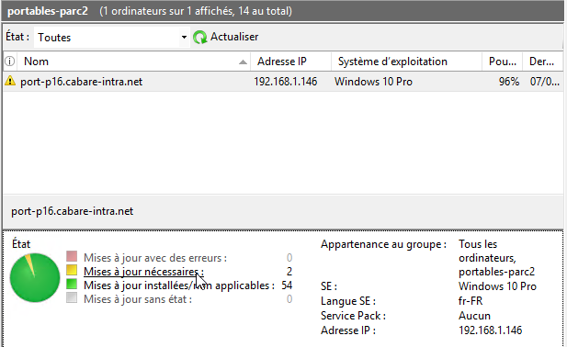
Qui ne sont pas approuvées car l'ordinateur n'est pas dans la bonne UO
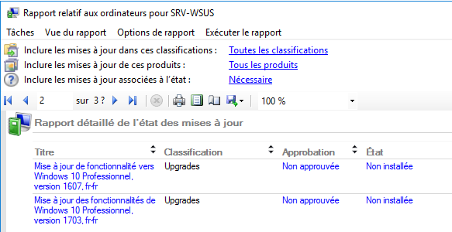

Il suffira par exemple de poser l'ordinateur dans l'UO 1607 de l'AD…
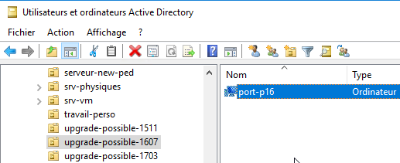

Pour que après propagation l'on obtienne un deplacement de la machine dans le groupement d'ordinateur prévu aussi dans WSUS
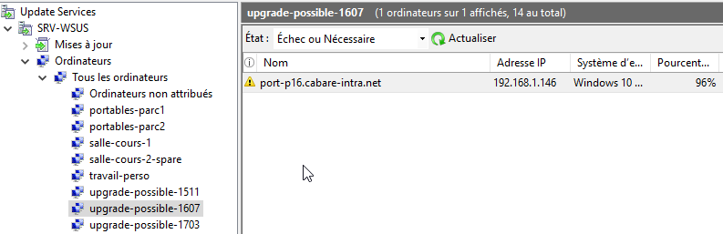
Avec maintenant une Approbation detype Installer
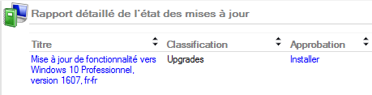
Et notre machine va récupérer sa Mise a jour / Migration de branche
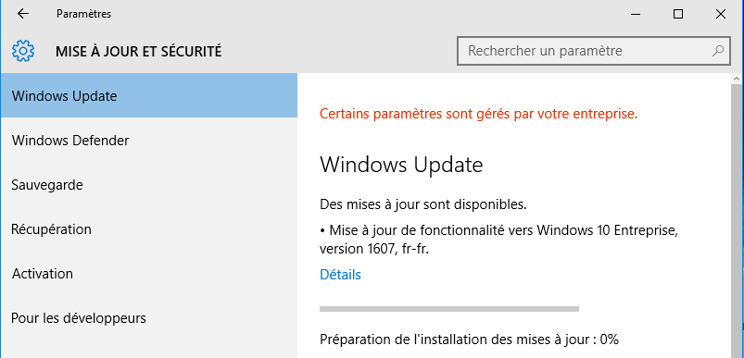
Il suffira d'attendre un redémarrage, pour que désormais on ait une seule MAJ Upgrade applicable, celle correspondant à la version upgrade 1703…
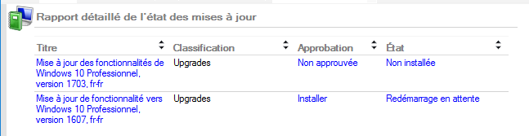

Bien sur récupèrera ensuite les Maj de Sécurité dédiées à la version 1607
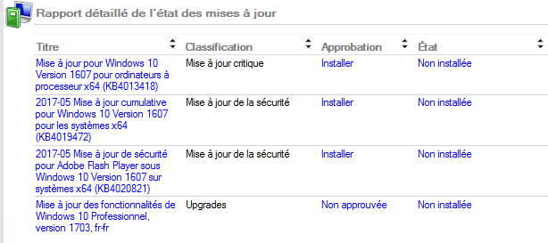
Et au final il ne restera que la MAJ Upgrade 1703
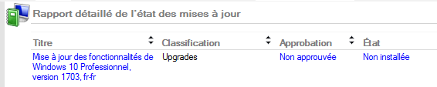

TP MAJ Auto simple

Objectif – Maj de sécurité installée automatiquement :
On souhaite installer les MAJ de sécurité critiques des que possible, sans intervention de la part de l’utilisateur, ce qui pourrait demander 5 GPO

1 GPO Configuration du Service Mises à Jour automatiques
- configuration du service mes mises a jour automatique 4 - planif et installation
- installer durant les heures de maitenance desactiver
- jour de l'installation planifiée tous les jours 5h
- Chaque semaine

1 GPo specifier l'emplacement du service intranet
- Activation avec les paramètres WSUS de renseignés

1 GPo frequence des MAj
- verifier la présence des mises a jours 1 h

associées à

1 GPo pas de redémarrage auto avec utilisateur connecté
- À désactiver

1 GPo pas de redémarrage auto pendant les heures d’activité
- À désactiver

1 GPo toujours redémarrer à l’heure planifiée
- À paramétrer avec un intervalle detemps (20 mn?)

TP entretient WSUS

Objectif – entretient périodique d’un WSUS sur hyper-v :
Faire un export du serveur au préalable
On souhaite périodiquement via WSUS:
- Refuser les maj obsolètes
- Nettoyage WSUS via son interface
- Défragmenter la base de donnée
On souhaite périodiquement dans hyper-V:
- Diminuer la taille du disque dur dynamique
- Vérifier le Réplica mis en place (si c’est le cas)
Faire un nouvel export du serveur entretenu, et supprimer l’ancien export

Dans WSUS – refuser les maj obsolètes
On se place sur Toutes les mises à Jour, puis on demande Toutes les exceptions sauf les refusées
Les pictogrammes donnent une" position" dans l'ordre de remplacement
Et nous on ne veut garder que les MAJ en haut de l'arborescence.

On refuse dons toutes celles obsolètes (non en haut ou non remplacées)

On ne garde que celle du haut de la hiérarchie,
ET celles qui n'ont pas été remplacées ..

On refuse les autres !

Dans WSUS – option nettoyage

Réindexation base WID script T-SQL
On a déjà récupéré le script de maintenance et effectuée les instalaltions necessaires, il suffit d’executer le script en invite de commande (cmd)

N.B : la commande sqlcmd est le nom d’un executable que l’on installe, ce n’est pas une primitive powershell, ou autre.

Dans Hyper-V 2016, powershell – taille des disques vhdx dynamiques
C’est la séquence powershell Mount-VHD, Otimize-VHD et Dismount-VHD
- Ne pas oublier l’option -readonly lors du Mount-Vhd
- Vm éteinte lors du Mount-VHD,
- et pour l’optimisation l’option la plus efficace sera -Mode Full

On stoppe la Vm, et on passe en powershell
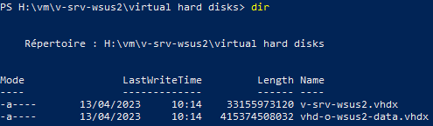
On monte le disque vhd via Mount-VHD -path -readOnly
Mount-VHD -path "vhd-o-wsus2-data.vhdx" -ReadOnly
On l’optimise via Optimize-VHD -path –Mode
Optimize-VHD -path "vhd-o-wsus2-data.vhdx" -Mode Full
Le travail peut prendre du temps – plus d’une heure

On le démonte via Dismount-VHD -path
Dismount-VHD -path "vhd-o-wsus2-data.vhdx"

On peut vérifier que l’on a pu récupérer de la place (ici 70%)
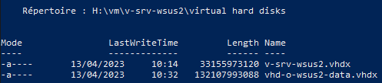

ANNEXE - Récapitulatif réglages GPO Windowsupdate
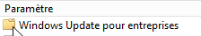 | 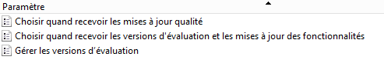 | Maj critiques (+35j)
 |  | Cb ou CBB (+365j)
 |  | depuis win 10 v1709
Réglages de GPO Hors Windows Update pour entreprise
depuis win 10 | 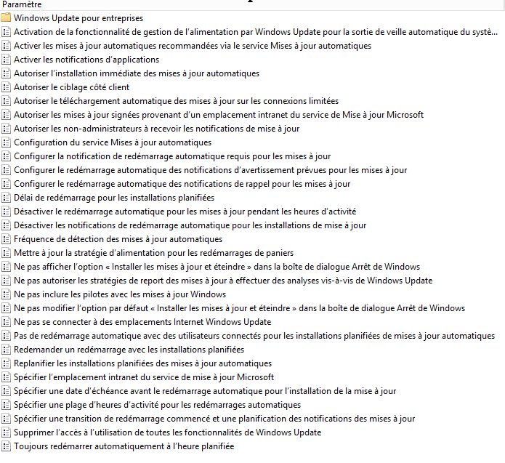
Obsolète |  | Obsolète après 8/2008r2
OK depuis XP
depuis win 10 - v1803
OK depuis XP
depuis win 10 - v1803
depuis win 10 - v1803
depuis win 10 - v1803
Obsolète |  | Obsolète après 7/2008r2
depuis win 10
OK depuis XP
depuis win 10 - v1709
depuis win 10
depuis win 10
OK depuis XP
Obsolète |  | Obsolète après 7/2008r2
Obsolète |  | Obsolète après 7/2008r2
OK depuis XP
depuis win 10
depuis win 10
depuis win 10 - v1803
depuis win 10
depuis win 10

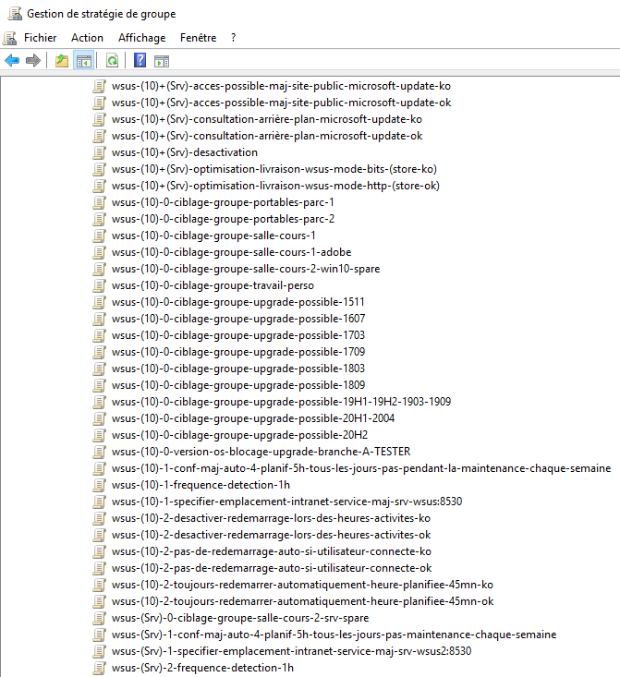
Vues en place GPO
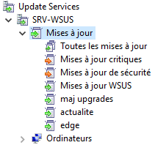
Ciblages groupes ordinateurs
